苏州大学研究生教育教学管理系统软件
教师端

版本：GMIS5.0

操

作

手

册

南京南软科技有限公司
2022年11月

目 录
1. 登录 1
1.1. 用户登录 1
2. 个人管理 2
2.1. 教师基本信息 2
2.2. 导师信息采集 3
2.3. 导师基本信息 3
2.4. 导师风采维护 4
2.5. 修改密码 5
2.6. 导师上岗申请 5
2.7. 导师离职申请 6
3. 教学管理 7
3.1. 课程选修名单 7
3.2. 教师课表查询 8
3.3. 调停课申请 8
3.4. 学生成绩录入 9
3.5. 学生成绩查询 10
3.6. 学生考勤录入 11
3.7. 学生考勤查询 11
3.8. 教学评价查询 12
3.9. 教学总结录入 13
4. 导师培养管理 14
4.1. 所带学生查询 14
4.2. 培养计划审核 14
4.3. 培养环节审核 15
4.4. 培养计划修改审核 15
4.5. 开题申请审核 16
4.6. 缓考申请审核 17
4.7. 中期考核审核 18
4.8. 学生注册审核 18
4.9. 学生实践岗位审核 19
4.10. 信息修改审核 19
4.11. 科研记录检查审核 20
4.12. 学分认定审核 21
4.13. 文献阅读管理 22
4.14. 科研与实践创新查询 22
4.15. 科研与实践中期查询 23
5. 毕业学位管理 24
5.1. 预答辩申请审核 24
5.2. 盲审论文审核 24
5.3. 评阅意见查询 25
5.4. 送审后修改登记审核 25
5.5. 答辩申请审核 26
5.6. 答辩结果审核 27
5.7. 答辩后修改登记审核 28
5.8. 学位申请审核 28
5.9. 终版论文审核 29
5.10. 结业申请审核 30
6. 导师遴选管理 30
6.1. 教师扩展信息 30
6.2. 导师遴选申请 31
7. 教育成果培育项目 32
7.1. 成果培育立项申请 32
7.2. 成果培育中期检查 33
7.3. 成果培育结项申请 33
8. 教育教学改革管理 34
8.1. 教学改革课题申请 34
8.2. 教改课题结项申请 35
9. 学籍异动管理 36
9.1. 学籍异动审核 36
9.2. 转专业审核 36
9.3. 变更导师审核 37
10. 研工信息管理 38
10.1. 学生发表论文审核 38
10.2. 学生获奖情况审核 38
10.3. 学生专利情况审核 39
10.4. 学生著作教材审核 40
10.5. 学生科研项目审核 40
10.6. 评优评干审核 41
10.7. 困难资助审核 41
10.8. 国家奖学金审核 42
10.9. 其他奖学金审核 43
10.10. 学业奖学金审核 44
10.11. 校园地贷款审核 44
10.12. 生源地贷款审核 45
10.13. 三助岗位申请审核 46
11. 国际交流管理 46
11.1. 国际学术会议资助审核 46
11.2. 国际交流申请审核 47
11.3. 海外研修奖学金审核 48
11.4. 海外研修总结表审核 48
11.5. 国外访学审核 49
11.6. 国（境）外博士研究生联合培养审核 49
11.7. 国（境）外联合培养博士生阶段性考核审核 50
12. 请假续假管理 51
12.1. 请假申请审核 51
12.2. 销假申请审核 52
12.3. 续假申请审核 52
13. 项目申报管理 53
13.1. 学术论坛申报 53
13.2. 学术论坛绩效材料提交 54
13.3. 精品课程申请 54
13.4. 精品课程结题 55
13.5. 课程思政申请 56
13.6. 课程思政结题申请 57

登录

用户登录
业务应用描述
学生登录研究生教育教学管理系统。
说明：1.使用chrome或IE10+浏览器（360浏览器版本8.1以上）。 2.1280*800分辨率以上浏览本系统。 3.请不要屏蔽弹出窗口。
操作步骤
登录系统，点击【浏览器】→【输入网址】。
登陆地址：http://jyjxxt.yjs.suda.edu.cn/home/login
操作说明
登录方式一：输入 url 或者根据学校给出的链接，进入研究生教育教学管理系统登录界面。输入学号，密码以及验证码，【如果忘记密码可以通过登录页面中“忘记密码？”功能进行密码重置；】点击登录按钮，进行登录操作。验证成功即可进入管理系统进行相关信息维护操作。
登录方式二：统一身份认证登录。
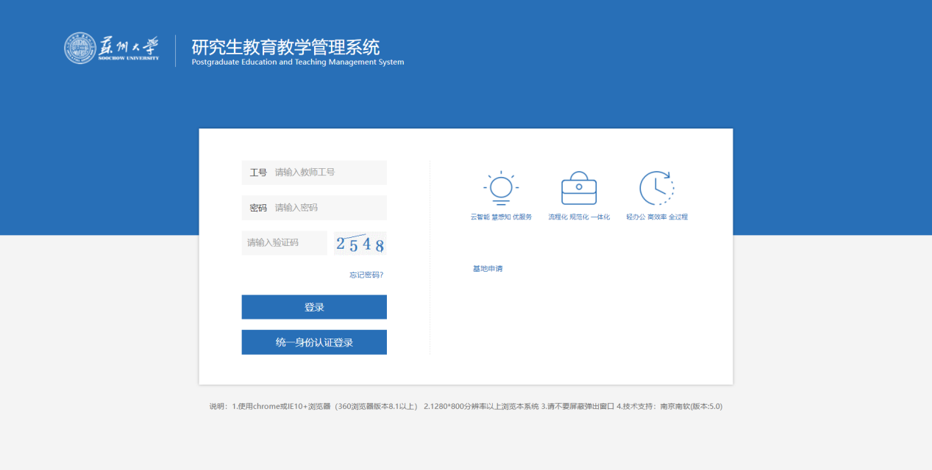
图：登录界面
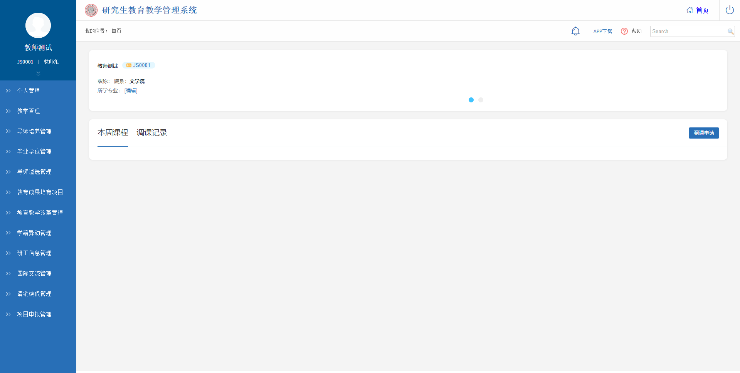
图：登录成功

个人管理

教师基本信息
业务应用描述
查看、修改教师基本信息。
操作步骤
登录系统，点击【个人管理】→【教师基本信息】。
操作说明
进入教师基本信息页面。修改教师基本信息后，点击【保存】。如有无法保存报错的情况出现，请按报错提示完善必填项再此保存。
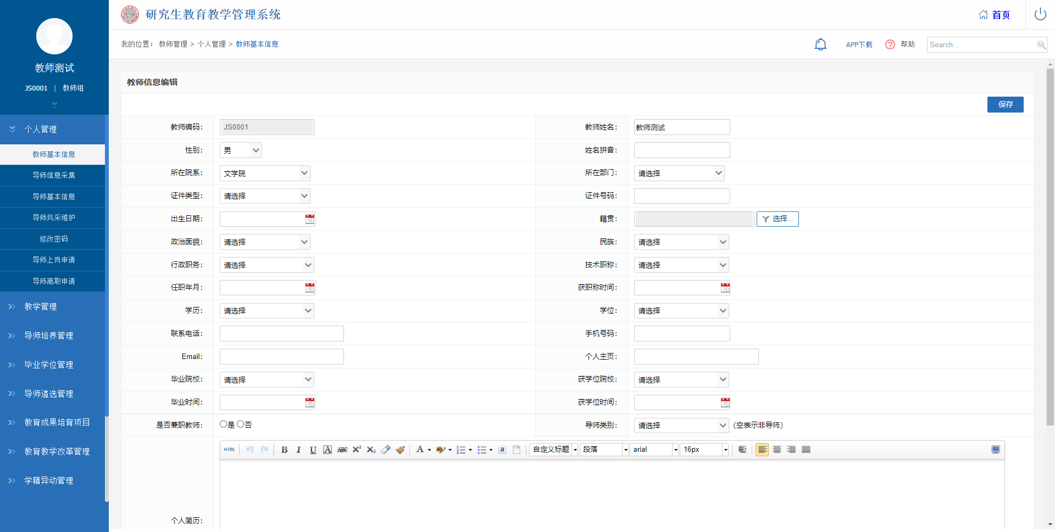
图：教师基本信息

导师信息采集
业务应用描述
用于采集导师个人科研项目、获奖情况等信息。
操作步骤
登录系统，点击【个人管理】→【导师信息采集】。
操作说明
进入导师信息采集页面。修改导师基本信息后，点击【保存】。如有无法保存报错的情况出现，请按报错提示完善必填项再次保存。点击【新增】按钮，添加导师个人项目成果等信息；点击【编辑】【删除】按钮，可修改和删除该信息。
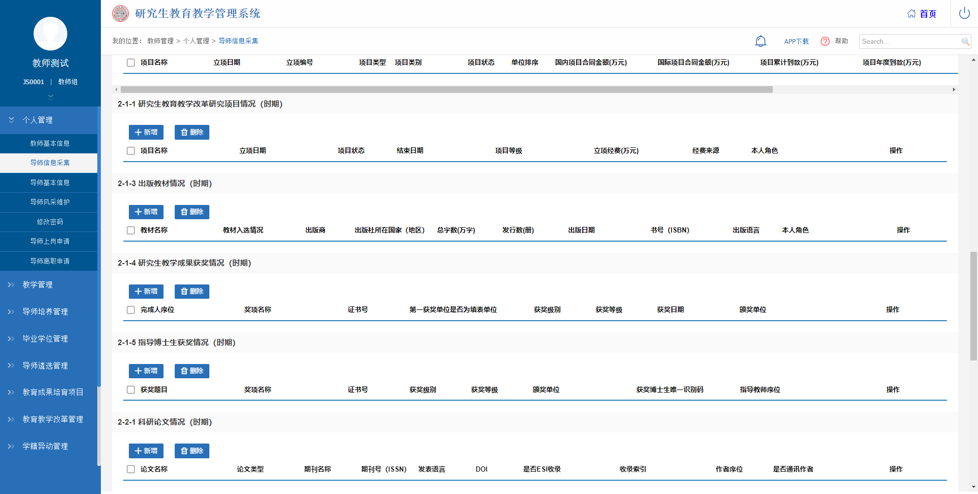
图：导师信息采集

导师基本信息
业务应用描述
查看、修改导师基本信息。
操作步骤
登录系统，点击【个人管理】→【导师基本信息】。
操作说明
进入导师基本信息页面。修改导师基本信息后，点击【保存】。如有无法保存报错的情况出现，请按报错提示完善必填项再次保存。
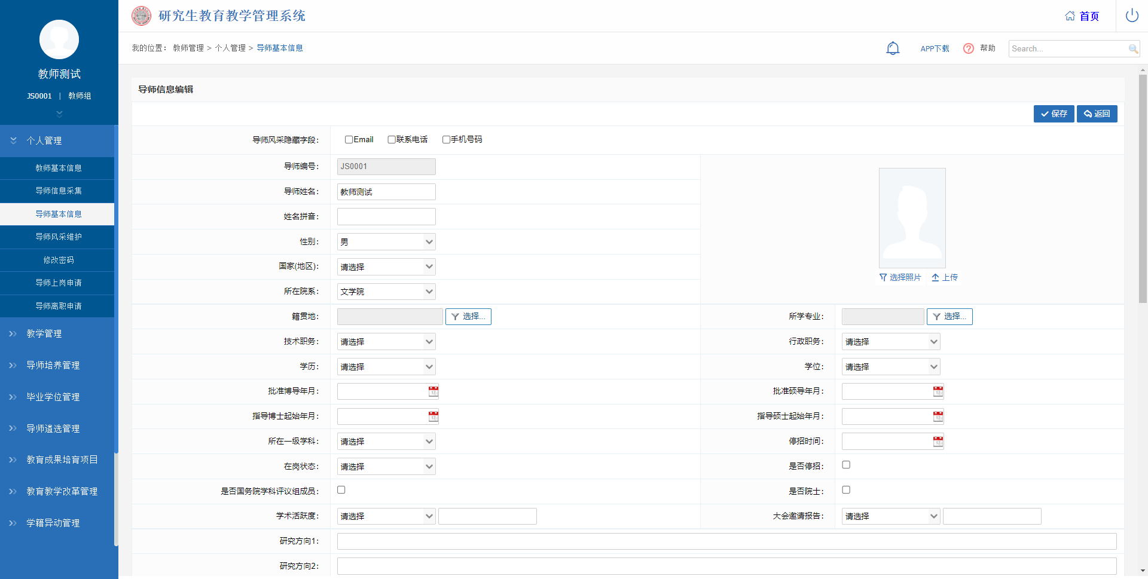
图：导师基本信息

导师风采维护
业务应用描述
导师风采展示编辑管理维护。
操作步骤
登录系统，点击【个人管理】→【导师风采维护】。
操作说明
进入导师风采维护页面。在列表中，点击【新增栏目信息】按钮，填写基本内容后，点击【保存】；选择删除栏目，点击【删除】按钮，删除该条信息；点击操作下的【编辑】按钮，修改完善栏目内容。
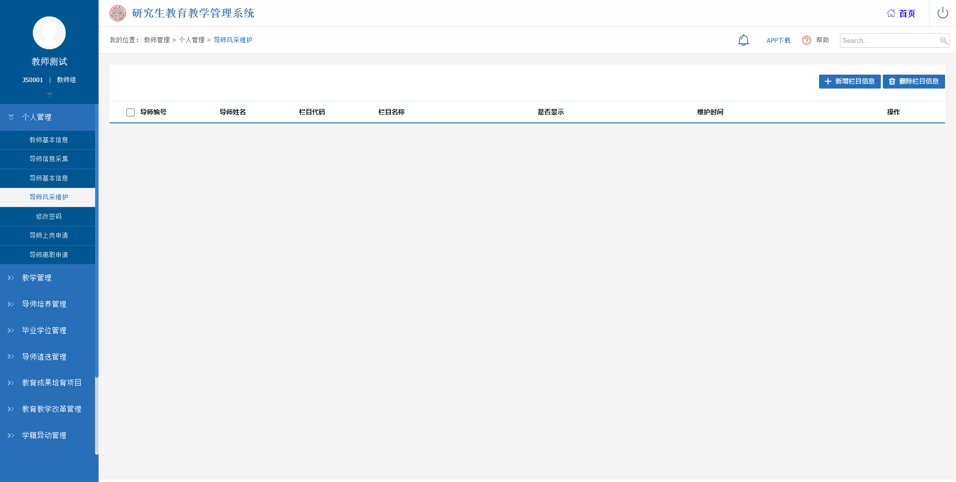
图：导师风采维护
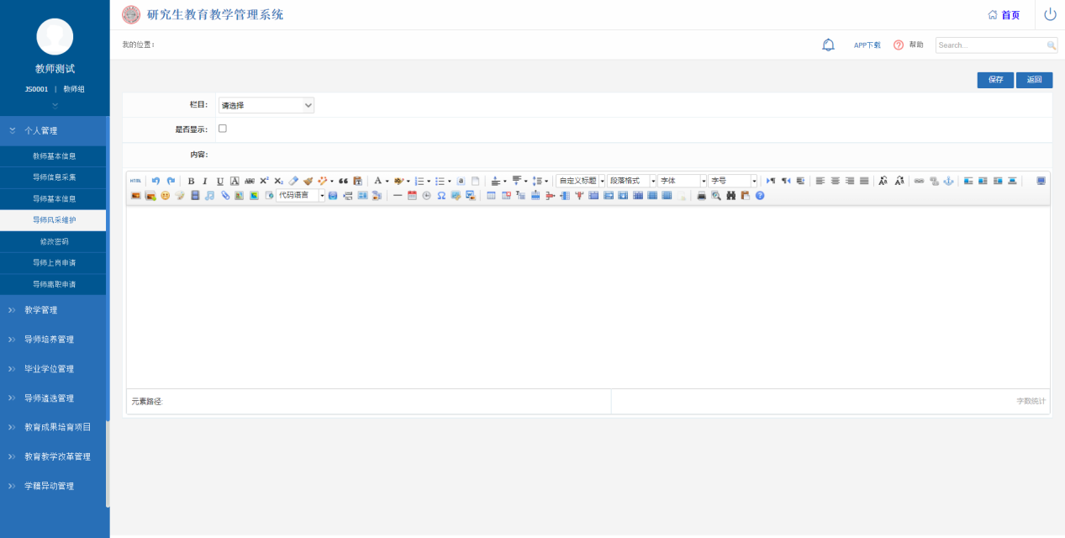
图：新增栏目信息

修改密码
业务应用描述
修改导师密码。
操作步骤
登录系统，点击【个人管理】→【修改密码】。
操作说明
进入修改密码页面。在列表中，先输入原密码再输入新密码，然后再次确认新密码，点击【更改密码】按钮。
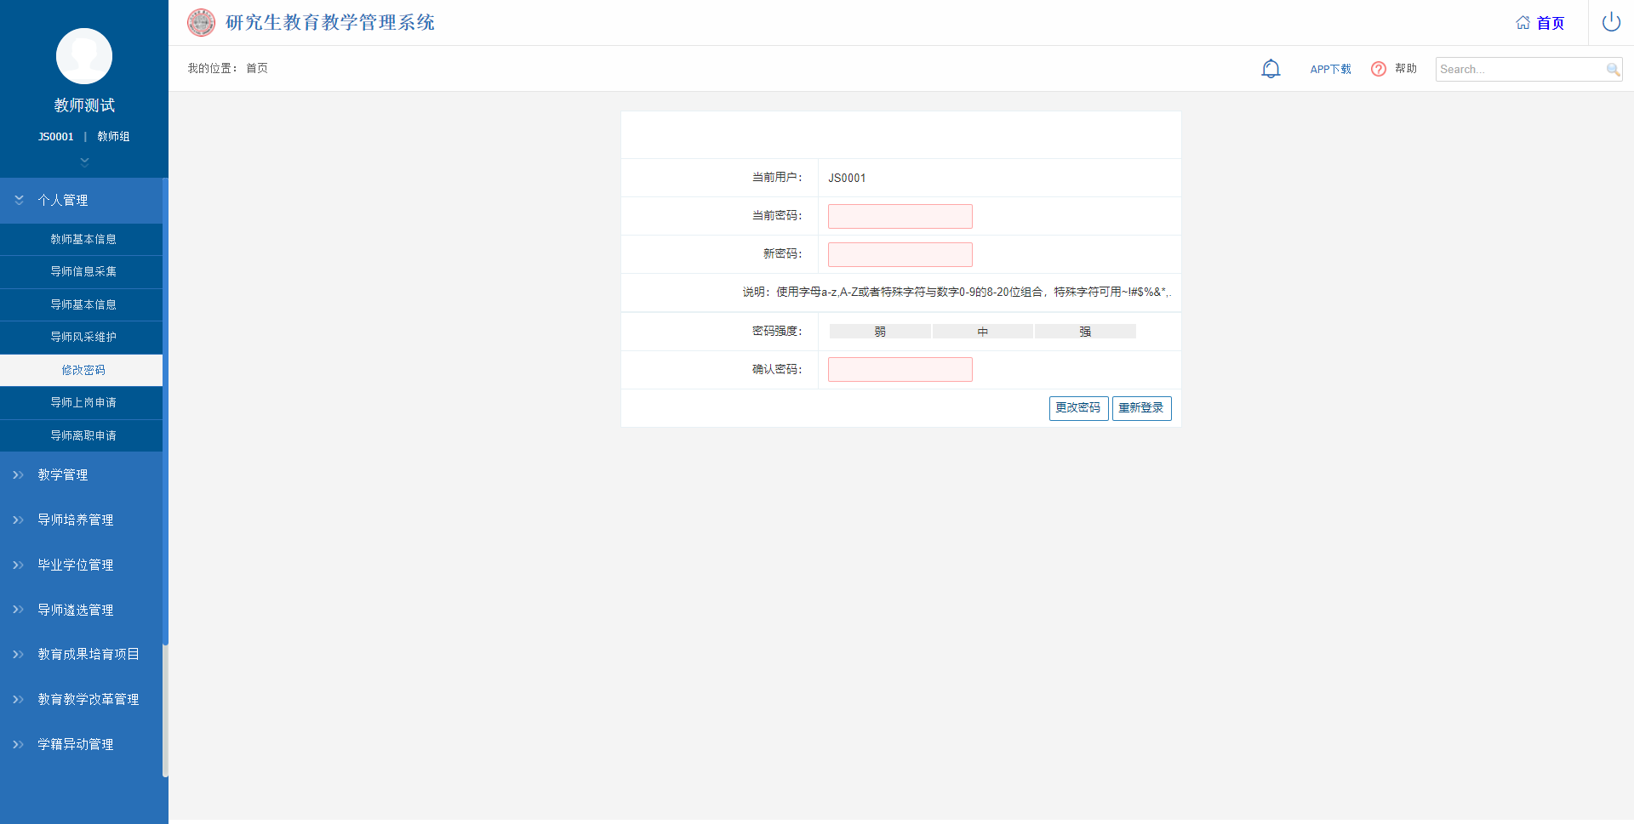
图：修改密码

导师上岗申请
业务应用描述
导师申请上岗。
操作步骤
登录系统，点击【个人管理】→【导师上岗申请】。
操作说明
进入导师上岗申请页面。在列表中，点击【新增上岗申请】按钮，填写基本内容后，点击【保存】【提交】；选择申请信息，点击【删除上岗申请】按钮，删除该条信息；点击操作下的【编辑】按钮，修改完善申请内容。
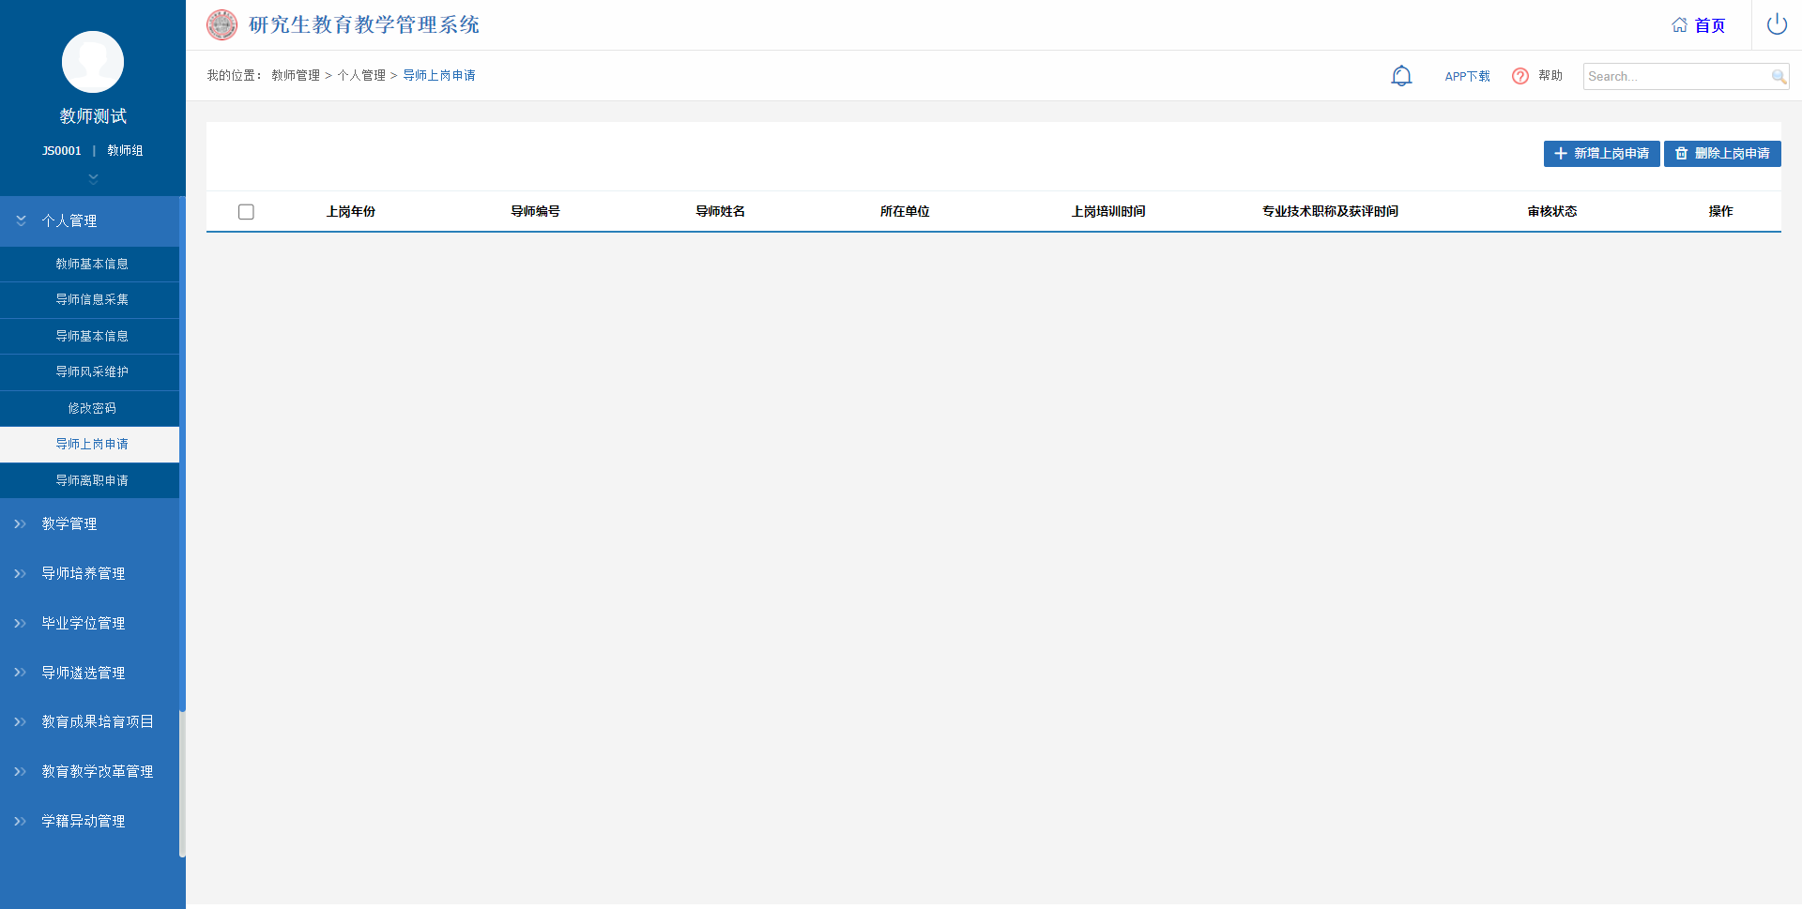
图：导师上岗申请
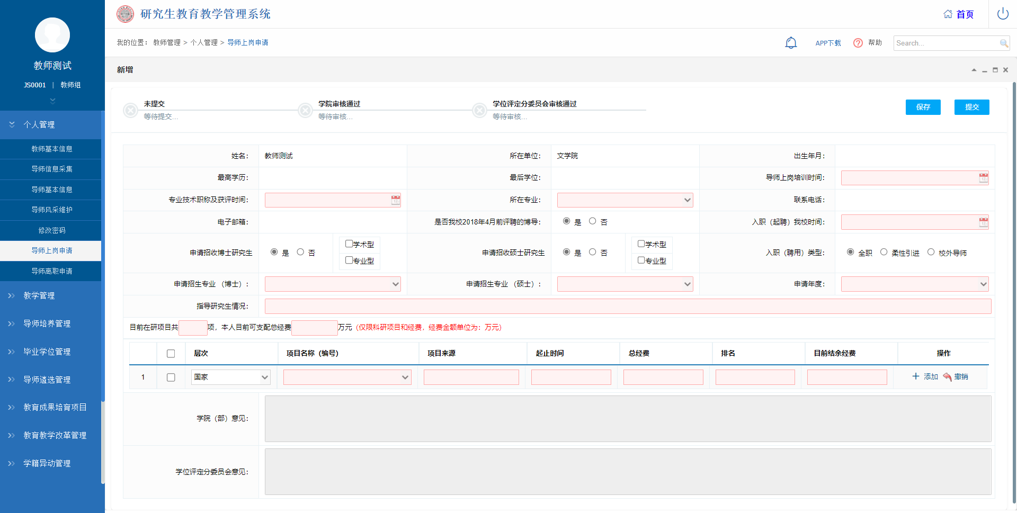
图：申请

导师离职申请
业务应用描述
导师申请离职。
操作步骤
登录系统，点击【个人管理】→【导师离职申请】。
操作说明
进入导师离职申请页面。在列表中，点击【提交离职申请】按钮，提交申请，等待审核。
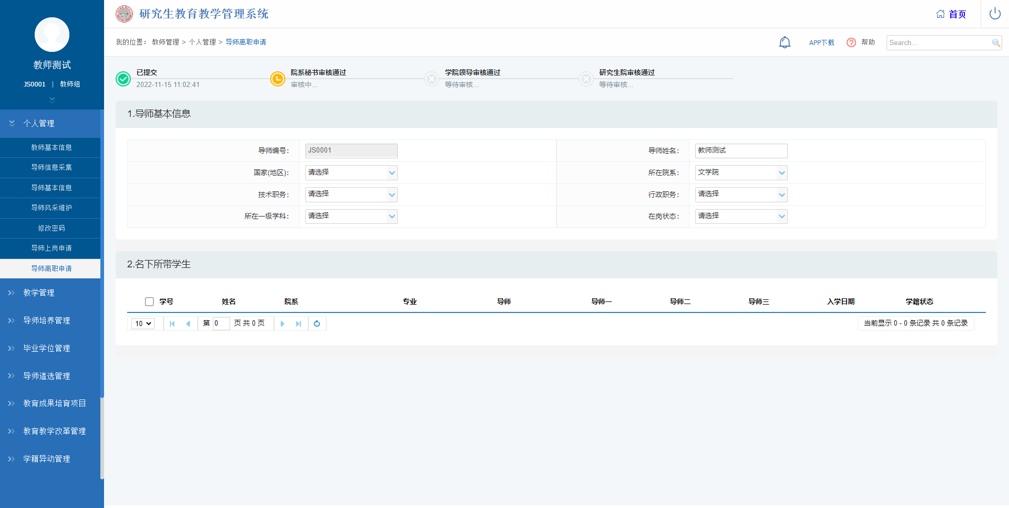
图：导师离职申请

教学管理

课程选修名单
业务应用描述
查询上课名单。
操作步骤
登录系统，点击【教学管理】→【课程选修名单】。
操作说明
进入课程选修页面。根据查询条件选择学期和班级，点击【查询】，查看课程选修名单信息。点击【导出Excel】，导出页面查询出的数据信息。点击【导出考勤表】，导出考勤表信息。
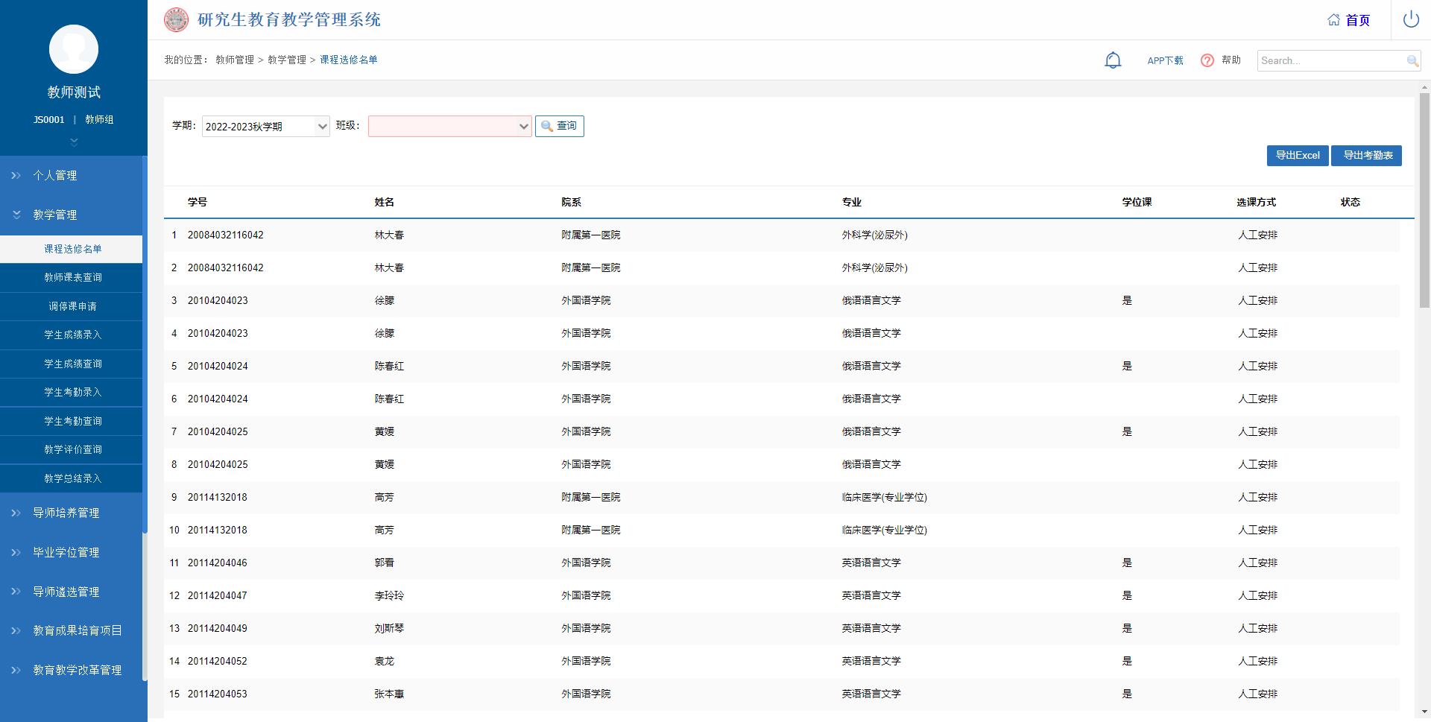
图：课程选课名单

教师课表查询
业务应用描述
查询教师课表。
操作步骤
登录系统，点击【教学管理】→【教师课表查询】。
操作说明
进入教师课表查询页面。选择学期，选择二维课表点击【查询】按钮。点击【Word打印】【打印】按钮，打印二维课表信息，点击【导出excel】按钮，导出二维课表信息。点击【一维课表】预览并打印课程表（功能同二维课表）。
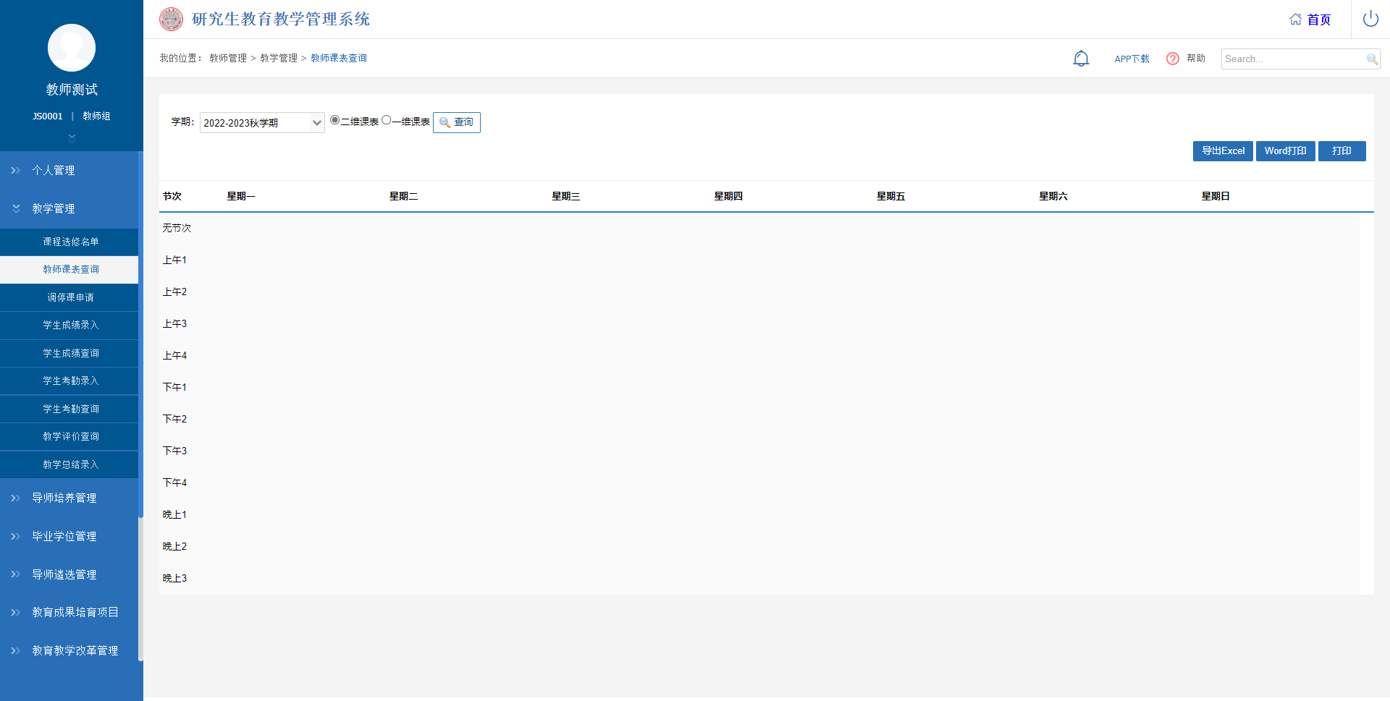
图：教师课表查询

调停课申请
业务应用描述
申请调停课。
操作步骤
登录系统，点击【教学管理】→【调停课申请】。
操作说明
进入调停课申请页面。点击【申请】按钮，完成页面申请内容填写后，点击【保存】。未审核的申请，可点击操作下的【编辑】按钮修改调停课信息，点击【删除】对该项清除出列表。点击【Word打印】按钮，选择要打印的数据可打印出调停课申请的具体信息。
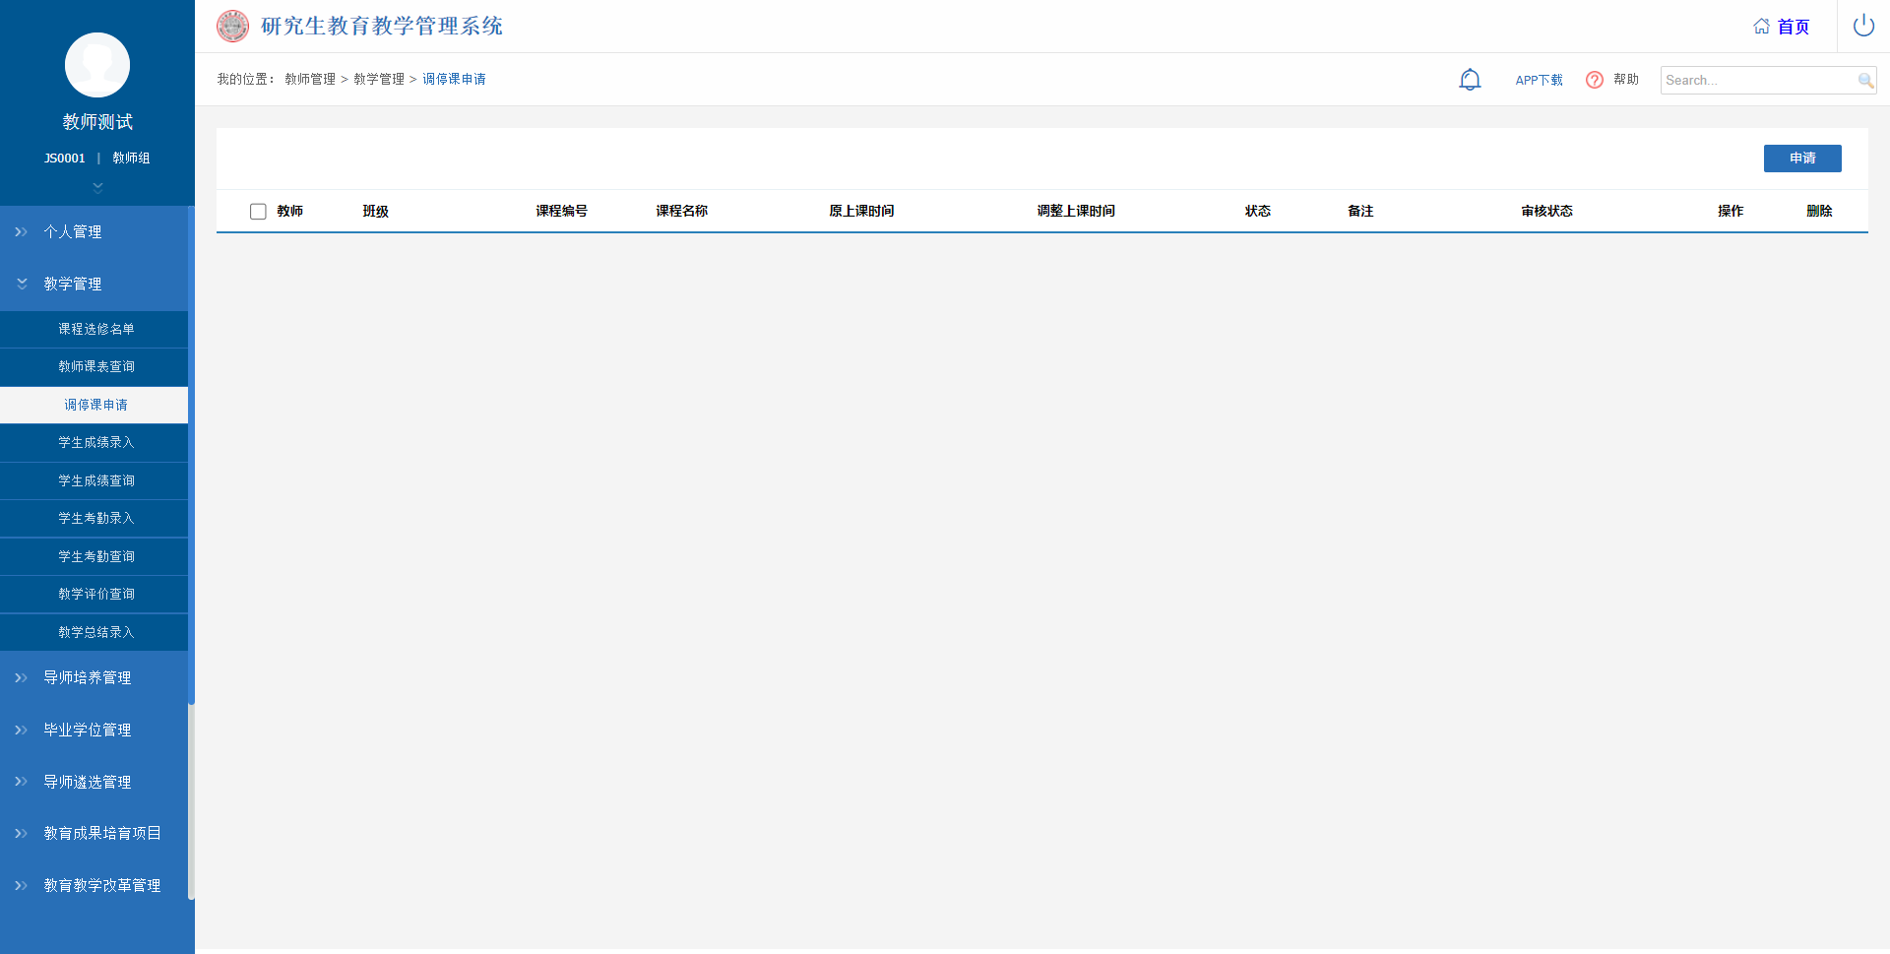
图：调停课申请
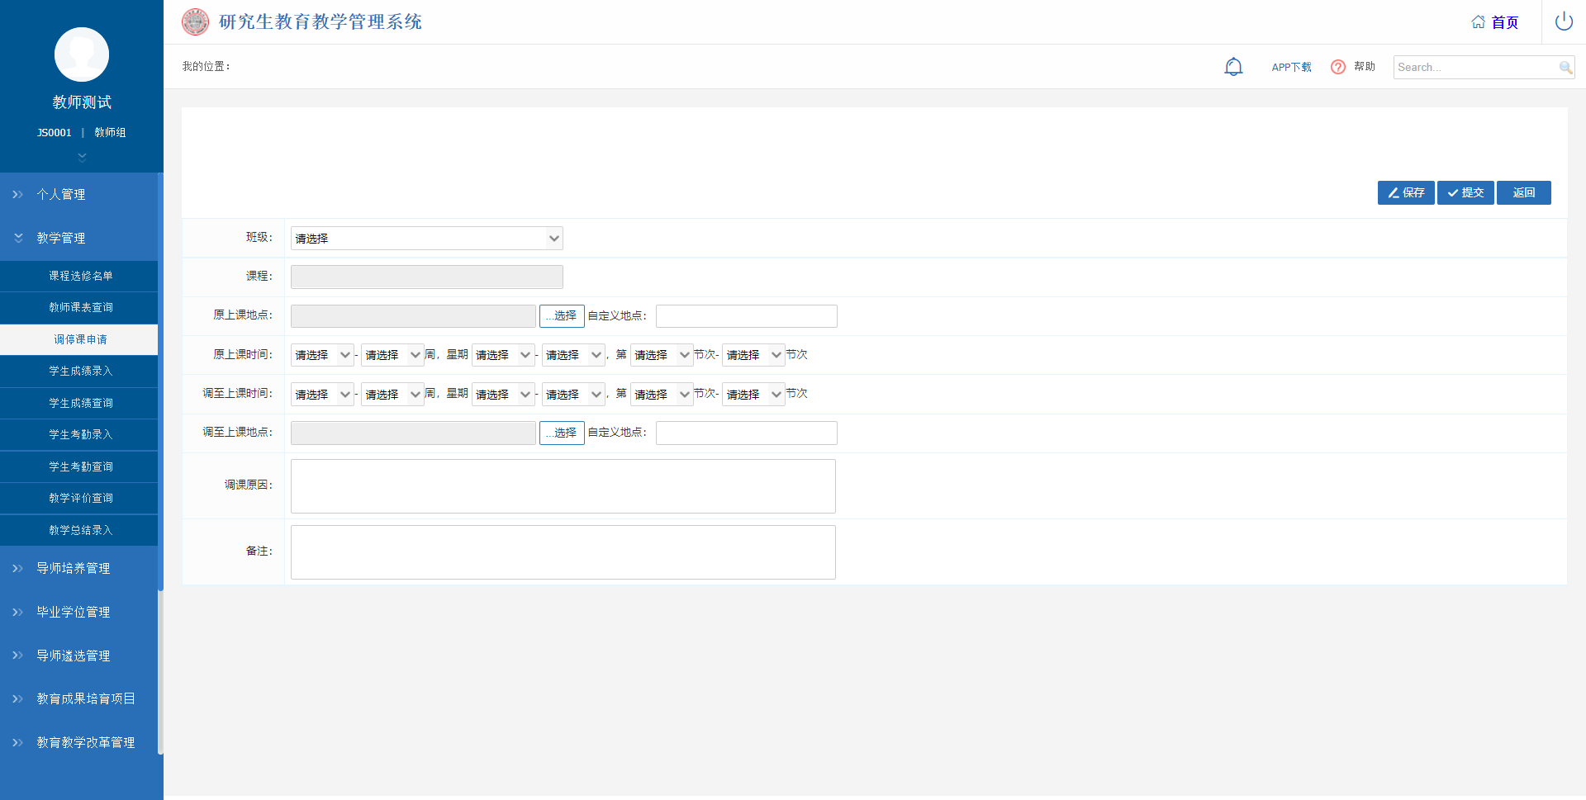
图：申请

学生成绩录入
业务应用描述
录入学生成绩。
操作步骤
登录系统，点击【教学管理】→【学生成绩录入】。
操作说明
进入学生成绩录入页面。下拉选择学期，班级，点击【查询】。检查核对课程班级名单，若有误，请勿录入成绩，联系培养办。按情况勾选是否百分制以及是否显示平时成绩、期末成绩和其他成绩，启用比例，设置比例系数等信息。录入学生成绩以后，核对成绩，点击【保存】和【提交】。点击【打印预览】，可预览打印内容；点击【Word下载】，可下载学生成绩信息。
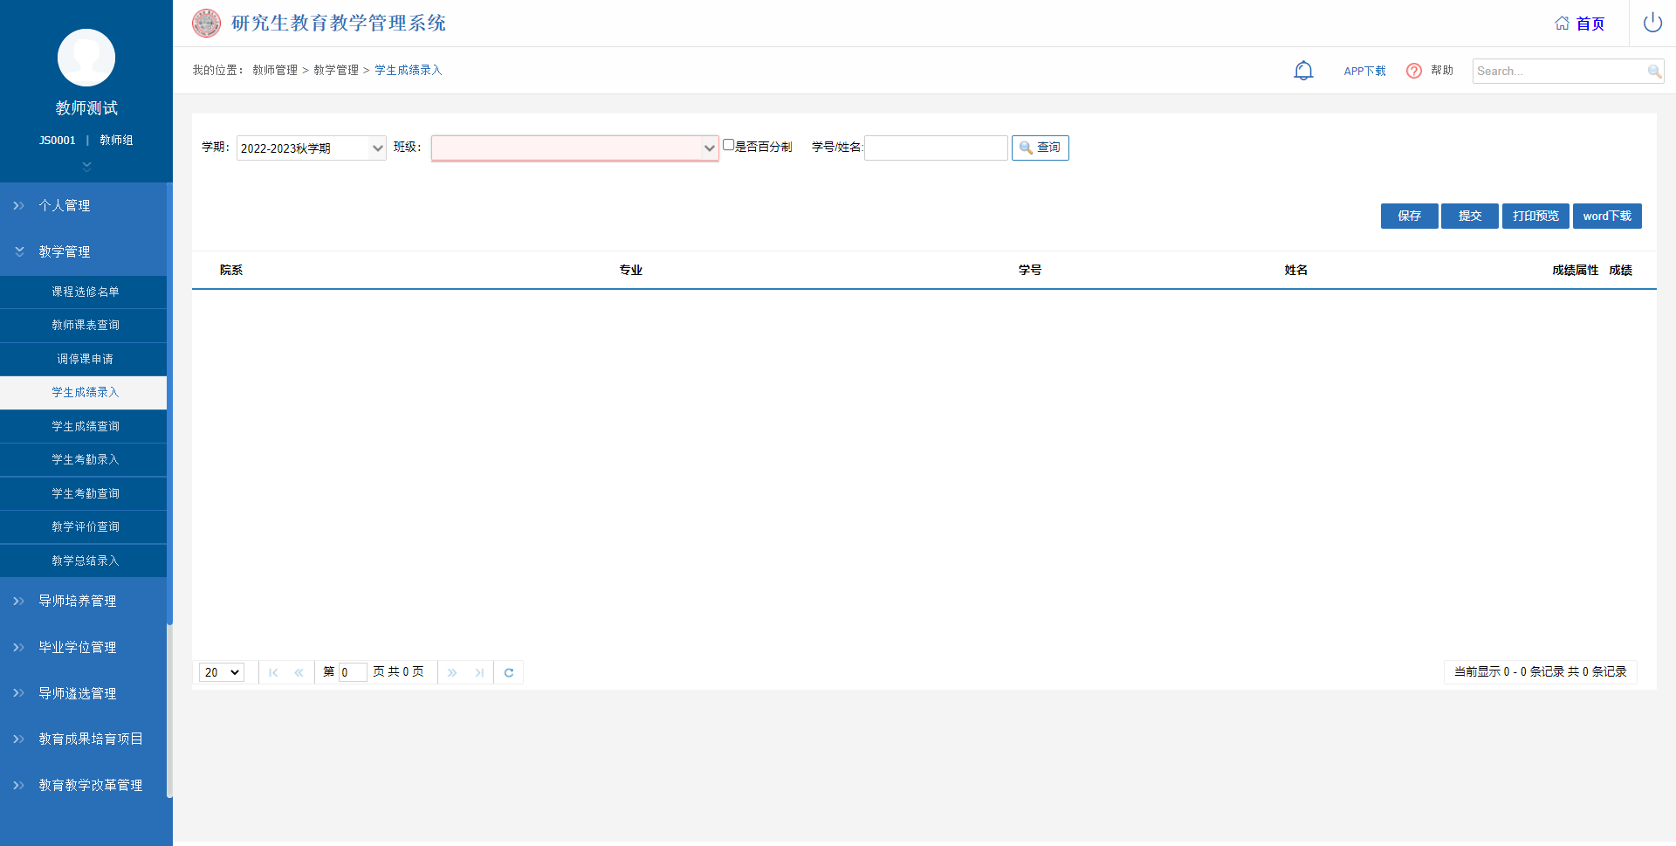
图：学生成绩录入

学生成绩查询
业务应用描述
查询学生成绩。
操作步骤
登录系统，点击【教学管理】→【学生成绩查询】。
操作说明
进入学生成绩查询页面。下拉选择学期和班级，点击【查询】。点击【导出Excel】可导出查询结果的信息。
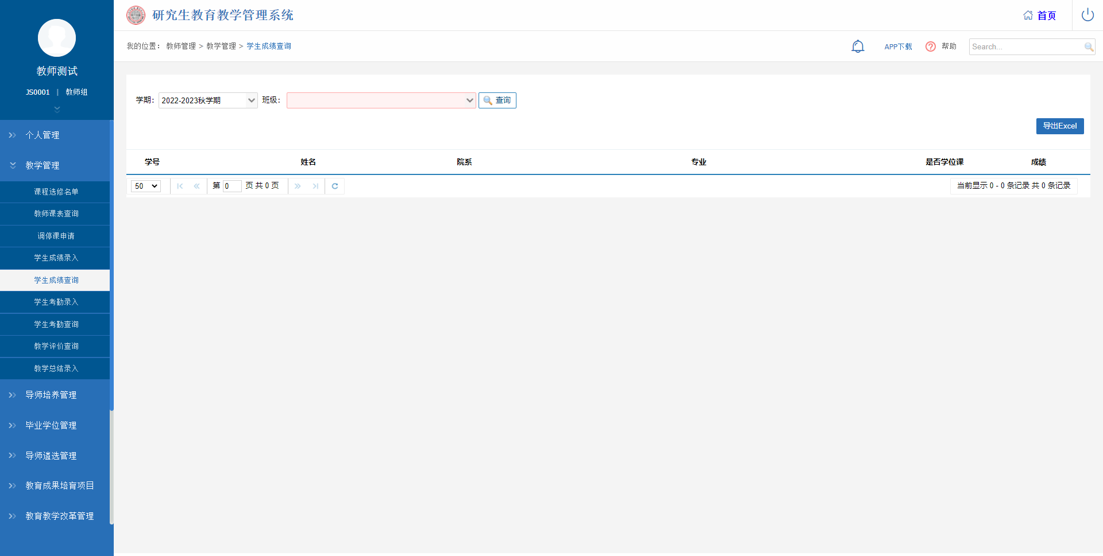
图：学生成绩查询

学生考勤录入
业务应用描述
记录学生考勤信息。
操作步骤
登录系统，点击【教学管理】→【学生考勤录入】。
操作说明
进入学生考勤录入页面。下拉选择学期、班级，点击【查询】，查看班级考勤记录。点击【新增】按钮，可新增学生上课考勤记录。点击列表操作下的【编辑】按钮，可对该条考勤记录进行修改。
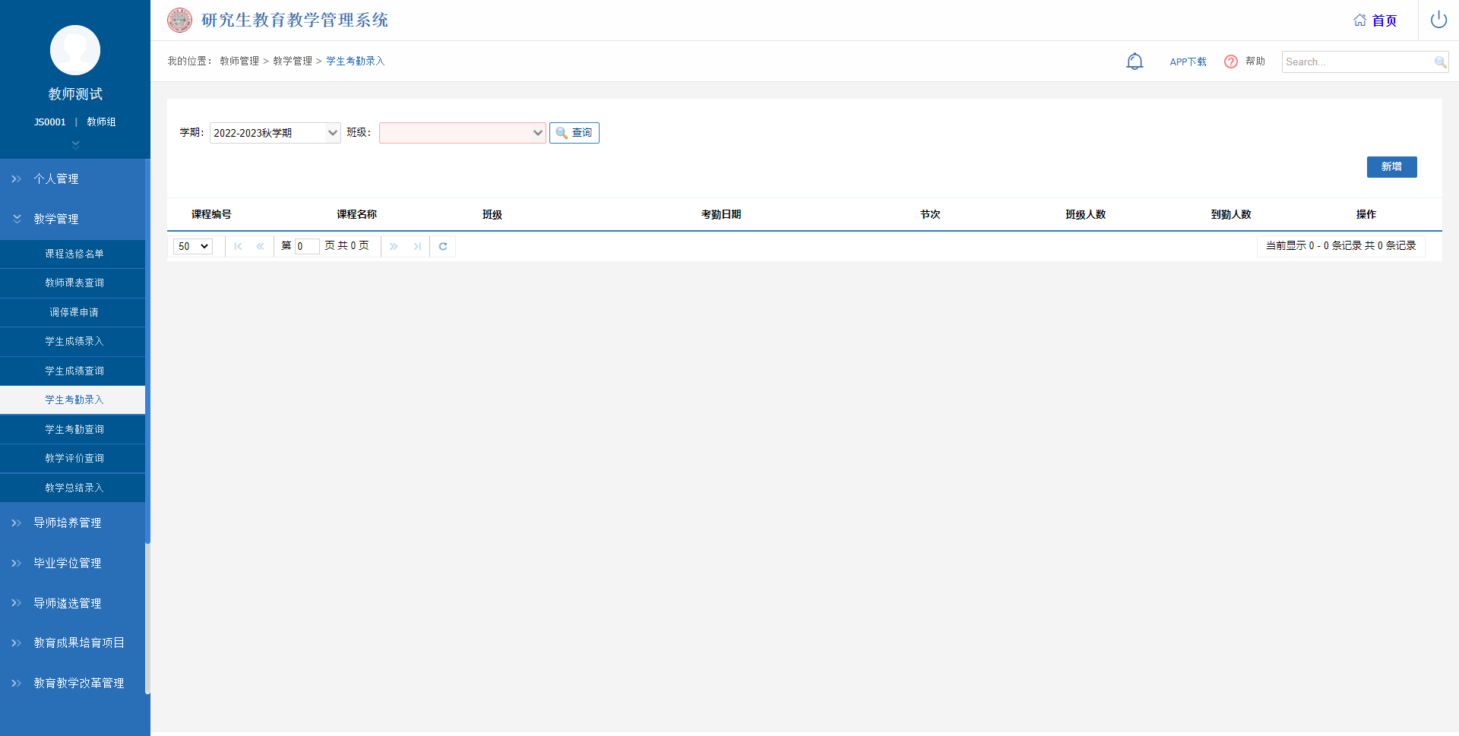
图：学生考勤录入

学生考勤查询
业务应用描述
查询学生考勤情况。
操作步骤
登录系统，点击【教学管理】→【学生考勤查询】。
操作说明
进入学生考勤查询页面。下拉选择学期，班级条件，点击【查询】，查看班级考勤记录。点击【导出统计】和【导出明细】按钮，导出学生考勤记录信息。
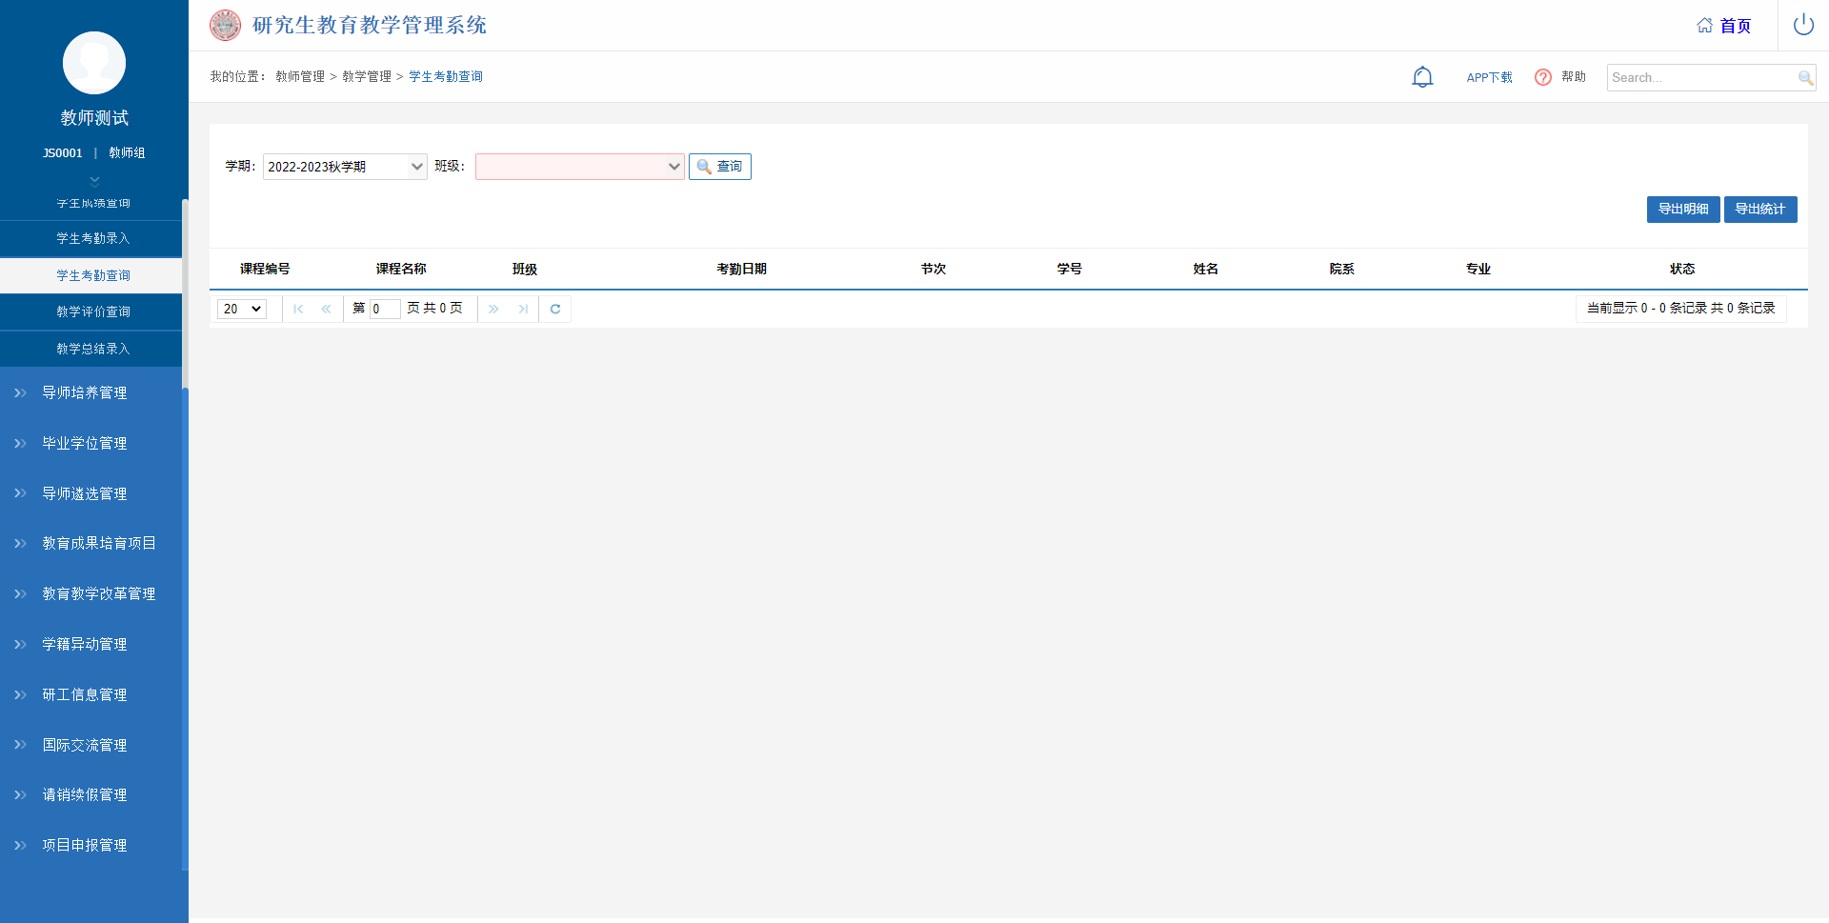
图：学生考勤查询

教学评价查询
业务应用描述
查询教学评价。
操作步骤
登录系统，点击【教学管理】→【教学评价查询】。
操作说明
进入教学评价查询页面。下拉选择学期，点击【查询】，可查看学生教学评价信息；点击操作栏的【详细】按钮，可查看评价详情。
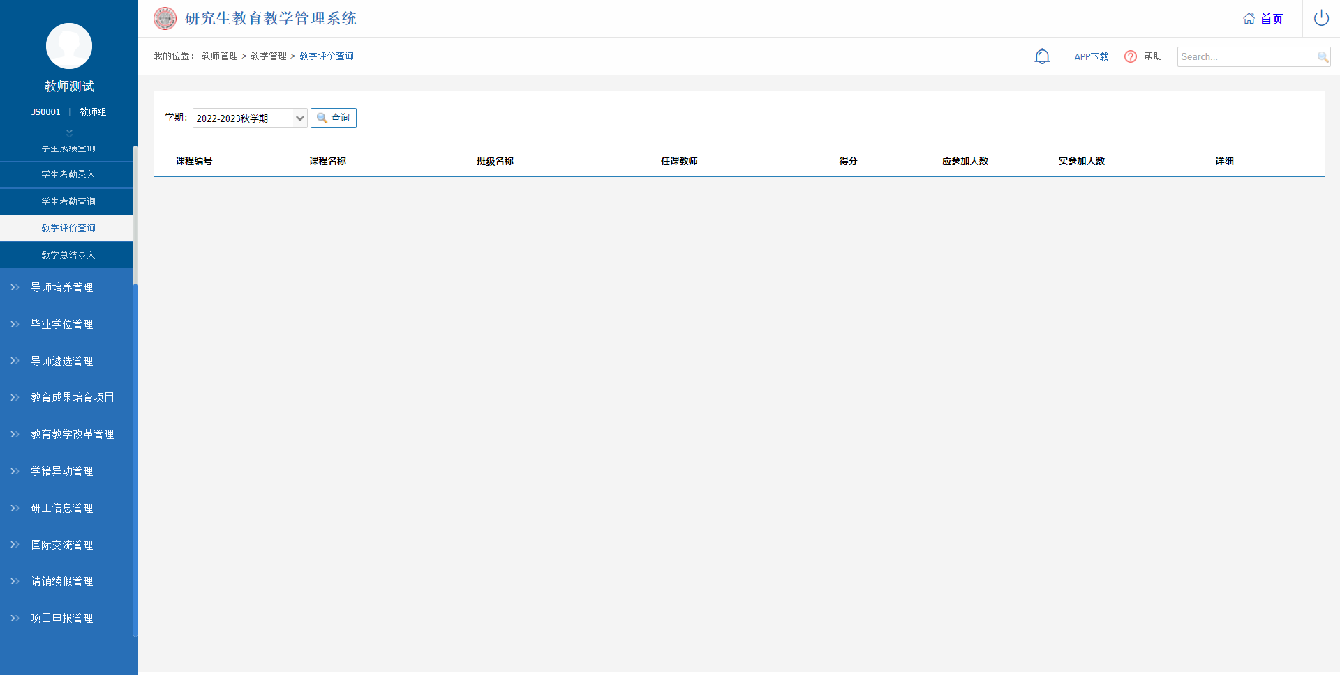
图：教学评价查询

教学总结录入
业务应用描述
录入教学总结。
操作步骤
登录系统，点击【教学管理】→【教学总结录入】。
操作说明
进入教学总结录入页面。下拉选择学期点击【查询】，查看教学总结录入记录。点击操作栏下的【录入】按钮，完成录入页面的信息后，点击【保存】。
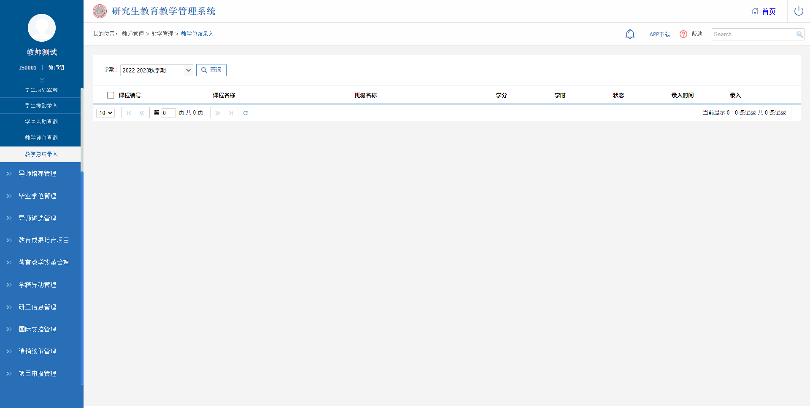
图：教学总结录入

导师培养管理

所带学生查询
业务应用描述
查询本导师所带的学生。
操作步骤
登录系统，点击【导师培养管理】→【所带学生查询】。
操作说明
进入所带学生查询页面。根据年级查询条件，点击【查询】按钮查看所带学生的信息。点击学生【学号】，可查看学生信息详情。
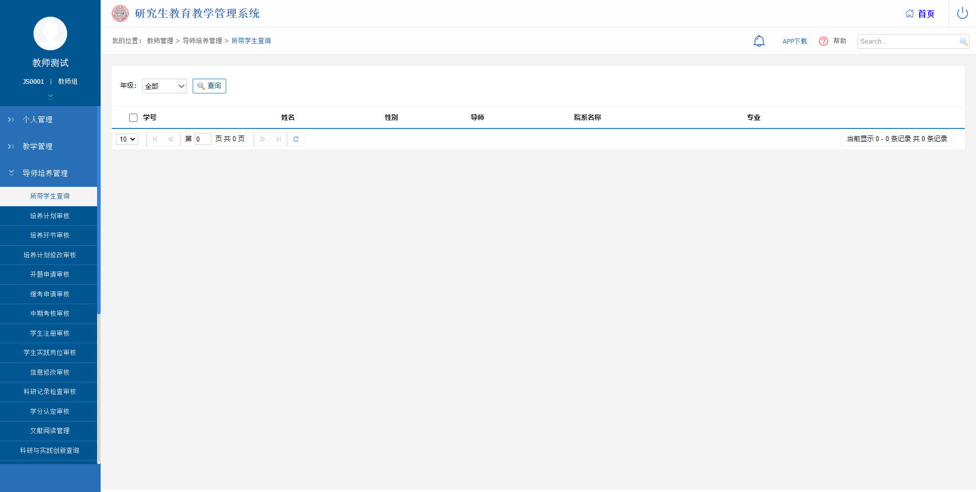
图：所带学生查询

培养计划审核
业务应用描述
审核学生的培养计划。
操作步骤
登录系统，点击【导师培养管理】→【培养计划审核】。
操作说明
进入培养计划审核页面。根据年级、学号、姓名等查询条件，点击【查询】按钮查看培养计划审核的申请记录。点击操作下的【审核】按钮对学生培养计划的申请材料进行审核与查看。
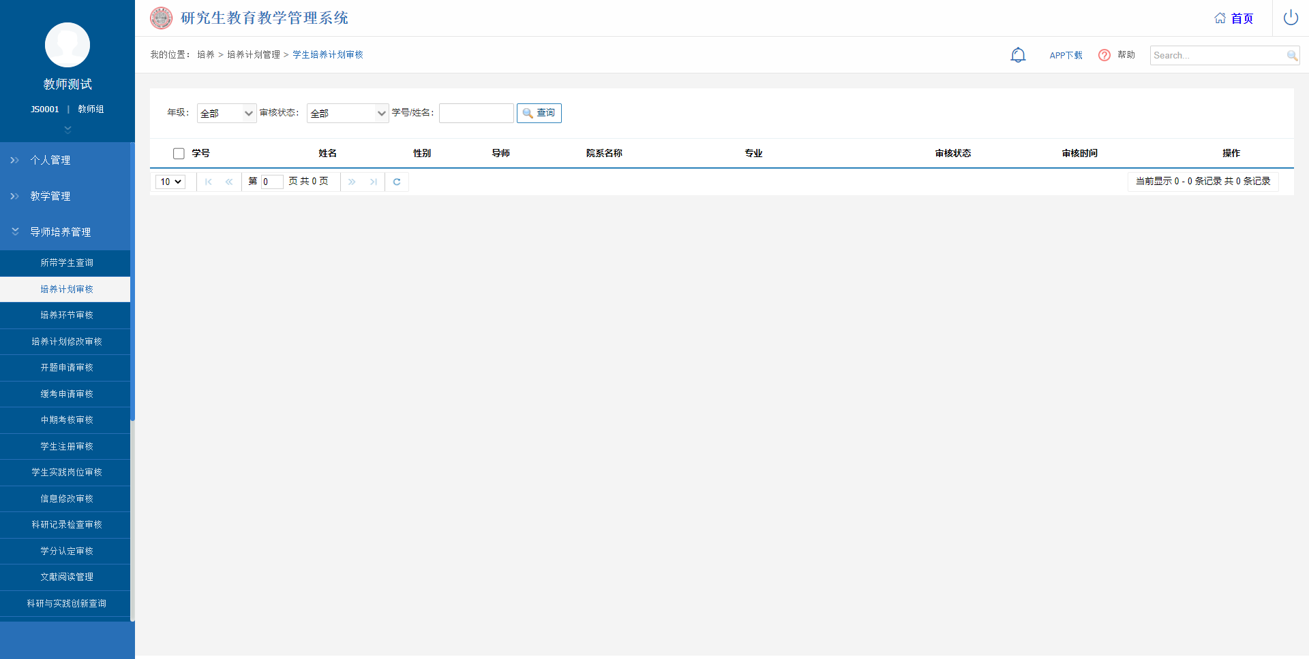
图：培养计划审核

培养环节审核
业务应用描述
审核学生的培养环节。
操作步骤
登录系统，点击【导师培养管理】→【培养环节审核】。
操作说明
进入培养环节审核页面。根据培养层次、学位类型、培养环节、审核状态等查询条件，点击【查询】按钮查看培养环节审核的申请记录。点击操作下的【审核】按钮对学生培养环节的申请材料进行审核与查看。
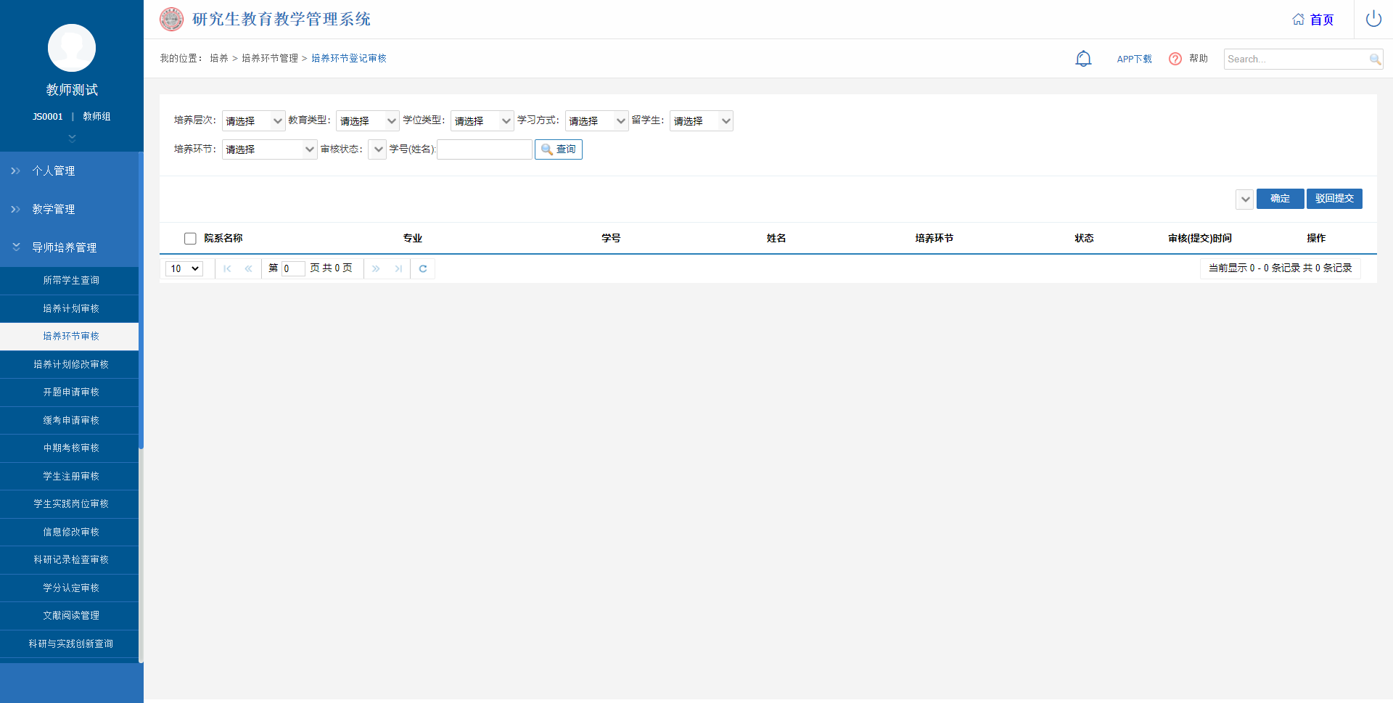
图：培养环节审核

培养计划修改审核
业务应用描述
审核学生提交的培养计划修改申请。
操作步骤
登录系统，点击【导师培养管理】→【培养计划修改审核】。
操作说明
进入培养计划修改审核页面。根据年级、审核状态、学号，点击【查询】按钮查看学生培养计划修改申请记录。点击操作下的【审核】按钮对学生培养计划的申请材料进行审核与查看。
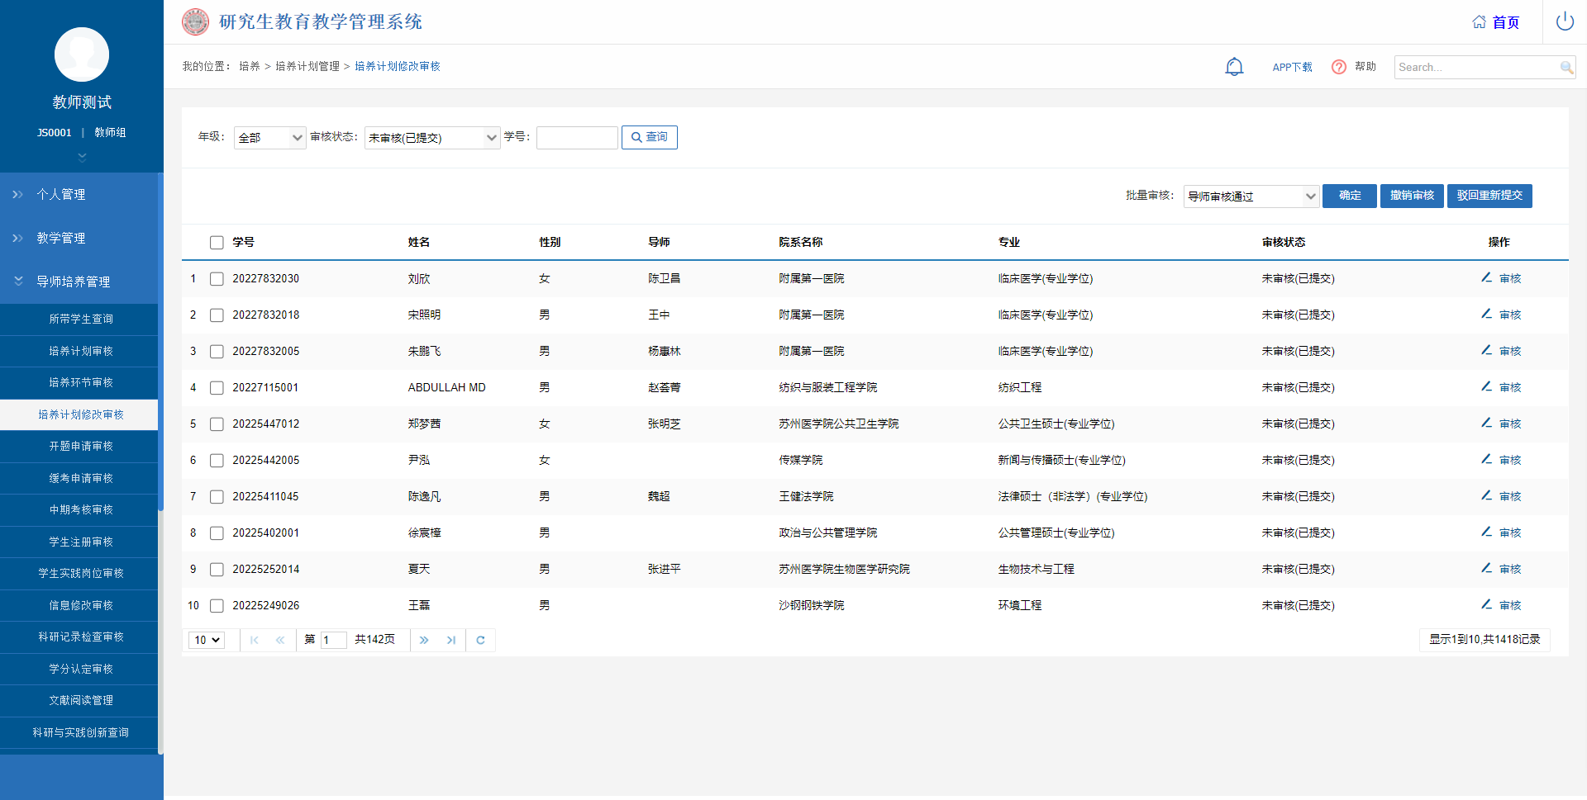
图：培养计划修改审核

开题申请审核
业务应用描述
审核学生提交的开题申请。
操作步骤
登录系统，点击【导师培养管理】→【开题申请审核】。
操作说明
进入开题申请审核页面。根据学号（姓名）、培养层次、审核状态等查询条件，点击【查询】按钮查看申请记录。点击操作下的【审核】按钮对学生开题报告申请材料进行审核与查看。点击【驳回提交】按钮可驳回学生的申请，学生可重新上传提交。
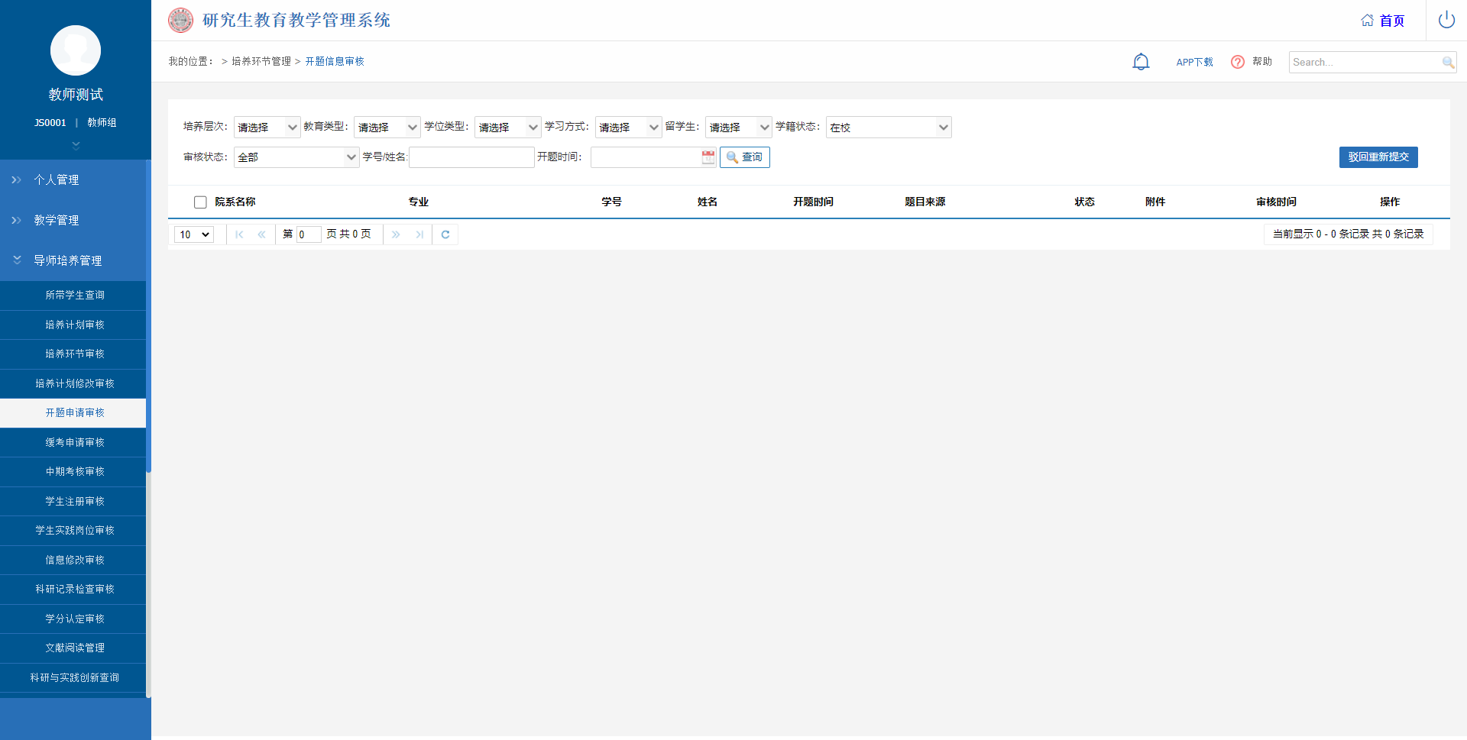
图：开题申请审核

缓考申请审核
业务应用描述
审核学生提交的缓考申请。
操作步骤
登录系统，点击【导师培养管理】→【缓考申请审核】。
操作说明
进入缓考申请审核页面。根据学期、所属院系、培养层次、状态等查询条件，点击【查询】按钮查看学生提交的重缓补考申请记录。勾选需要审核的学生，点击【确定】按钮，审核通过；点击【撤销审核】按钮，可撤销已审核的操作。点击【导出数据】，可导出页面查询出来的重缓补考审核信息。
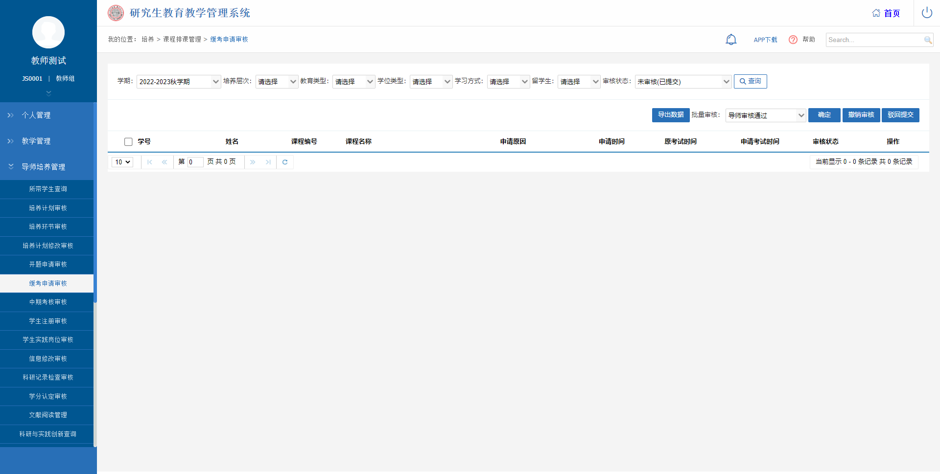
图：缓考申请审核

中期考核审核
业务应用描述
审核学生提交的论文中期考核申请。
操作步骤
登录系统，点击【导师培养管理】→【中期考核审核】。
操作说明
进入中期考核审核页面。根据教育类型、培养层次、审核状态等查询条件，点击【查询】按钮查看论文中期考核审核的申请记录。点击操作下的【审核】按钮对学生论文中期考核申请材料进行审核与查看。
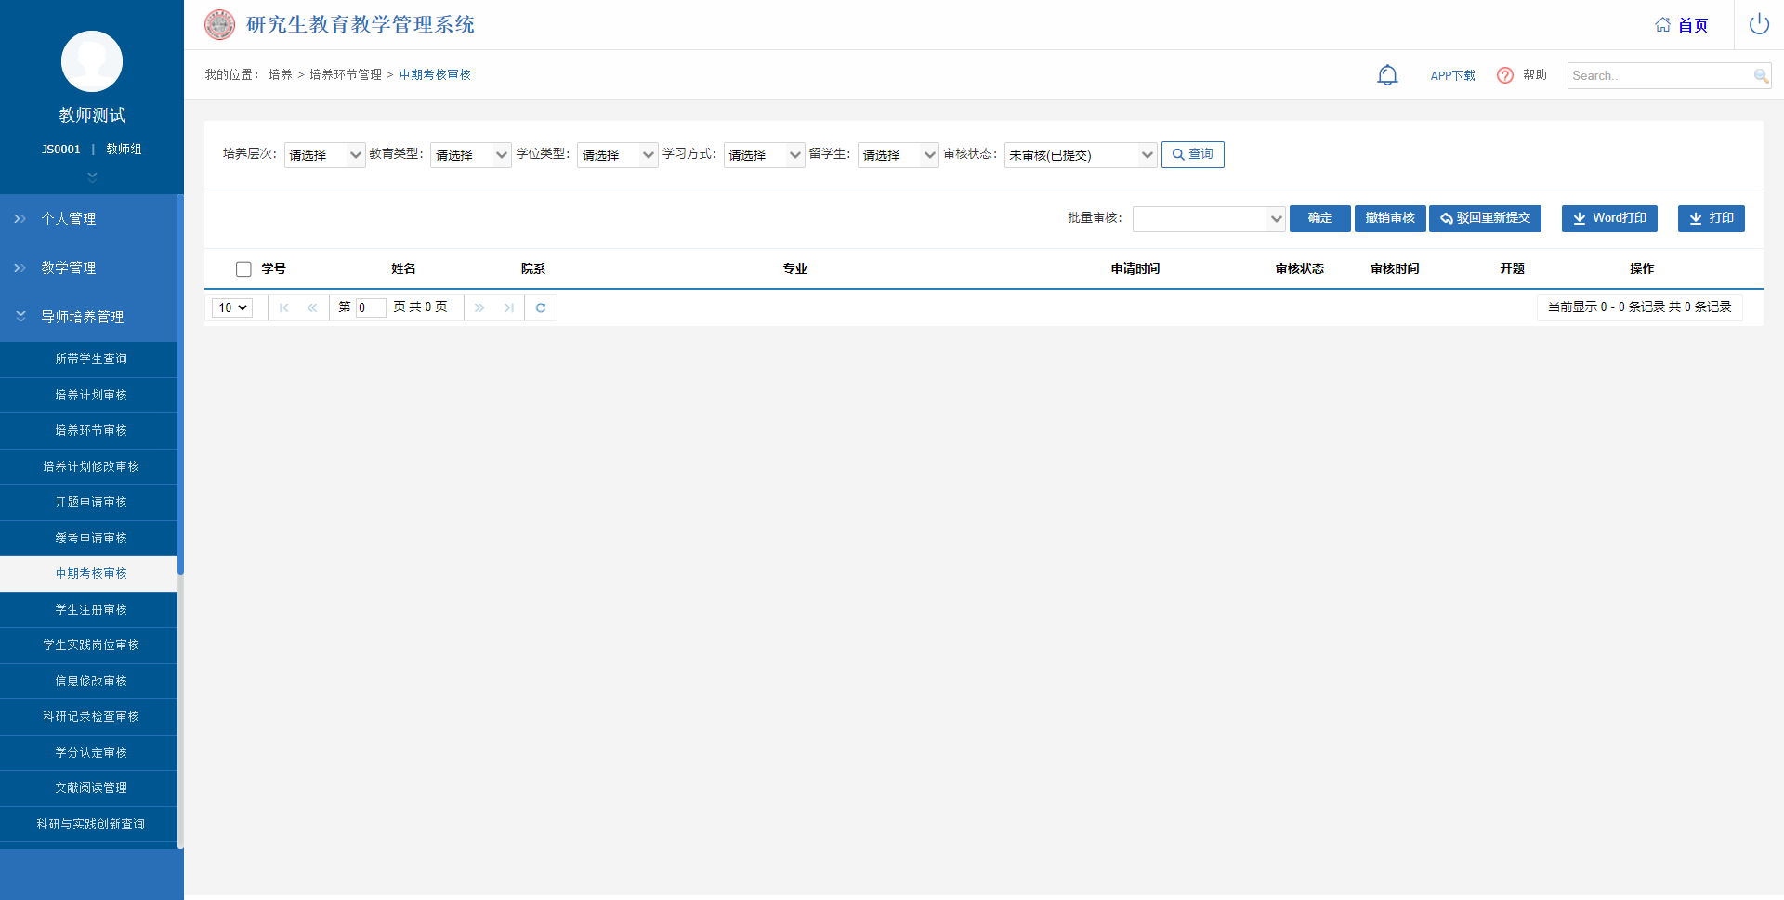
图：中期考核审核

学生注册审核
业务应用描述
审核学生注册申请。
操作步骤
登录系统，点击【导师培养管理】→【学生注册审核】。
操作说明
进入学生注册审核页面。根据学期、年级、院系、审核状态等查询条件，点击【查询】按钮查看学生提交的注册申请记录。点击【导出数据】按钮，导出查询出的学生注册申请。
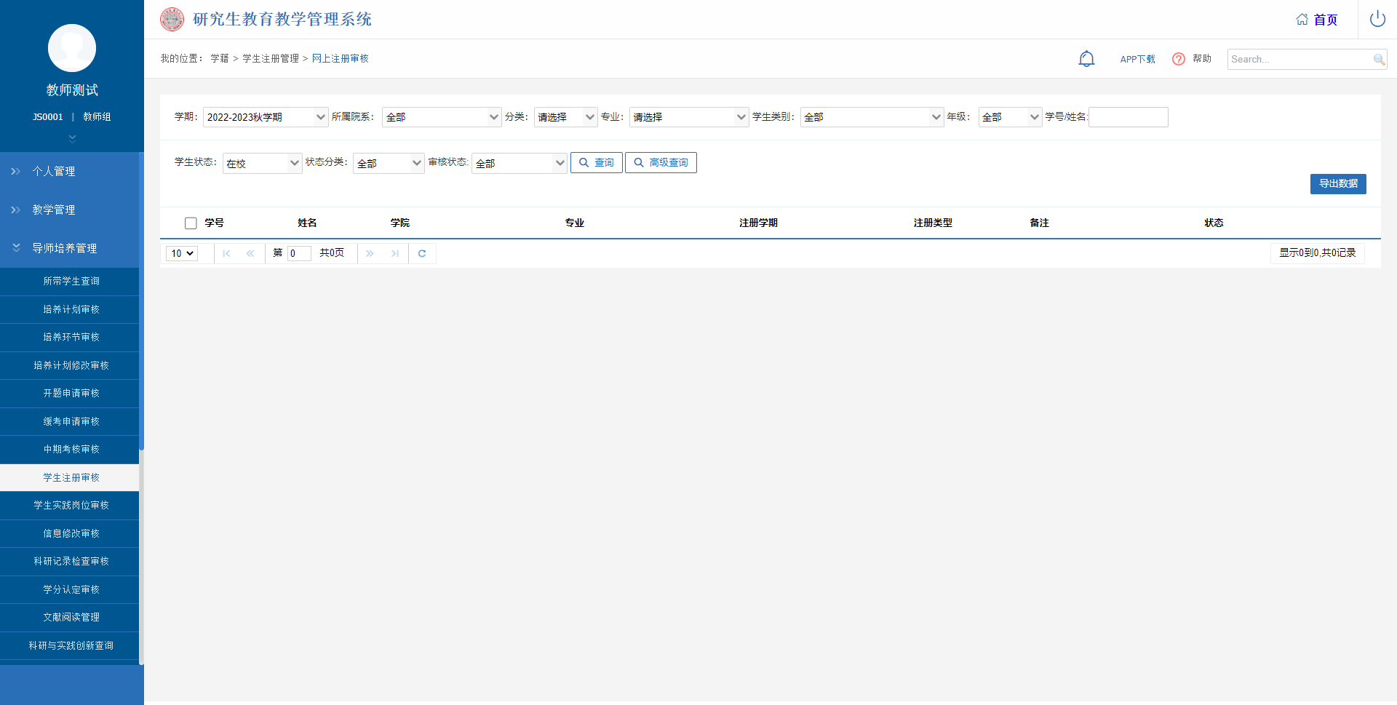
图：学生注册审核

学生实践岗位审核
业务应用描述
查询学生实践岗位申请。
操作步骤
登录系统，点击【导师培养管理】→【学生实践岗位审核】。
操作说明
进入学生实践岗位审核页面。根据学期、年级、院系、审核状态等查询条件，点击【查询】按钮查看学生提交的实践岗位申请记录。点击【导出EXCEL】按钮，导出查询出的学生申请信息。
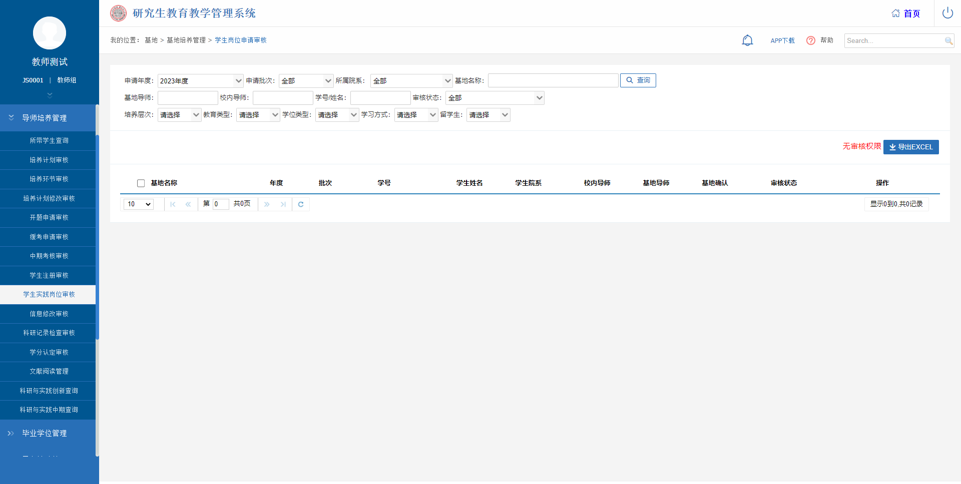
图：学生实践岗位审核

信息修改审核
业务应用描述
审核学生提交的信息修改申请。
操作步骤
登录系统，点击【导师培养管理】→【信息修改审核】。
操作说明
进入信息修改审核页面。根据学号、审核状态，点击【查询】按钮查看学生提交的信息修改申请信息。点击操作栏下的【审核】按钮，对学生提交的申请信息就行审核操作；可批量勾选学生申请信息，点击【确定】【撤销审核】【撤销提交】按钮，进行批量审核操作；点击【导出数据】按钮，可导出页面查询出的数据信息。
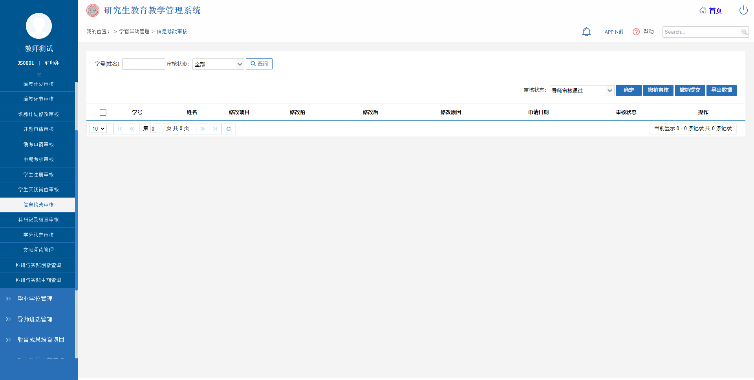
图：信息修改审核审核

科研记录检查审核
业务应用描述
审核学生提交的科研记录检查申请。
操作步骤
登录系统，点击【导师培养管理】→【科研记录检查审核】。
操作说明
进入科研记录检查审核页面。根据培养层次、教育类型、状态等查询条件，点击【查询】按钮查看学生提交的科研记录检查申请记录。可批量勾选学生，点击【确定】按钮，可批量审核通过勾选学生的申请；点击【驳回重新提交】按钮，可驳回学生的申请。点击操作栏下的【审核】按钮对学生提交的科研记录检查申请材料进行审核与查看。点击【打印】按钮，可打印出页面查询出的数据信息。
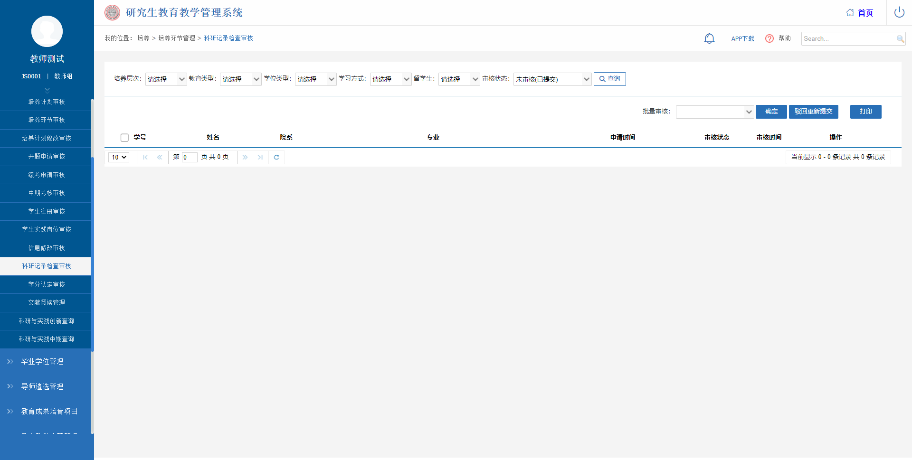
图：科研记录检查审核

学分认定审核
业务应用描述
审核学生提交的学分认定申请。
操作步骤
登录系统，点击【导师培养管理】→【学分认定审核】。
操作说明
进入学分认定审核页面。根据培养层次、教育类型、状态等查询条件，点击【查询】按钮查看学生提交的学分认定申请记录。可批量勾选学生，点击【审核通过】【撤销审核】【驳回重新提交】按钮，对勾选的学生进行批量审核操作。点击操作栏下的【审核】按钮对学生提交的学分认定申请材料进行审核与查看。点击【打印】按钮，可打印出页面查询出的数据信息。
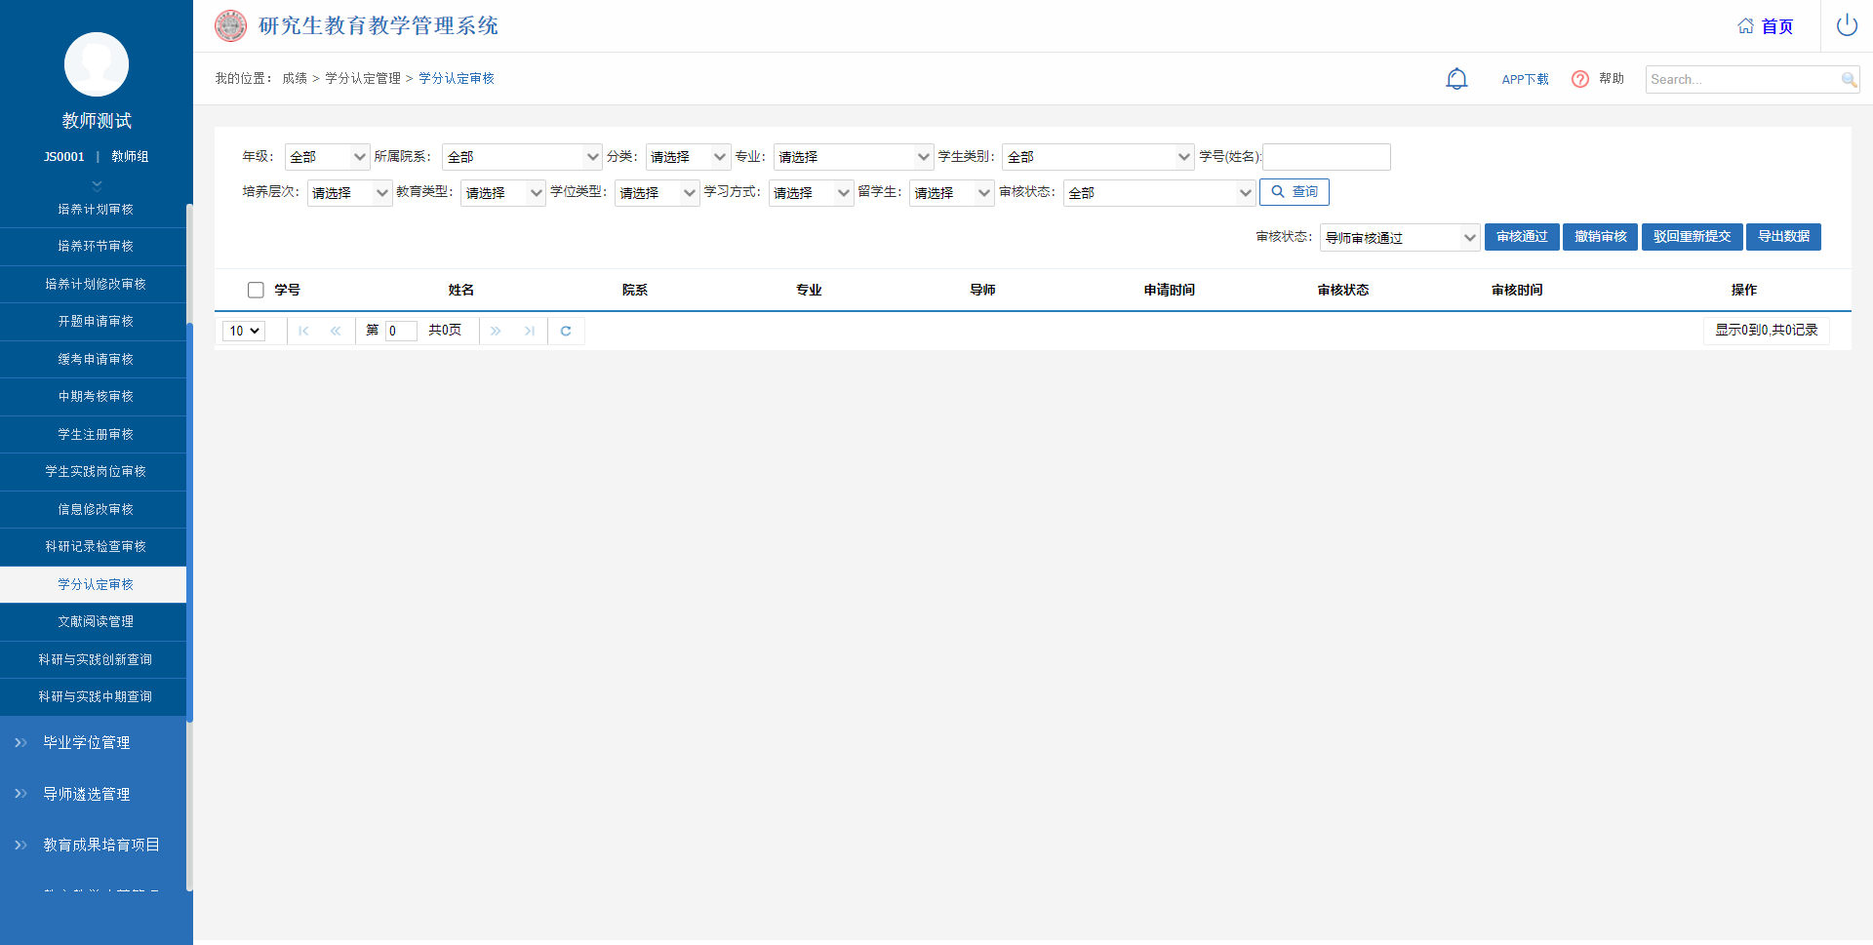
图：学分认定审核

文献阅读管理
业务应用描述
提交学生的文献阅读登记。
操作步骤
登录系统，点击【导师培养管理】→【文献阅读管理】。
操作说明
进入文献阅读管理页面。根据年级、所属院系等查询条件，点击【查询】按钮，查看学生文献阅读信息；可批量勾选学生信息，点击【提交】按钮，批量提交学生的文献阅读信息。
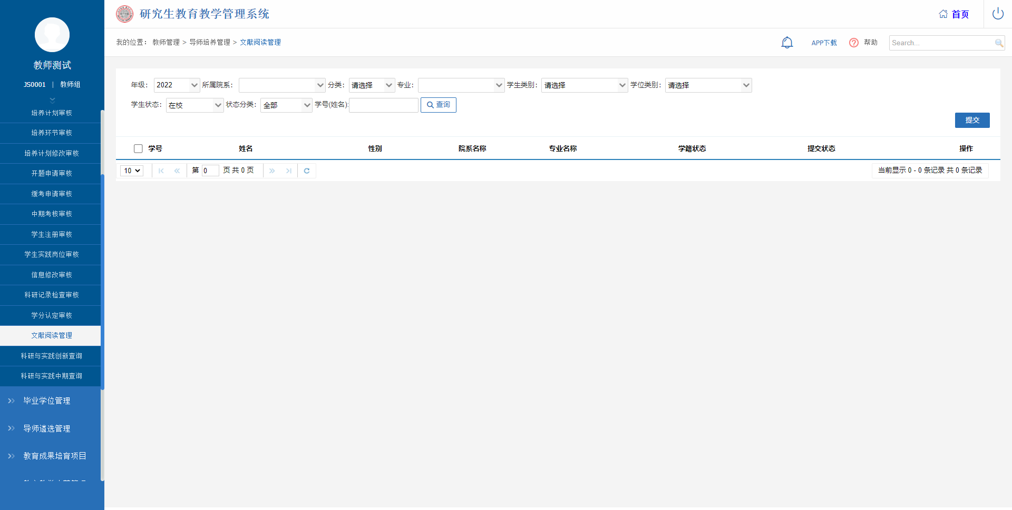
图：文献阅读管理

科研与实践创新查询
业务应用描述
查询科研与实践创新项目、指导老师等信息。
操作步骤
登录系统，点击【导师培养管理】→【科研与实践创新查询】。
操作说明
进入科研与实践创新查询页面。根据项目名称、学院、项目类别等查询条件，点击【查询】按钮，查看科研实践创新信息。
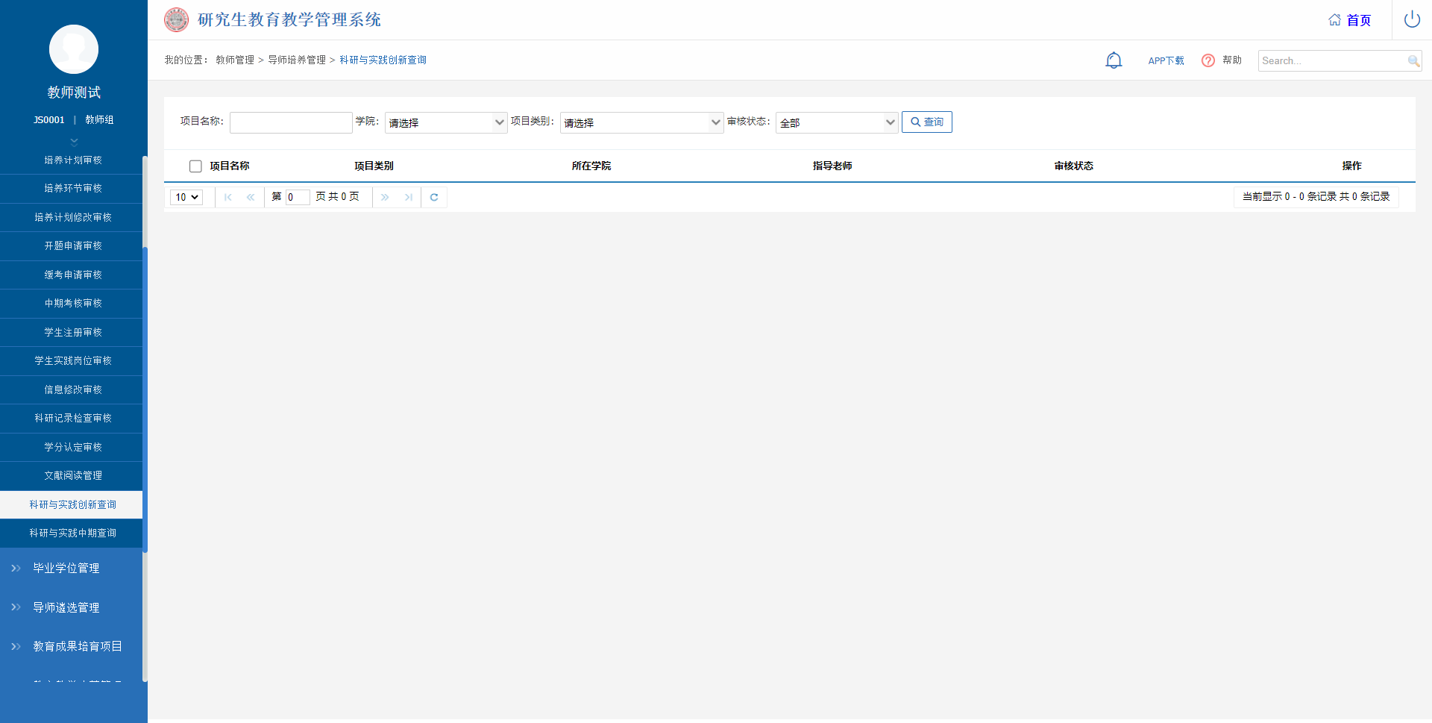
图：科研与实践创新查询

科研与实践中期查询
业务应用描述
查询科研与实践中期项目、指导老师等信息。
操作步骤
登录系统，点击【导师培养管理】→【科研与实践中期查询】。
操作说明
进入科研与实践中期查询页面。根据项目名称、学院、项目类别等查询条件，点击【查询】按钮，查看科研实践中期信息。
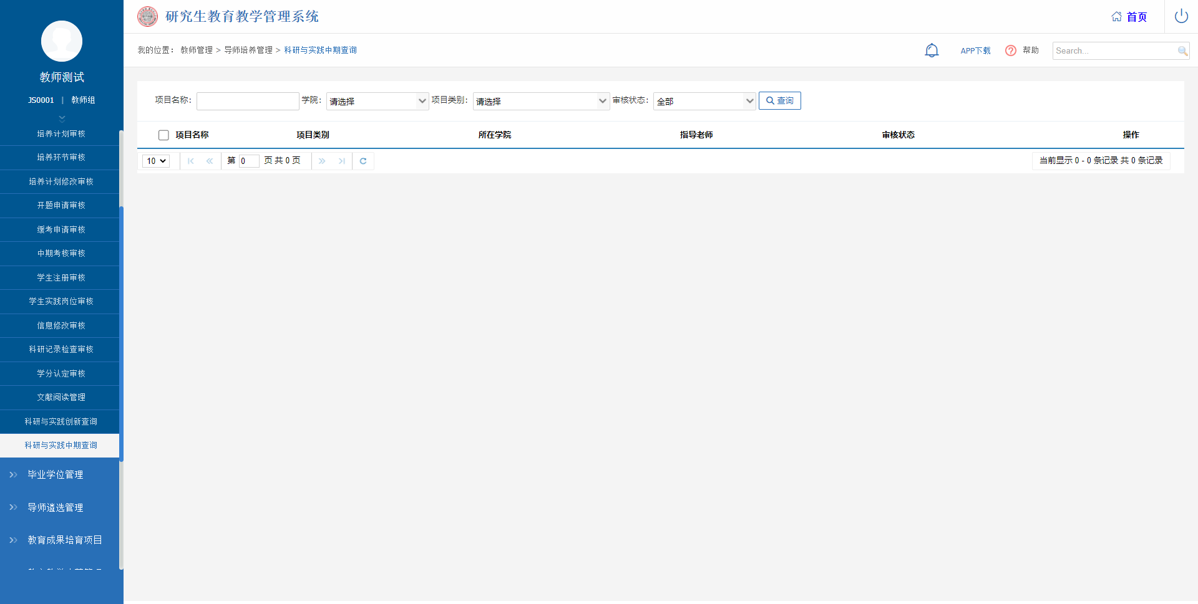
图：科研与实践中期查询

毕业学位管理

预答辩申请审核
业务应用描述
审核学生提交的预答辩申请。
操作步骤
登录系统，点击【毕业学位管理】→【预答辩申请审核】。
操作说明
进入预答辩申请审核页面。根据学生类别、培养层次、状态等查询条件，点击【查询】按钮查看申请记录。点击操作下的【审核】按钮对学生提交的预答辩申请材料进行审核与查看。
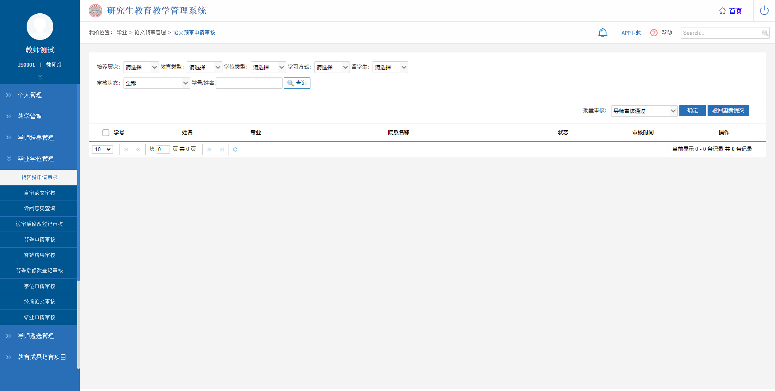
图：预答辩申请审核

盲审论文审核
业务应用描述
审核学生提交的盲审论文申请。
操作步骤
登录系统，点击【毕业学位管理】→【盲审论文审核】。
操作说明
进入盲审论文审核页面。根据学号、审核状态等查询条件，点击【查询】按钮查看学生提交的盲审论文。可批量勾选学生，点击【确定】按钮对学生提交的查重报告进行批量审核通过操作；点击【驳回重新提交】按钮，可批量驳回学生的申请信息，学生可重新提交申请。点击【批量下载论文】【批量下载摘要】【批量下载自评表】，可下载信息。点击操作栏下的【审核】按钮，可查看学生的盲审论文申请信息详情进行审核操作。
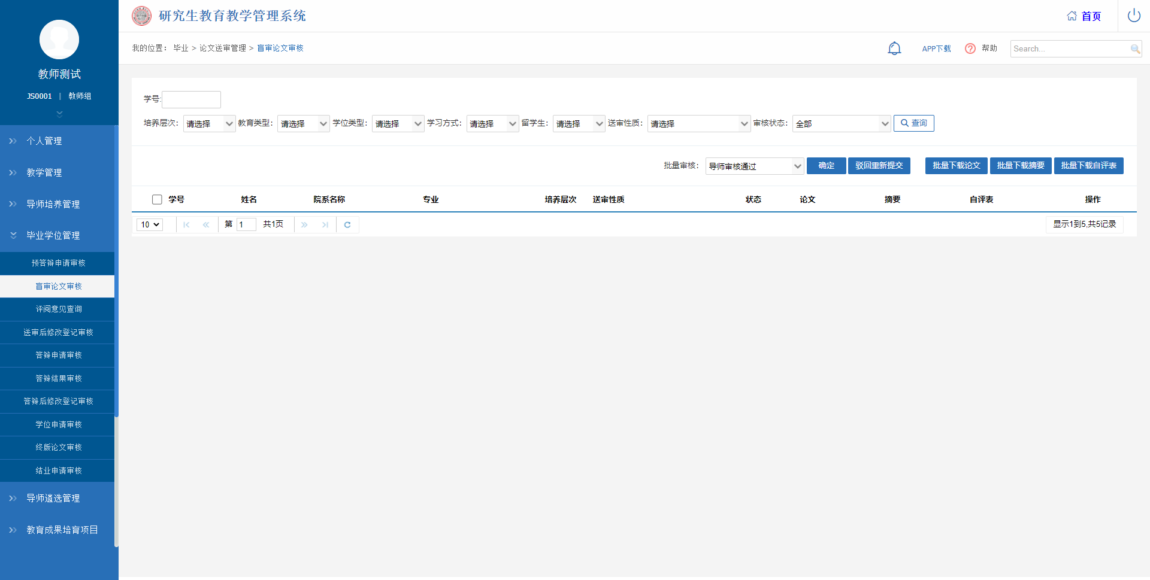
图：盲审论文审核

评阅意见查询
业务应用描述
查询学生的评阅意见结果。
操作步骤
登录系统，点击【毕业学位管理】→【评阅意见查询】。
操作说明
进入评阅意见查询页面。根据所属院系、分类等查询条件，点击【查询】按钮，可查看学生评阅意见结果信息。点击【下载选择评阅书】，可下载评阅书；点击【导出数据】，可导出页面查询出的数据信息。
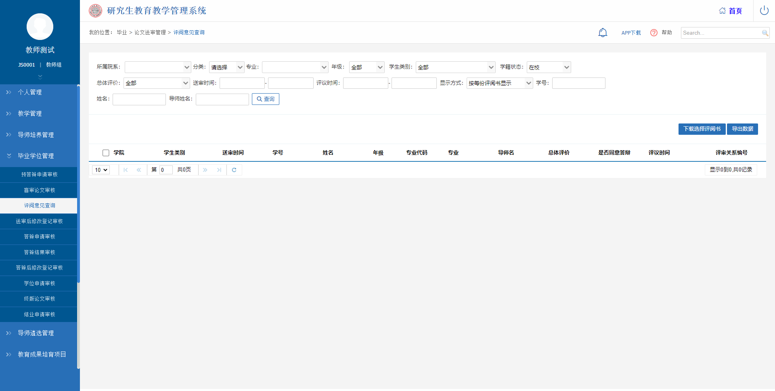
图：评阅意见查询

送审后修改登记审核
业务应用描述
审核学生送审后论文修改登记申请。
操作步骤
登录系统，点击【毕业学位管理】→【送审后修改登记审核】。
操作说明
进入送审后修改登记审核页面。根据学号、培养层次、审核状态等查询条件，点击【查询】按钮查看学生提交的送审后修改登记申请。可批量勾选学生，点击【确定】按钮对学生提交的送审后修改登记论文进行批量审核通过操作；点击【驳回重新提交】按钮，可批量驳回学生的申请信息，学生可重新提交申请。点击【批量下载】按钮，可批量下载信息。点击操作栏下的【审核】按钮，可查看学生的学生提交的送审后修改登记申请信息详情进行审核操作。
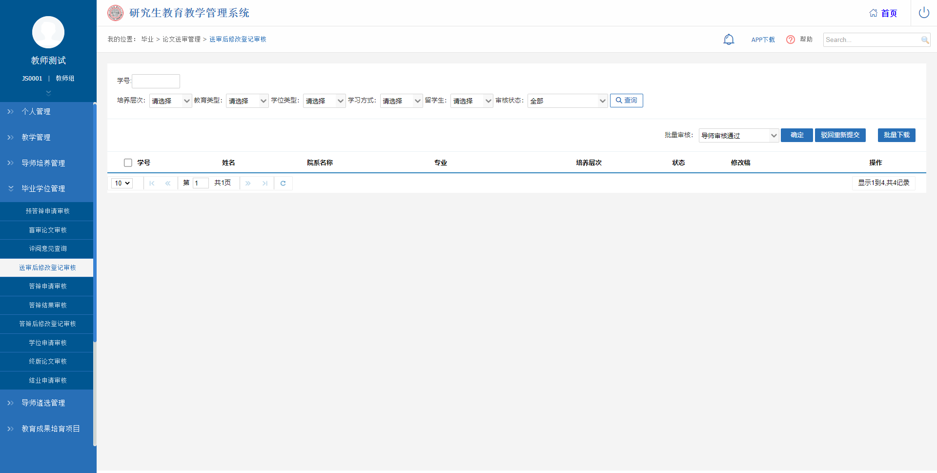
图：送审后修改登记审核

答辩申请审核
业务应用描述
审核学生提交的答辩申请。
操作步骤
登录系统，点击【毕业学位管理】→【答辩申请审核】。
操作说明
进入答辩申请审核页面。根据学生类别、学号、姓名等查询条件，点击【查询】按钮查看学生提交的答辩申请信息。可批量勾选学生，点击【确定】按钮对学生提交的答辩申请进行批量审核通过操作；点击【驳回重新提交】按钮，可批量驳回学生的申请信息，学生可重新提交申请。点击【导出审核通过名单】按钮，可导出审核通过的学生名单。点击操作栏下的【审核】按钮，可查看学生的学生提交的答辩申请信息详情进行审核操作。
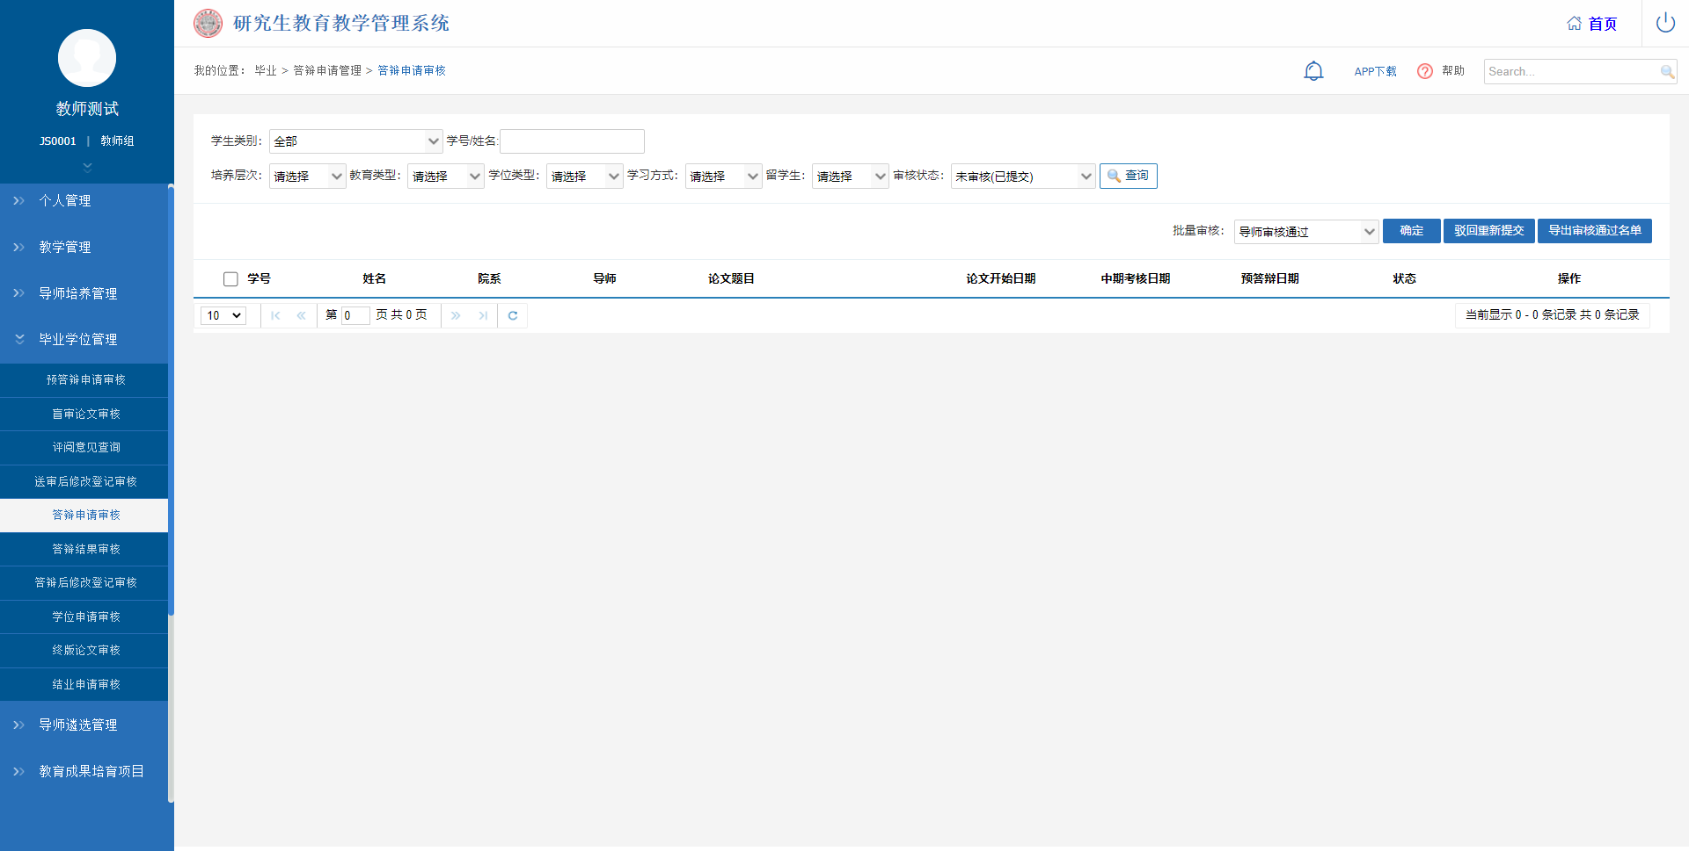
图：答辩申请审核

答辩结果审核
业务应用描述
审核学生上传的答辩结果申请。
操作步骤
登录系统，点击【毕业学位管理】→【答辩结果审核】。
操作说明
进入答辩结果审核页面。根据批次、所属院系、状态等查询条件，点击【查询】按钮查看学生申请的答辩结果信息。可批量勾选学生，点击【确定】按钮，可批量审核通过勾选学生的申请；点击【驳回重新提交】按钮，可驳回学生的提交申请。点击操作栏下的【审核】按钮对学生申请的答辩结果信息进行审核与查看。点击【导出】按钮，可导出页面查询出的数据信息。
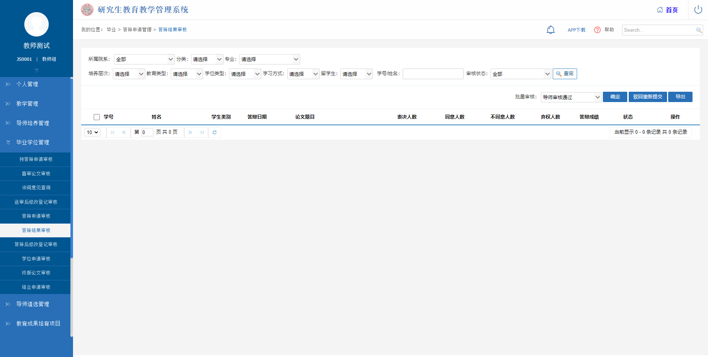
图：答辩结果审核

答辩后修改登记审核
业务应用描述
审核学生答辩后论文修改登记申请。
操作步骤
登录系统，点击【毕业学位管理】→【答辩后修改登记审核】。
操作说明
进入答辩后修改登记审核页面。根据学号、培养层次、审核状态等查询条件，点击【查询】按钮查看学生提交的答辩后修改登记申请。可批量勾选学生，点击【确定】按钮对学生提交的答辩后修改登记论文进行批量审核通过操作；点击【驳回重新提交】按钮，可批量驳回学生的申请信息，学生可重新提交申请。点击【批量下载】按钮，可批量下载信息。点击操作栏下的【审核】按钮，可查看学生的学生提交的答辩后修改登记申请信息详情进行审核操作。
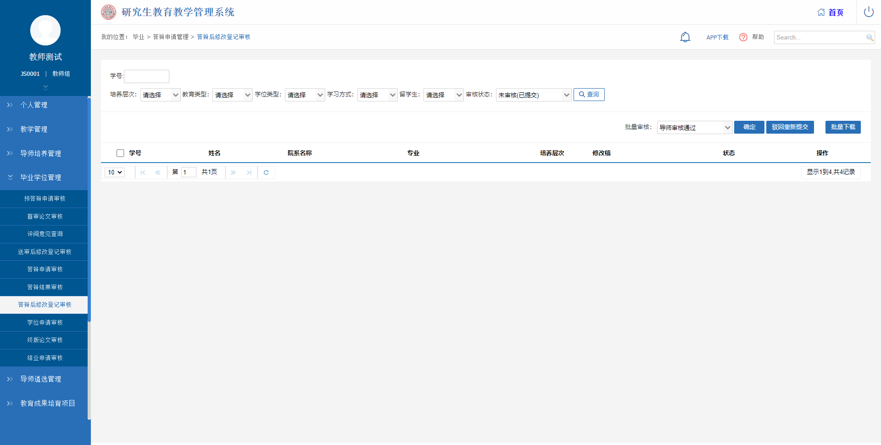
图：答辩后修改登记审核

学位申请审核
业务应用描述
审核学生提交的学位申请。
操作步骤
登录系统，点击【毕业学位管理】→【学位申请审核】。
操作说明
进入学位申请审核页面。根据批次、培养层次、状态等查询条件，点击【查询】按钮查看学生提交的学位申请信息。可批量勾选学生，点击【确定】按钮，可批量审核通过勾选学生的申请；点击【撤销审核】按钮，可对已审核的学生申请进行撤销操作，点击【驳回重新提交】按钮，可驳回学生的提交申请。点击操作栏下的【审核】按钮对学生提交的学位申请信息进行审核与查看。点击【导出】按钮，可导出页面查询出的数据信息。
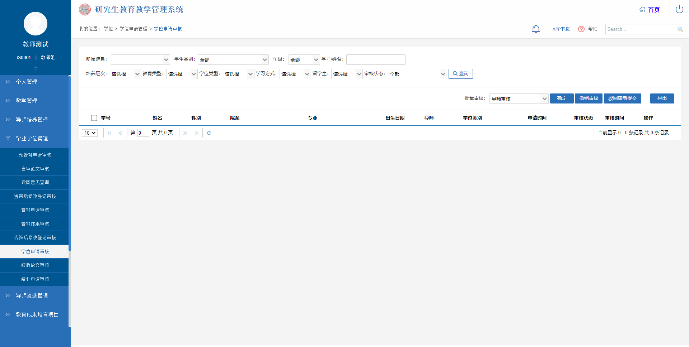
图：学位申请审核

终版论文审核
业务应用描述
审核学生提交的终版论文。
操作步骤
登录系统，点击【毕业学位管理】→【终版论文审核】。
操作说明
进入终版论文审核页面。根据所属院系、学号、审核状态等查询条件，点击【查询】按钮查看学生提交的终版论文信息。可批量勾选需要审核的学生，点击【确定】按钮对学生提交的终版论文信息进行审核通过操作。审核通过或者不通过的可以点击【撤销审核】按钮，可取消已审核操作，对其重新审核。点击【驳回重新提交】按钮，可驳回学生的申请信息，学生可重新提交申请。
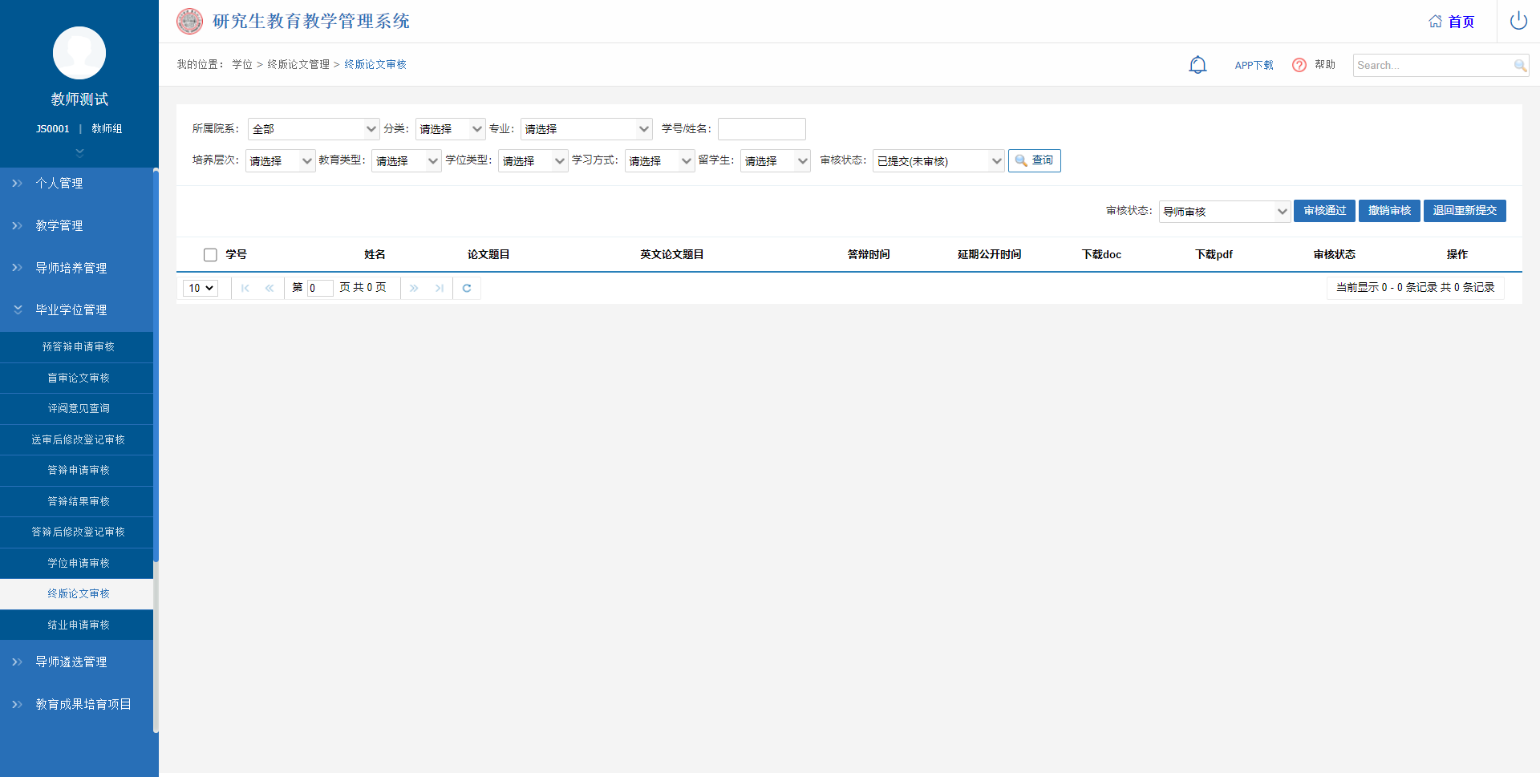
图：终版论文审核

结业申请审核
业务应用描述
审核学生提交的结业申请。
操作步骤
登录系统，点击【毕业学位管理】→【结业申请审核】。
操作说明
进入结业申请审核页面。根据审核状态，点击【查询】按钮查看学生提交的结业申请信息。可批量勾选需要审核的学生，点击【确定】按钮对学生提交的结业申请信息进行审核通过操作；点击【驳回重新提交】按钮，可驳回学生的申请信息，学生可重新提交申请。点击操作栏下的【审核】按钮，可查看申请信息详情，进行审核操作。
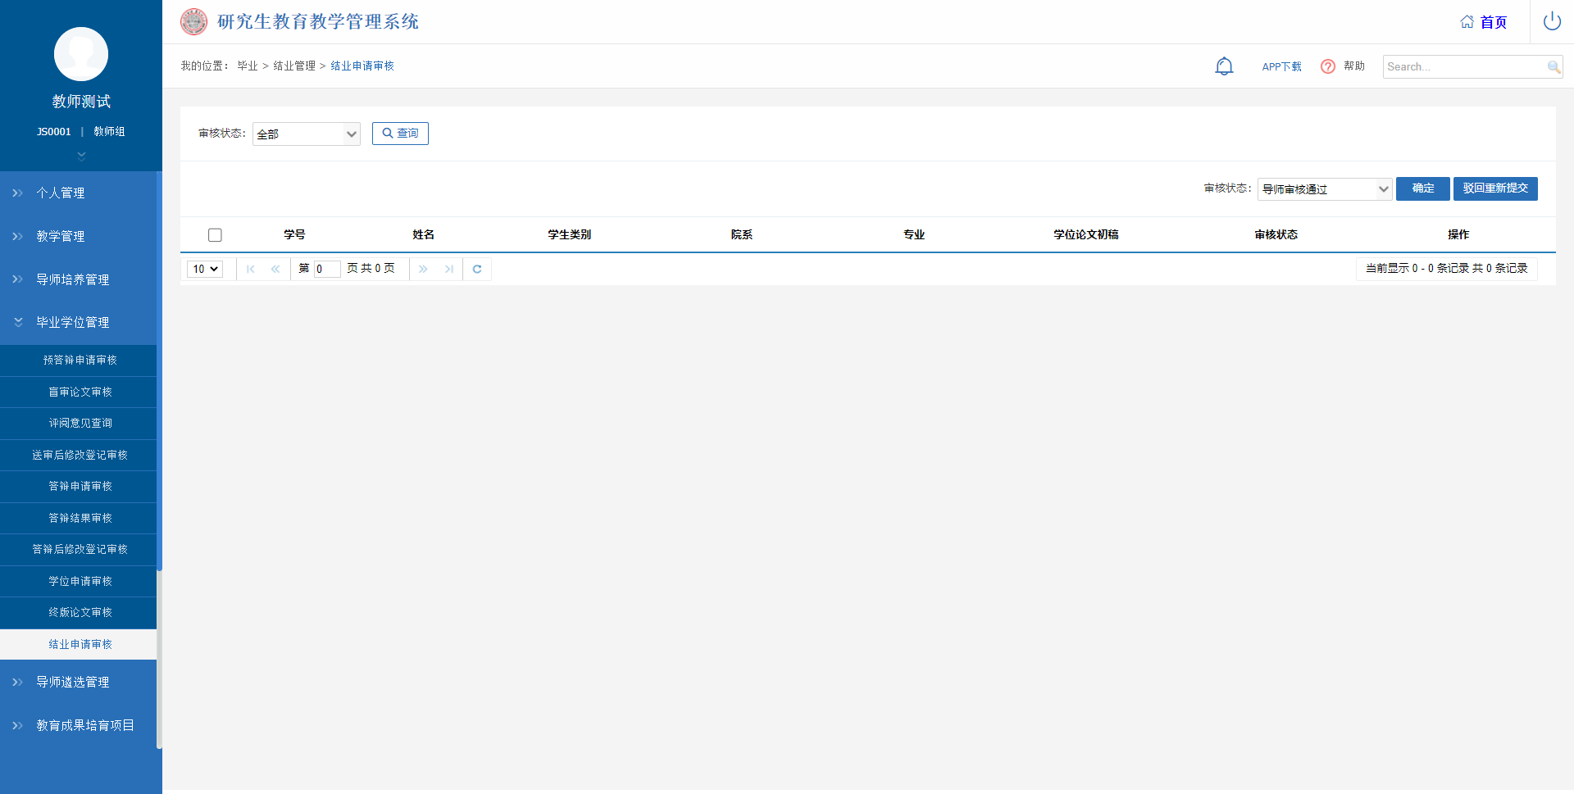
图：结业申请审核

导师遴选管理

教师扩展信息
业务应用描述
教师扩展信息。
操作步骤
登录系统，点击【导师遴选管理】→【教师扩展信息】。
操作说明
进入教师扩展信息页面。根据右边的菜单栏，点击发表论文、教材专著、获奖成果、科研项目等模块可在相应模块进行信息查询、添加修改操作。
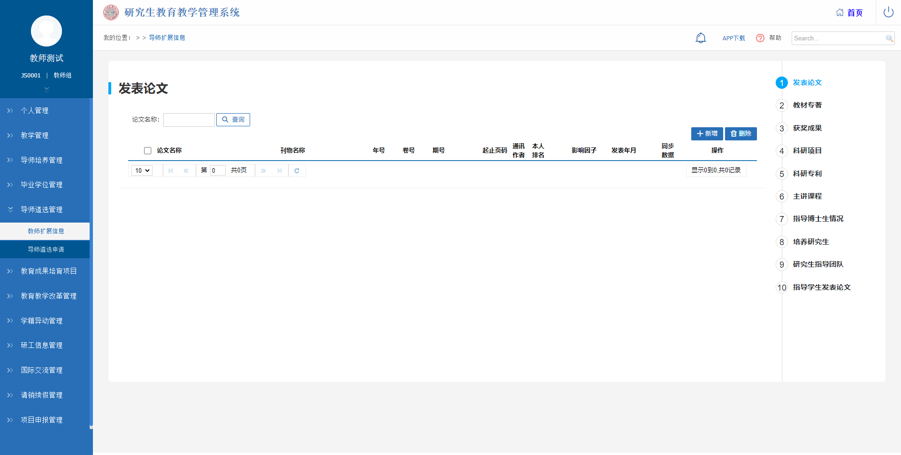
图：教师扩展信息

导师遴选申请
业务应用描述
导师遴选申请。
操作步骤
登录系统，点击【导师遴选管理】→【导师遴选申请】。
操作说明
进入导师遴选申请页面。点击【申请】按钮可确认申请。进入申请页面，填写基本申请信息完成后，点击【保存】按钮，暂存填写的内容；点击【提交】按钮。提交申请。点击【选择科研论文】，选择发表过的论文，点击【选择确认】按钮。点击【删除】按钮，删除添加的科研论文。
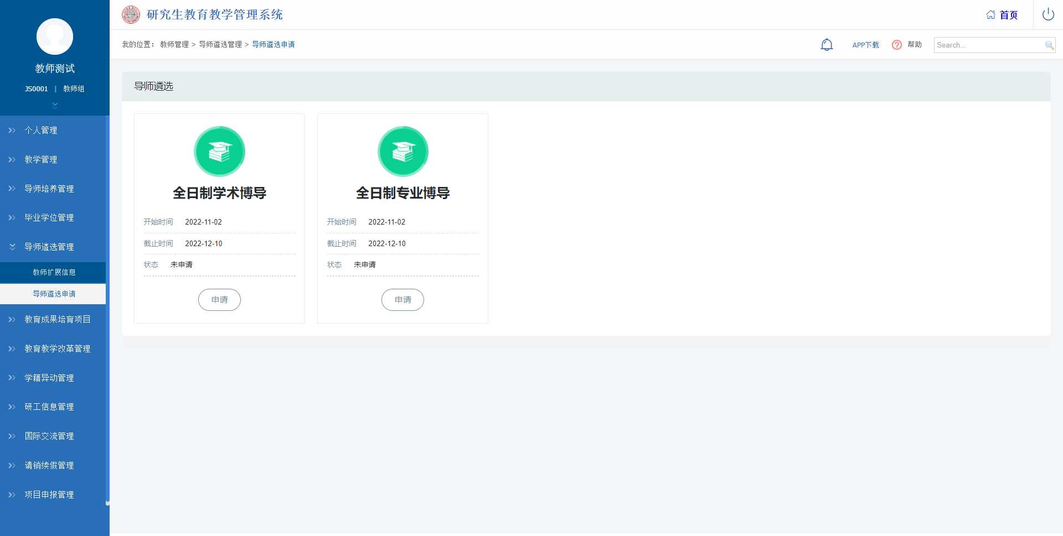
图：导师遴选申请
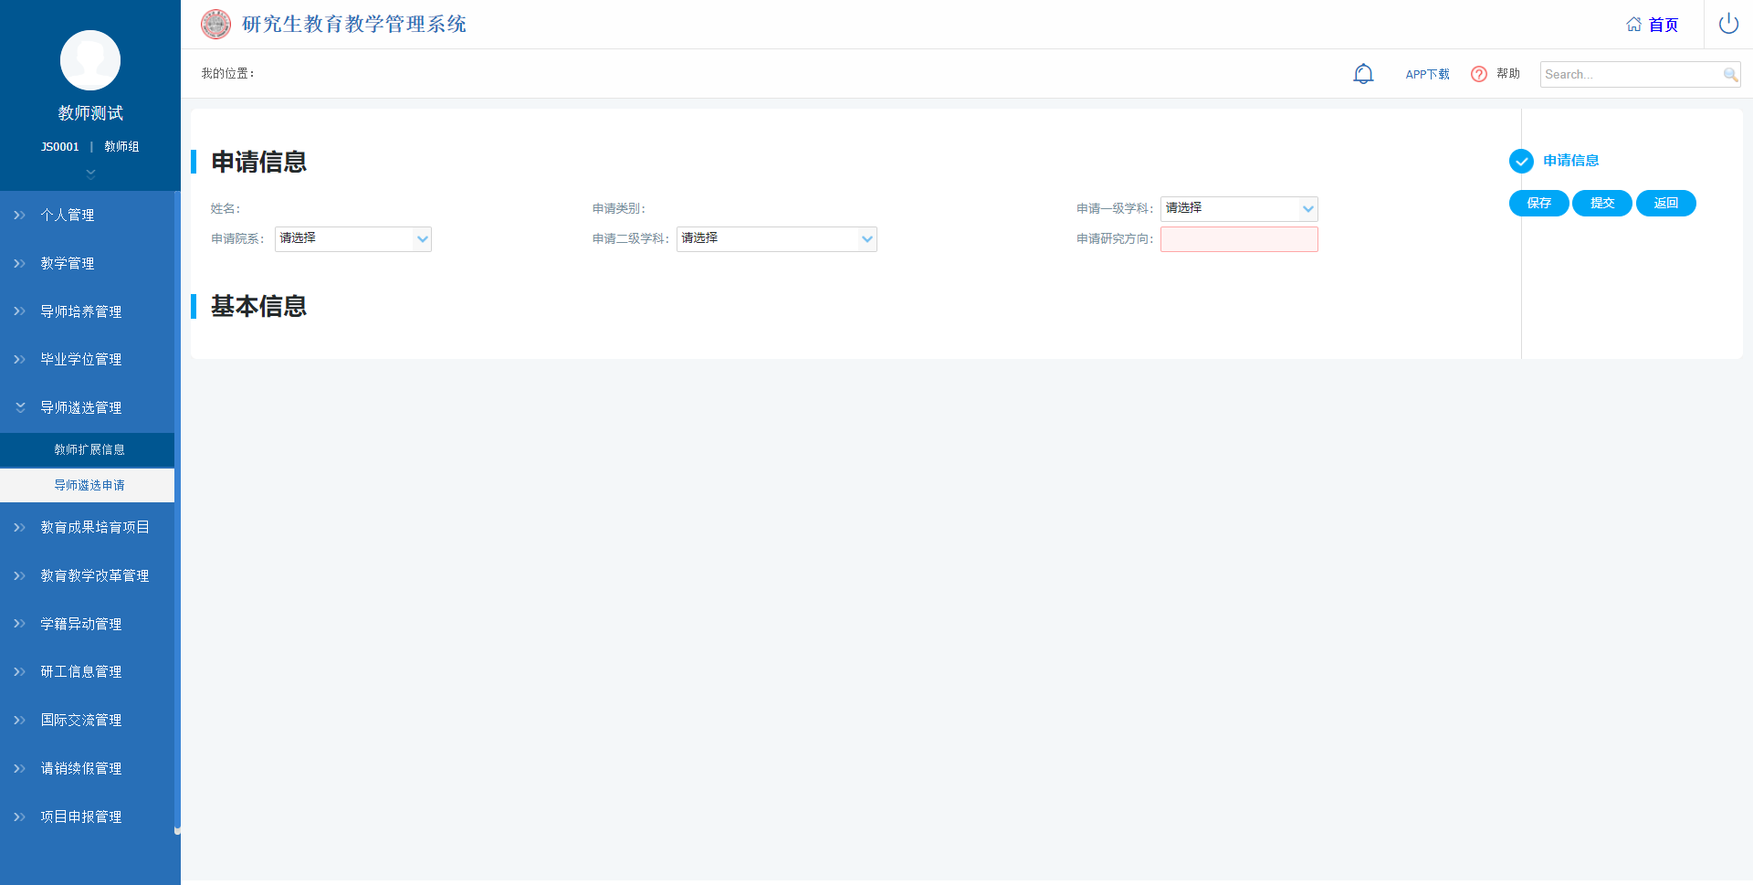
图：申请

教育成果培育项目

成果培育立项申请
业务应用描述
用于申请成果培育项目。
操作步骤
登录系统，点击【教育成果培育项目】→【成果培育立项申请】。
操作说明
进入成果培育立项申请页面。点击【新增】按钮，进入申请页面，填写申请信息，完成后点击【保存】【提交】按钮；勾选申请信息，点击【删除】按钮，可删除勾选的数据；点击操作栏下的【编辑】按钮，可对未提交的申请进行修改操作。
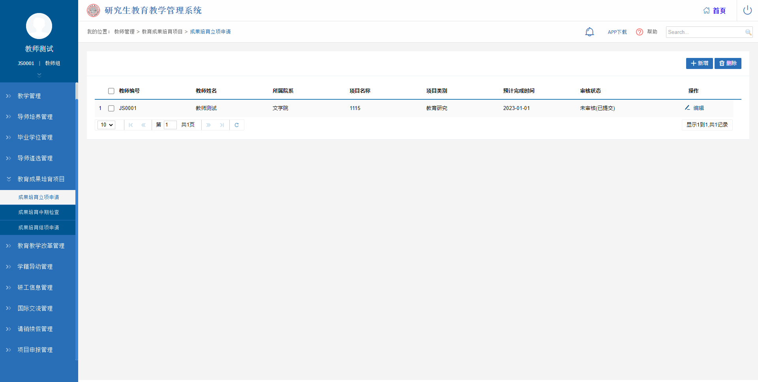
图：成果培育立项申请
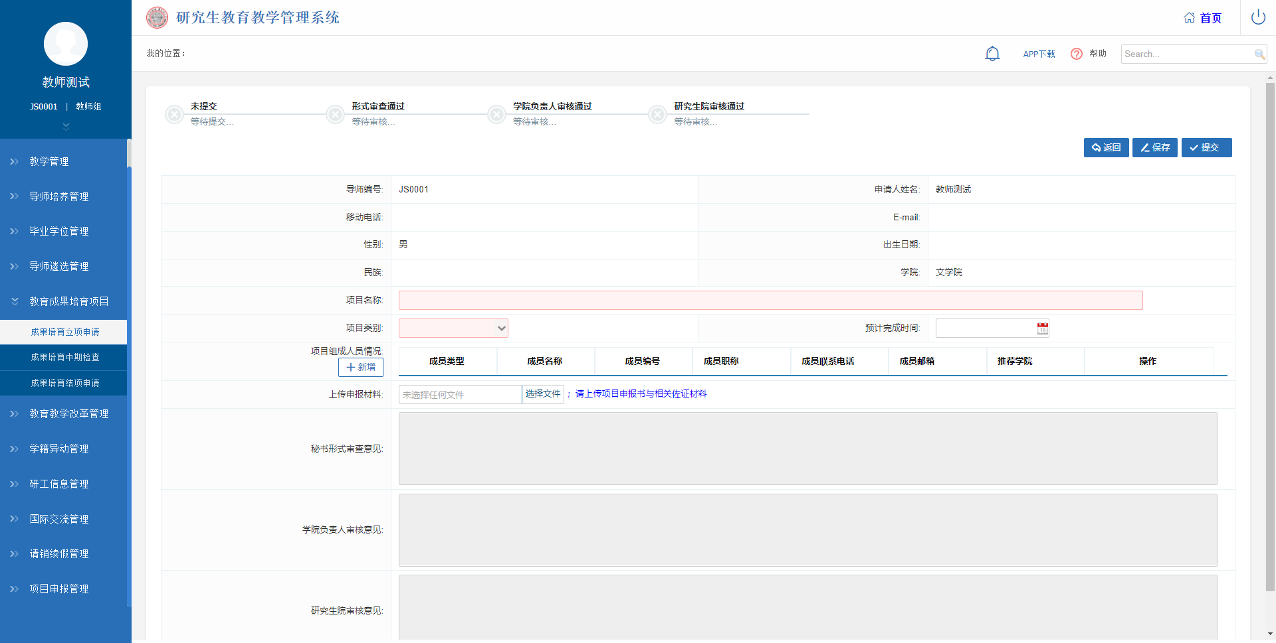
图：新增

成果培育中期检查
业务应用描述
用于提交教师申请的成果培育中期检查。
操作步骤
登录系统，点击【教育成果培育项目】→【成果培育中期检查】。
操作说明
进入成果培育中期检查页面。勾选数据信息，点击【提交中期检查】按钮，可批量提交教师申请的成果培育中期检查。
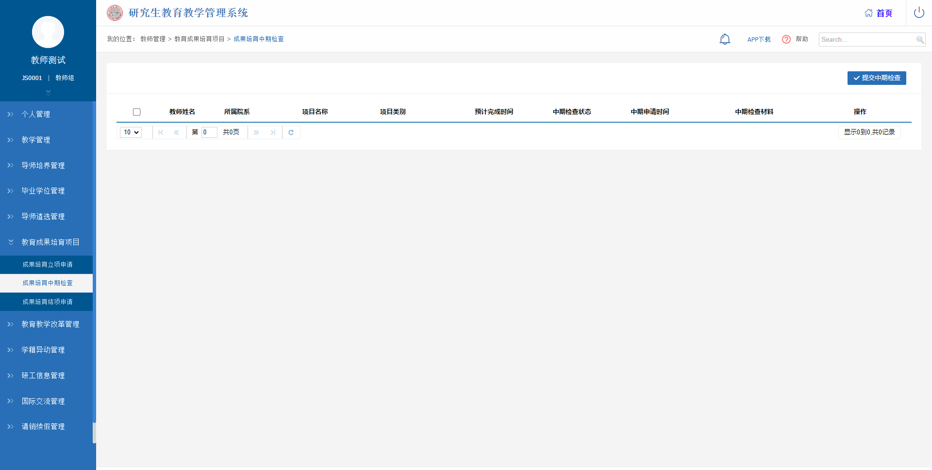
图：成果培育中期检查

成果培育结项申请
业务应用描述
用于申请教师申请的成果培育结项信息。
操作步骤
登录系统，点击【教育成果培育项目】→【成果培育结项申请】。
操作说明
进入成果培育结项申请页面。根据结题类型、项目名称、项目类别，点击【查询】按钮，可查看成果培育结项申请信息。
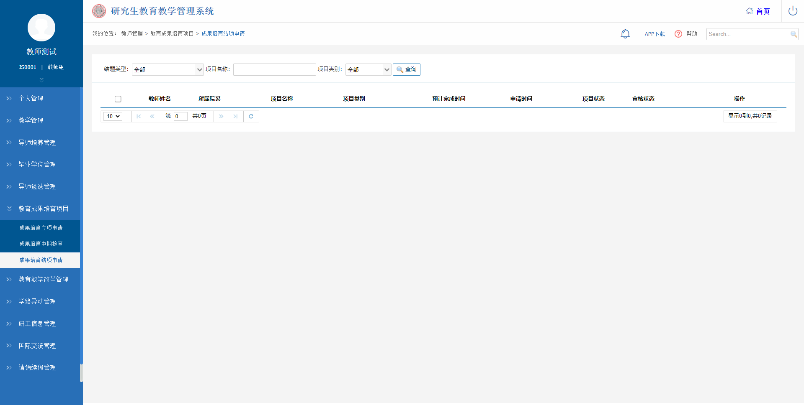
图：成果培育结项申请

教育教学改革管理

教学改革课题申请
业务应用描述
用于申请教学改革项目。
操作步骤
登录系统，点击【教育教学改革管理】→【教学改革课题申请】。
操作说明
进入教学改革课题申请页面。点击【新增】按钮，进入申请页面，填写申请信息，完成后点击【保存】【提交】按钮；勾选申请信息，点击【删除】按钮，可删除勾选的数据；点击操作栏下的【编辑】按钮，可对未提交的申请进行修改操作。
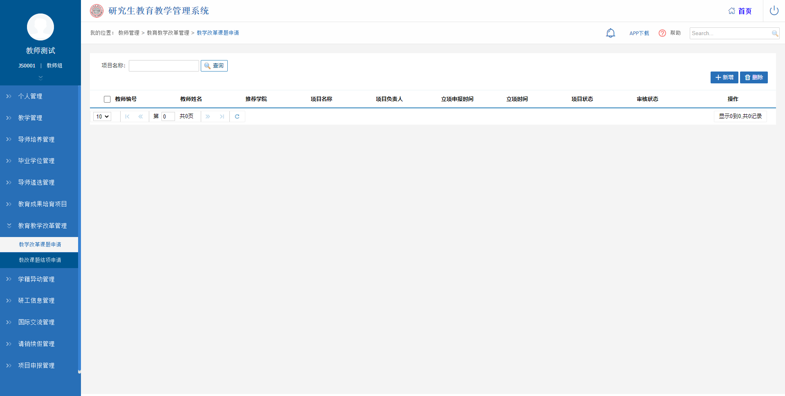
图：教学改革课题申请

教改课题结项申请
业务应用描述
用于申请教改课题结项信息。
操作步骤
登录系统，点击【教育教学改革管理】→【教改课题结项申请】。
操作说明
进入教改课题结项申请页面。根据结题类型、项目名称，点击【查询】按钮，可查看教改课题结项申请信息。
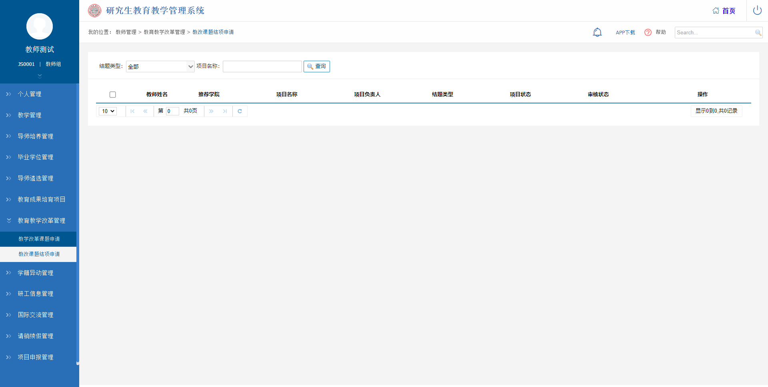
图：教改课题结项申请

学籍异动管理

学籍异动审核
业务应用描述
审核学生提交的异动申请。
操作步骤
登录系统，点击【学籍异动管理】→【学籍异动审核】。
操作说明
进入学籍异动审核页面。根据院系、专业、学号（姓名）、审核状态等查询条件，点击【查询】按钮查看学籍异动审核的申请记录。点击操作下的【审核】按钮对学生提交的异动申请材料进行审核与查看，点击【word打印】，可打印查询出的异动信息。
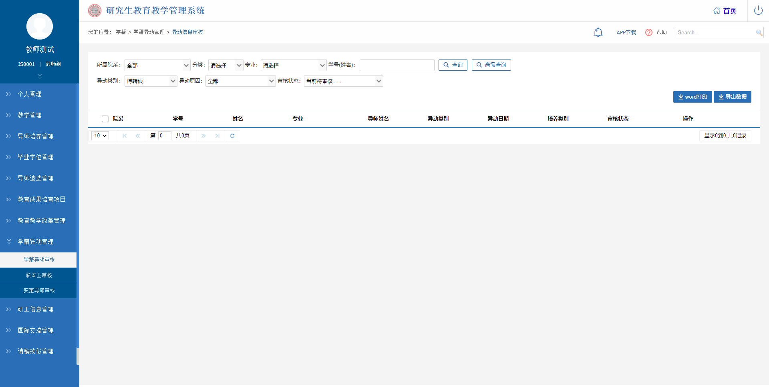
图：学籍异动审核

转专业审核
业务应用描述
审核学生提交的转专业申请。
操作步骤
登录系统，点击【学籍异动管理】→【转专业审核】。
操作说明
进入转专业审核页面。根据年级、学生类别、学号（姓名）、审核状态等查询条件，点击【查询】按钮查看学生提交的转专业申请记录。点击操作下的【审核】按钮对学生提交的异动申请材料进行审核与查看，点击【导出数据】，可导出页面查询出的数据信息。
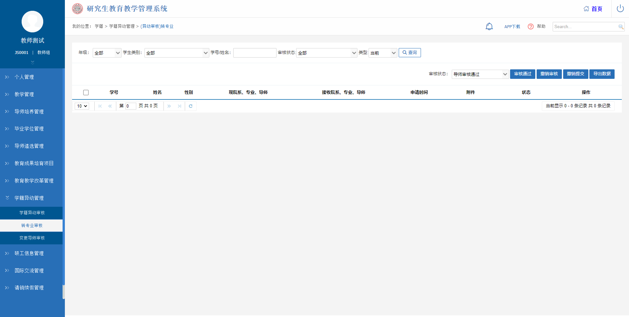
图：转专业审核

变更导师审核
业务应用描述
审核学生提交的变更导师申请。
操作步骤
登录系统，点击【学籍异动管理】→【变更导师审核】。
操作说明
进入变更导师审核页面。根据年级、学生类别、学号（姓名）、审核状态等查询条件，点击【查询】按钮查看学生提交的变更导师申请记录。可批量勾选学生，点击【审核通过】【撤销审核】【撤销提交】按钮，可批量审核学生申请；点击操作下的【审核】按钮对学生提交的申请材料进行审核与查看，点击【导出数据】，可导出页面查询出的数据信息；点击【Word打印】按钮，可打印页面信息。
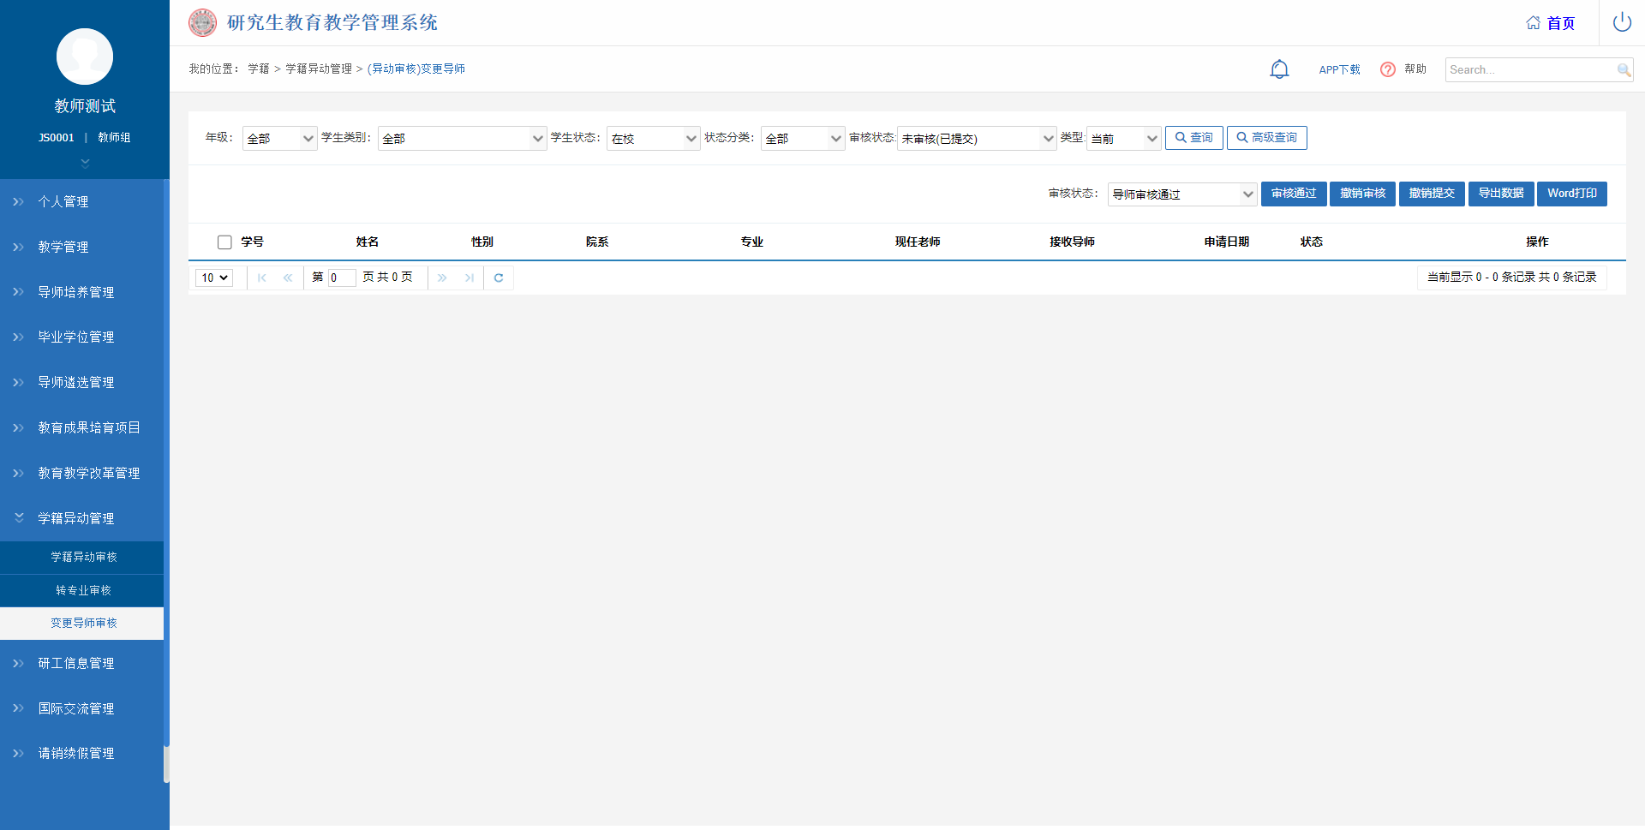
图：变更导师审核

研工信息管理

学生发表论文审核
业务应用描述
审核学生提交的论文发表申请。
操作步骤
登录系统，点击【研工信息管理】→【学生发表论文审核】。
操作说明
进入学生发表论文审核页面。根据审核状态、学位批次，点击【查询】按钮查看学生申请的发表论文信息。勾选学生，点击【确定】按钮，可审核通过该学生的申请；点击【撤销审核】按钮，可对已审核的学生申请进行撤销操作，点击【驳回提交】按钮，可驳回学生的提交申请。点击【导出数据】按钮，可导出页面查询出的数据信息。点击操作栏下的【查看】按钮，可查看学生提交的发表论文申请信息详情。
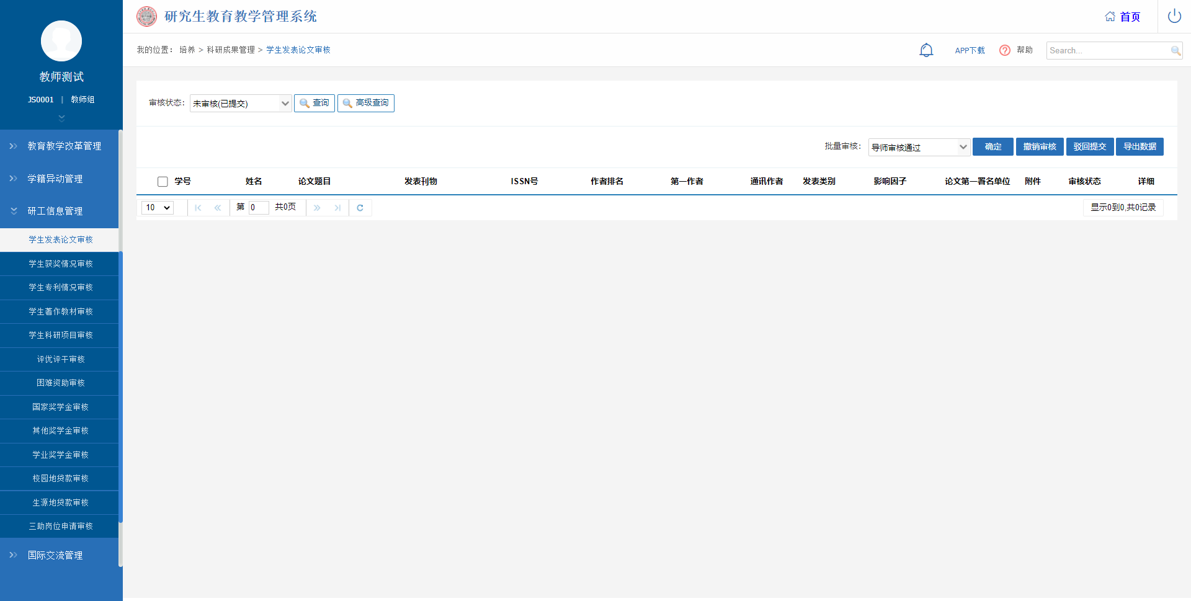
图：学生发表论文审核

学生获奖情况审核
业务应用描述
审核学生提交的获奖情况申请。
操作步骤
登录系统，点击【研工信息管理】→【学生获奖情况审核】。
操作说明
进入学生获奖情况审核页面。根据审核状态，点击【查询】按钮查看学生申请的获奖情况信息。勾选学生，点击【确定】按钮，可审核通过该学生的申请；点击【撤销审核】按钮，可对已审核的学生申请进行撤销操作。点击【导出数据】按钮，可导出页面查询出的数据信息。
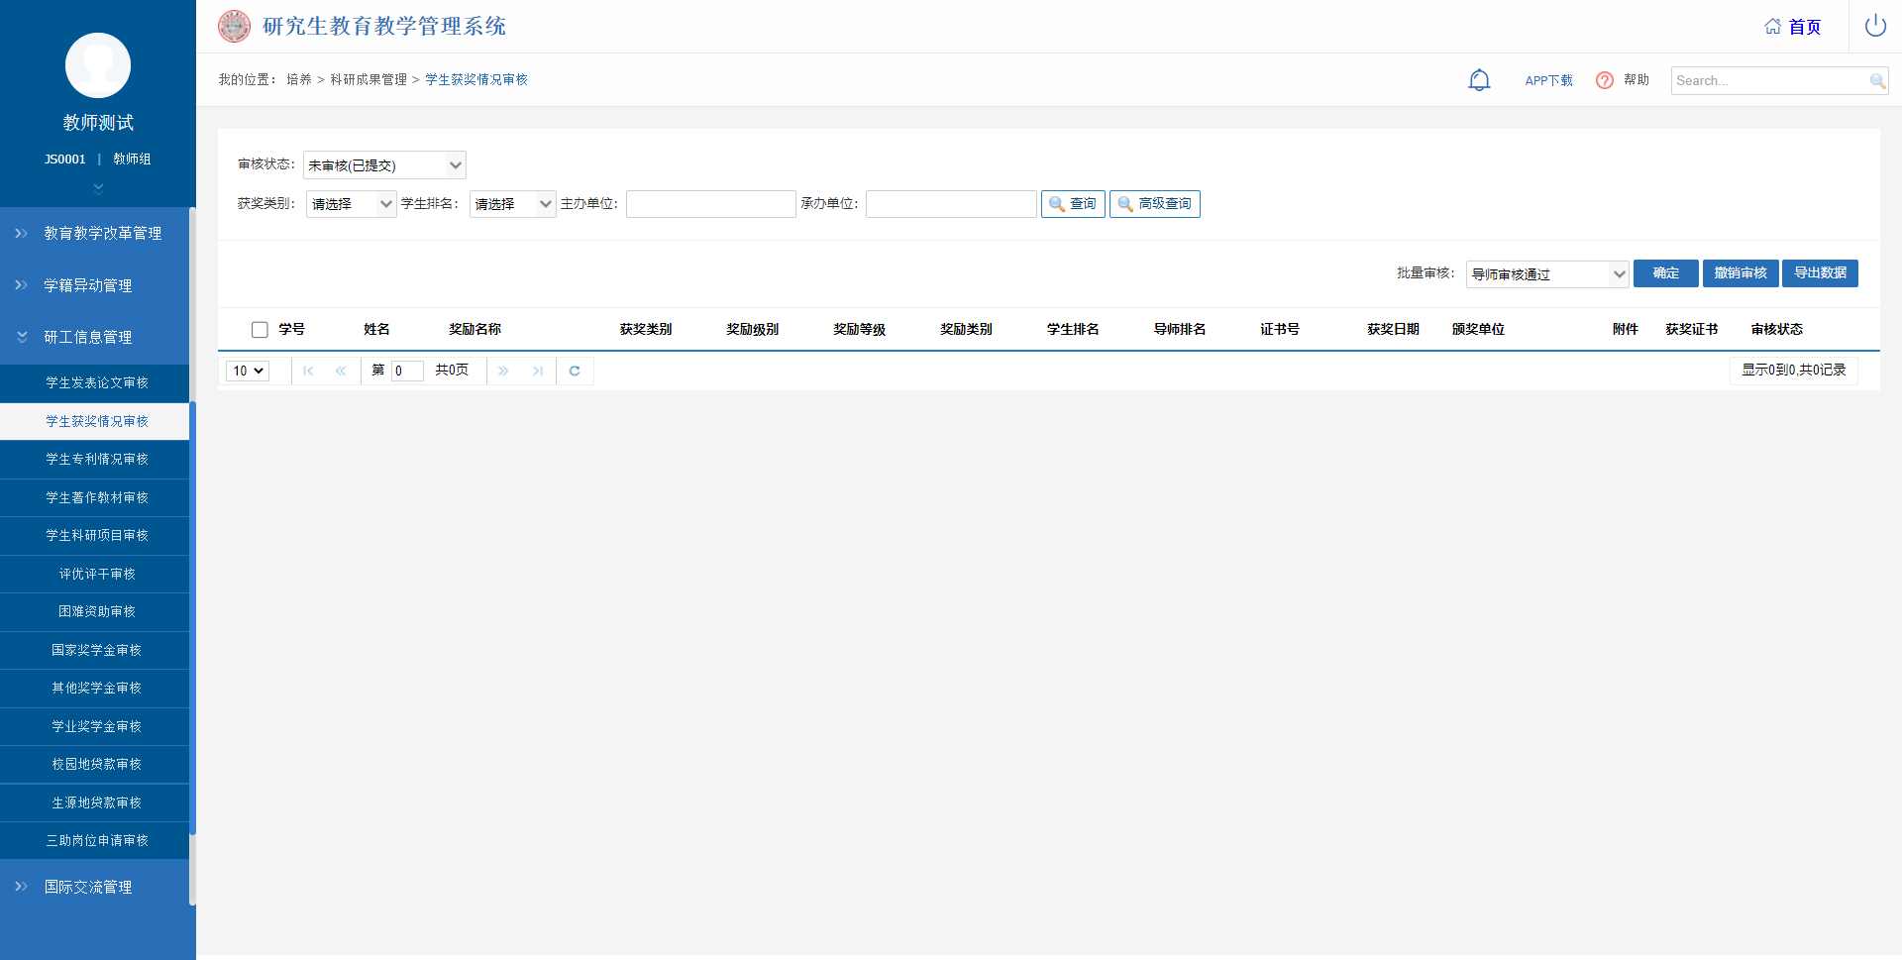
图：学生获奖情况审核

学生专利情况审核
业务应用描述
审核学生提交的专利情况申请。
操作步骤
登录系统，点击【研工信息管理】→【学生专利情况审核】。
操作说明
进入学生专利情况审核页面。根据年级、学生类别、审核状态，点击【查询】按钮查看学生申请的专利情况信息。勾选学生，点击【审核通过】按钮，可审核通过该学生的申请；点击【撤销审核】按钮，可对已审核的学生申请进行撤销操作。点击【导出数据】按钮，可导出页面查询出的数据信息。
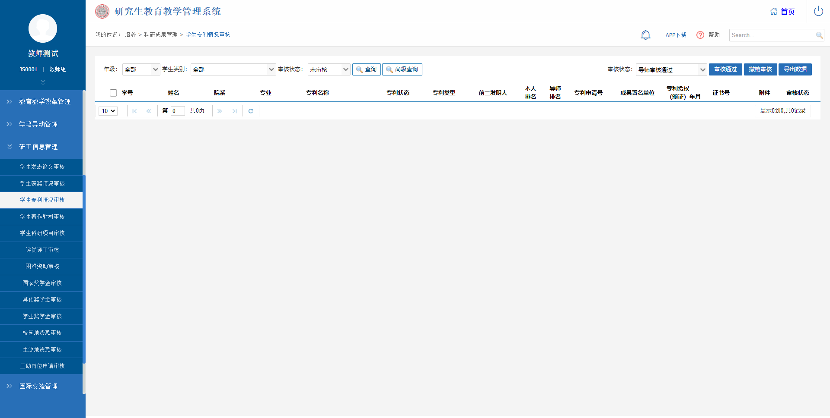
图：学生专利情况审核

学生著作教材审核
业务应用描述
审核学生提交的著作教材申请。
操作步骤
登录系统，点击【研工信息管理】→【学生著作教材审核】。
操作说明
进入学生著作教材审核页面。根据年级、学生类别、审核状态，点击【查询】按钮查看学生申请的著作教材信息。勾选学生，点击【审核通过】按钮，可审核通过该学生的申请；点击【撤销审核】按钮，可对已审核的学生申请进行撤销操作。点击【导出数据】按钮，可导出页面查询出的数据信息。
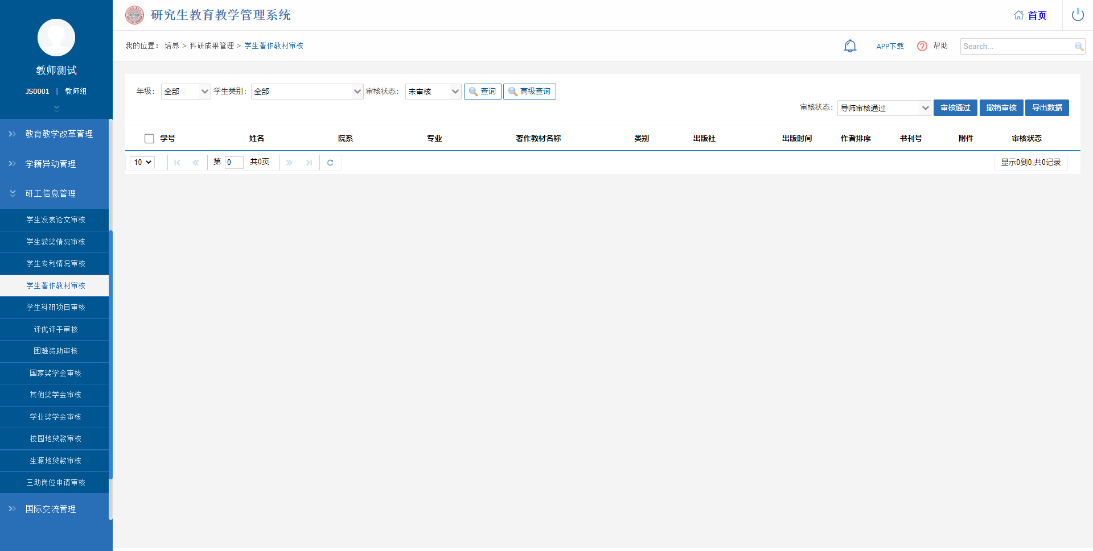
图：学生著作教材审核

学生科研项目审核
业务应用描述
审核学生提交的科研项目申请。
操作步骤
登录系统，点击【研工信息管理】→【学生科研项目审核】。
操作说明
进入学生科研项目审核页面。根据审核状态，点击【查询】按钮查看学生申请的科研项目信息。勾选学生，点击【确定】按钮，可审核通过该学生的申请；点击【撤销审核】按钮，可对已审核的学生申请进行撤销操作。点击【导出数据】按钮，可导出页面查询出的数据信息。
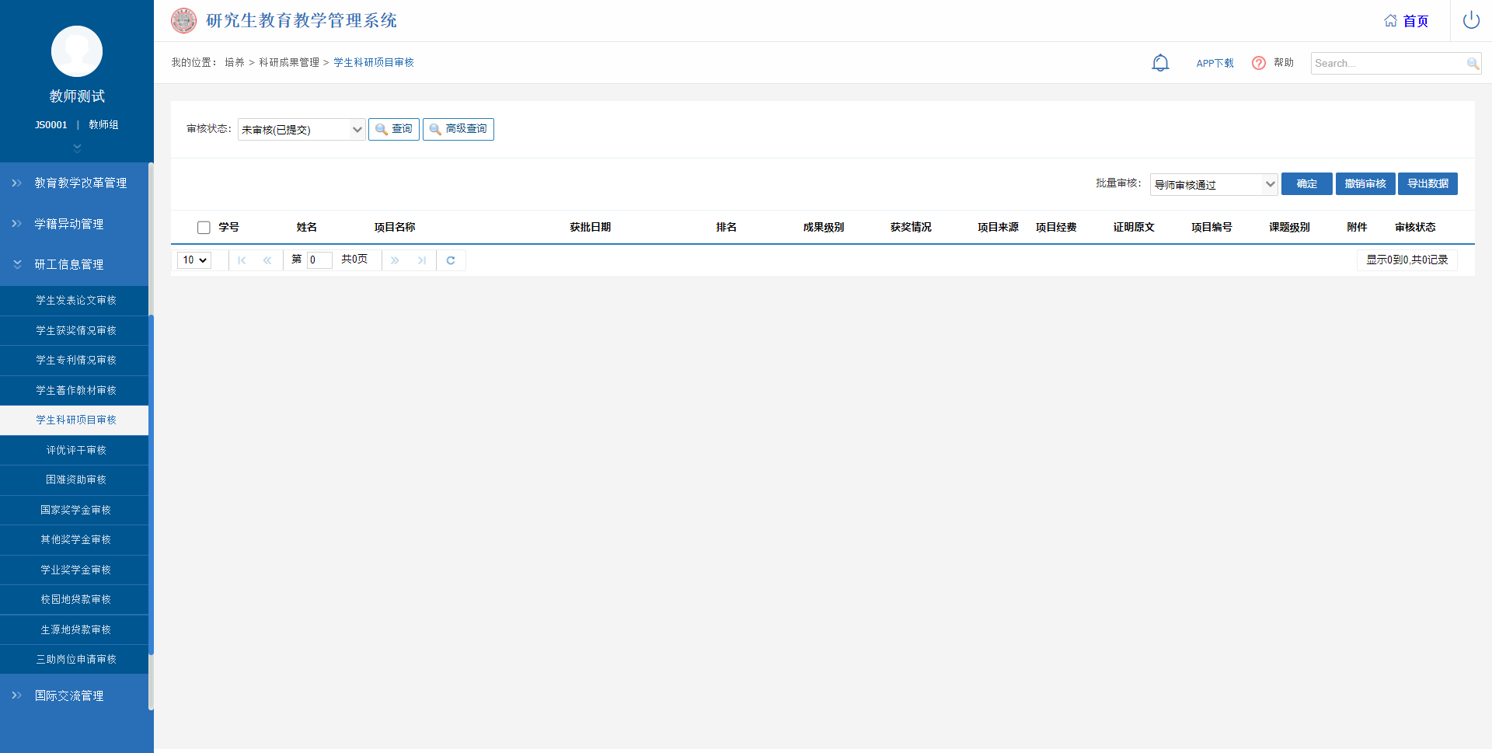
图：学生科研项目审核

评优评干审核
业务应用描述
审核学生提交的评优评干申请。
操作步骤
登录系统，点击【研工信息管理】→【评优评干审核】。
操作说明
进入评优评干审核页面。根据评选项目、年级、院系、学生类别、状态等查询条件，点击【查询】按钮查看学生提交的评优评干申请记录。点击操作下的【审核】按钮对学生提交的评优评干申请材料进行审核与查看。
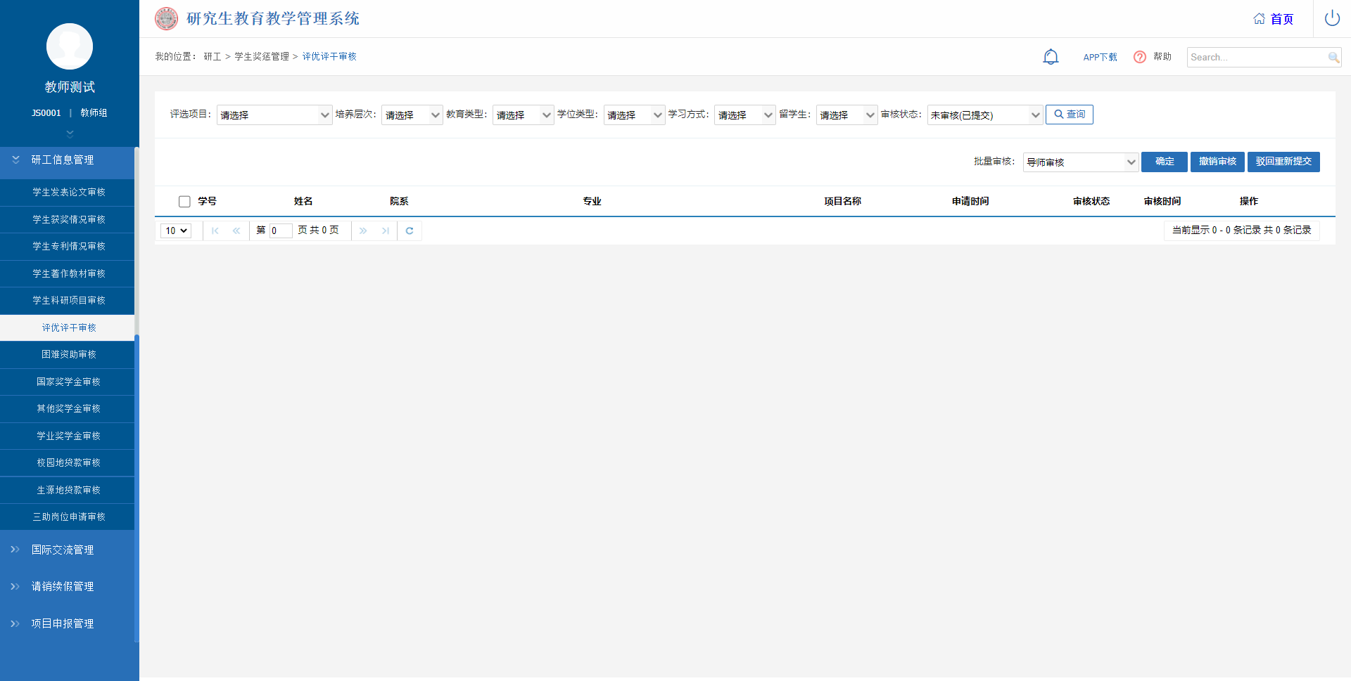
图：评优评干审核

困难资助审核
业务应用描述
审核学生提交的困难资助申请。
操作步骤
登录系统，点击【研工信息管理】→【困难资助审核】。
操作说明
进入困难资助审核页面。根据学期、年级、院系、学生类别、状态等查询条件，点击【查询】按钮查看学生提交的困难资助申请记录。点击操作下的【审核】按钮对学生提交的困难资助申请材料进行审核与查看。点击【打印】【word打印】，可打印页面查询出的学生困难资助申请信息。
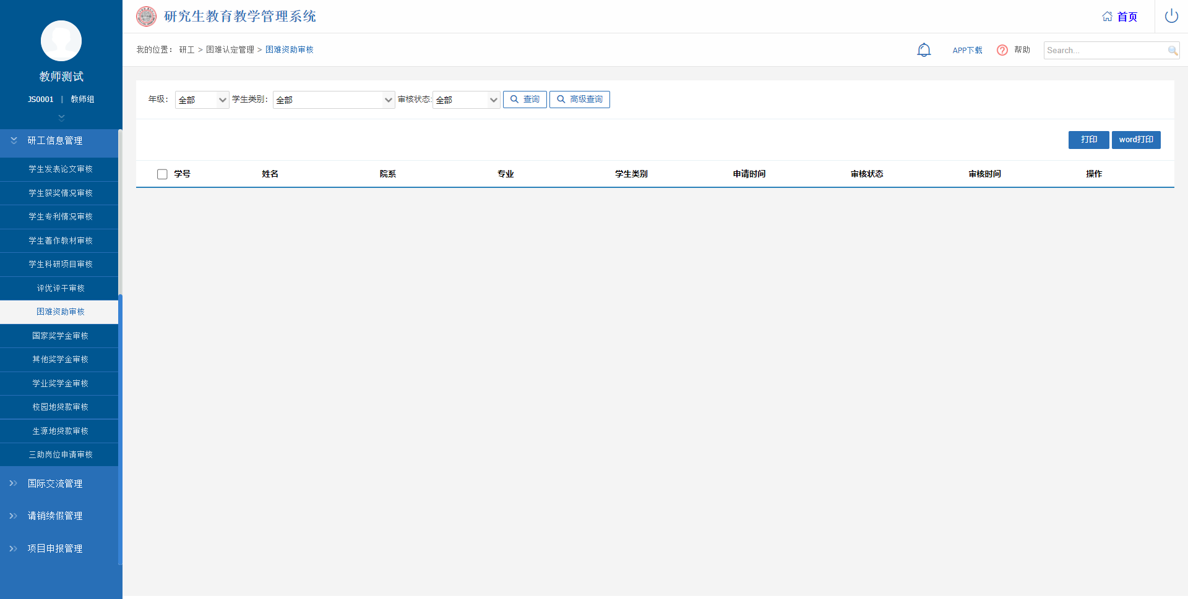
图：困难资助审核

国家奖学金审核
业务应用描述
审核学生提交的奖学金申请。
操作步骤
登录系统，点击【研工信息管理】→【国家奖学金审核】。
操作说明
进入国家奖学金审核页面。根据年级、学生类别、状态等查询条件，点击【查询】按钮查看学生提交的奖学金申请记录。点击操作下的【审核】按钮对学生提交的奖学金申请材料进行审核与查看。
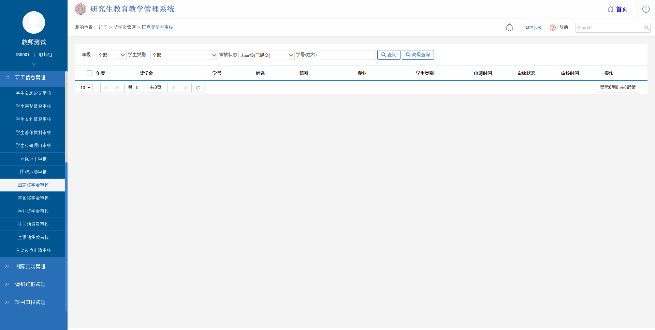
图：国家奖学金审核

其他奖学金审核
业务应用描述
审核学生提交的其他奖学金申请。
操作步骤
登录系统，点击【研工信息管理】→【其他奖学金审核】。
操作说明
进入其他奖学金审核页面。根据年级、学生类别、等查询条件，点击【查询】按钮查看学生提交的其他奖学金申请记录。点击操作下的【审核】按钮对学生提交的其他奖学金申请材料进行审核与查看。点击【打印】【word打印】按钮，可打印查询出的学生其他奖学金申请信息。点击【导出Excel】按钮，导出查询出的学生其他奖学金申请信息。
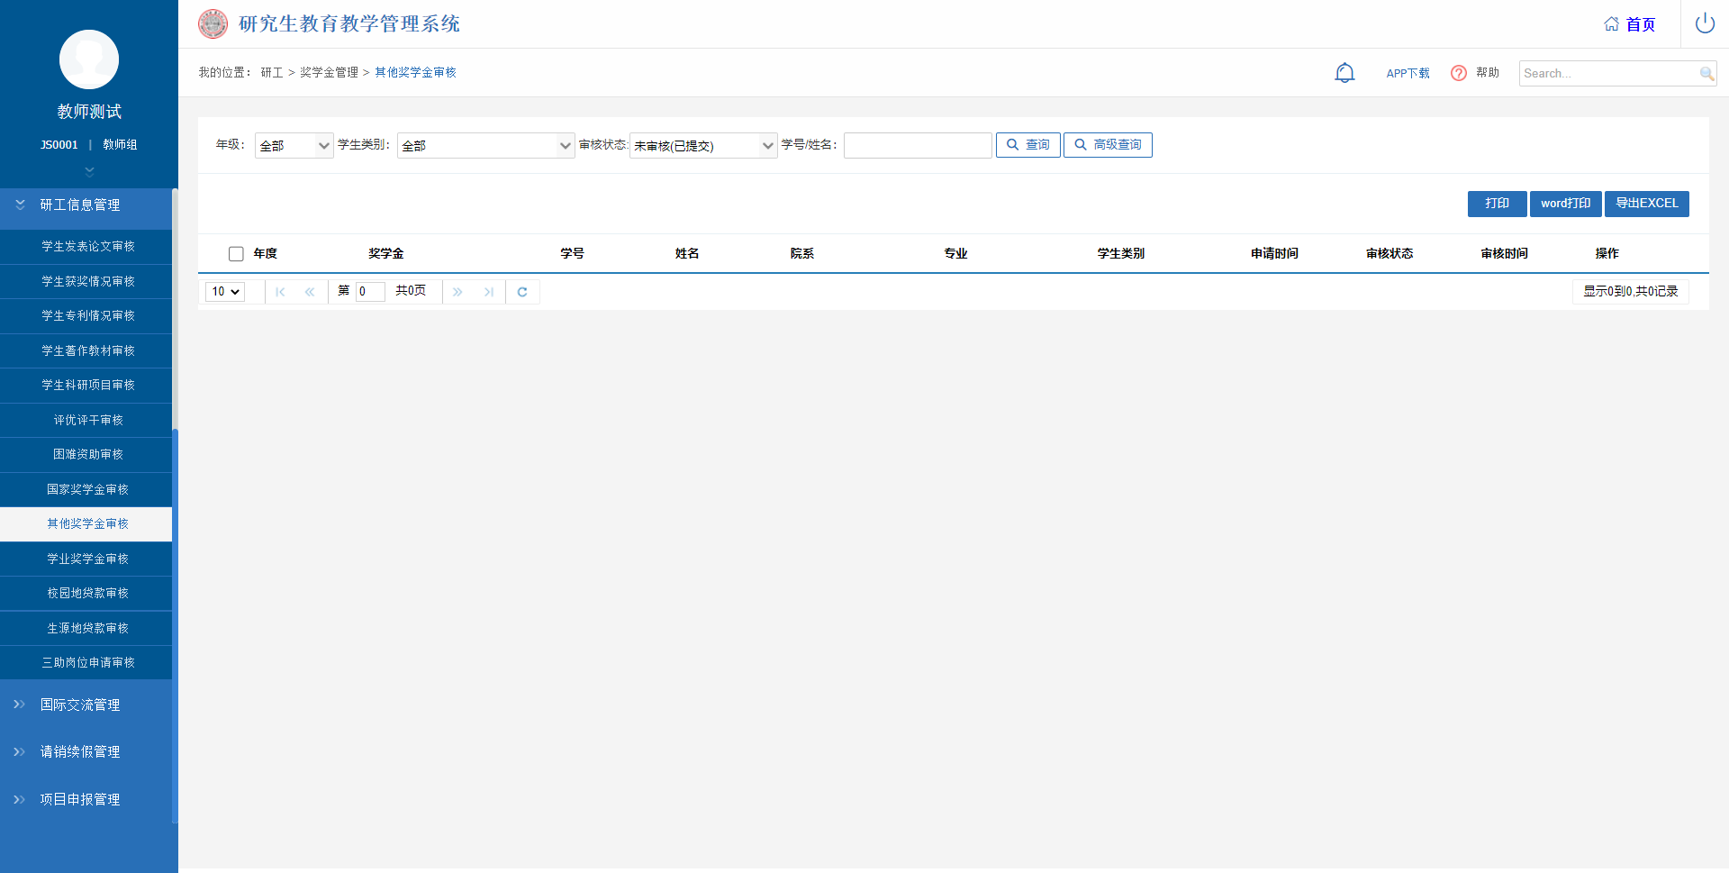
图：其他奖学金审核

学业奖学金审核
业务应用描述
审核学生提交的学业奖学金申请。
操作步骤
登录系统，点击【研工信息管理】→【学业奖学金审核】。
操作说明
进入学业奖学金审核页面。根据年级、学生类别、状态等查询条件，点击【查询】按钮查看学生提交的学业奖学金申请记录。点击操作下的【审核】按钮对学生提交的学业奖学金申请材料进行审核与查看。点击【打印】【word打印】按钮，可打印查询出来的学生学业奖学金申请信息。点击【Excel导出】按钮，导出查询出的学生学业奖学金申请信息。点击【Excel评审材料汇总导出】按钮，可导出评审材料汇总信息。
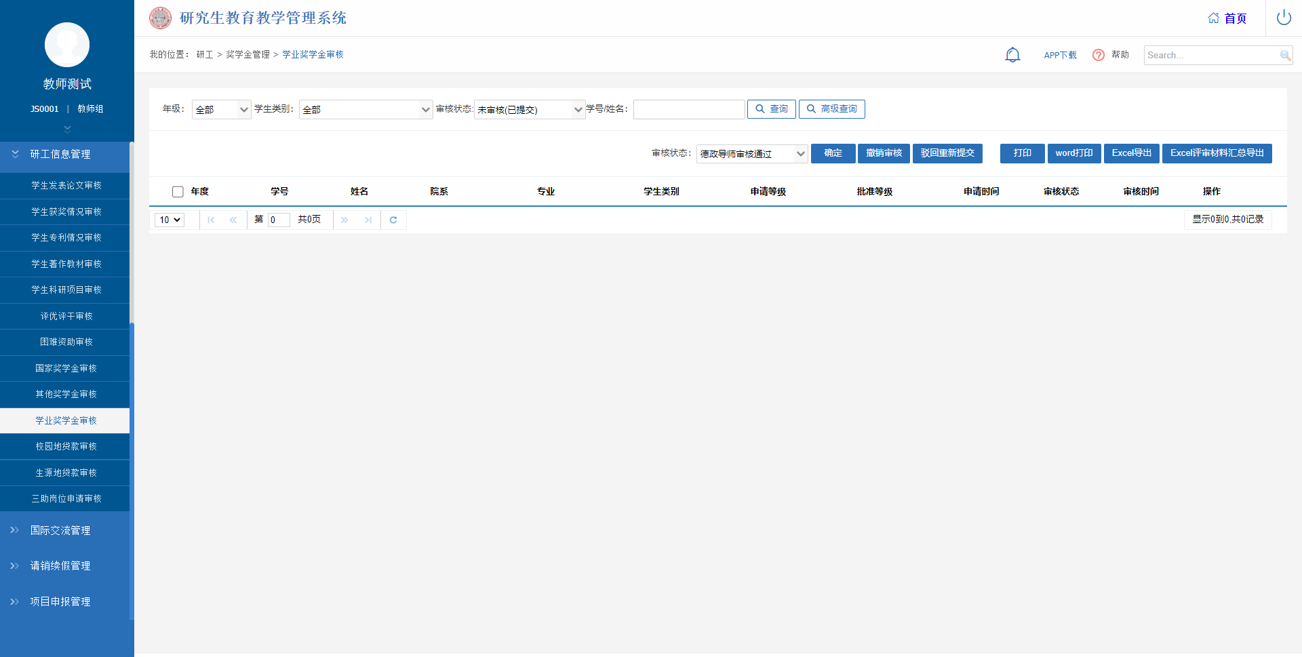
图：学业奖学金审核

校园地贷款审核
业务应用描述
审核学生提交的校园地贷款申请。
操作步骤
登录系统，点击【研工信息管理】→【校园地贷款审核】。
操作说明
进入校园地贷款审核页面。根据培养层次、教育类型、状态等查询条件，点击【查询】按钮查看学生提交的校园地贷款申请记录。勾选学生，点击【驳回重新提交】按钮，可驳回学生的申请。点击操作栏下的【审核】按钮对学生提交的校园地贷款申请材料进行审核与查看。点击【Excel导出】按钮，可导出页面查询出的数据信息。
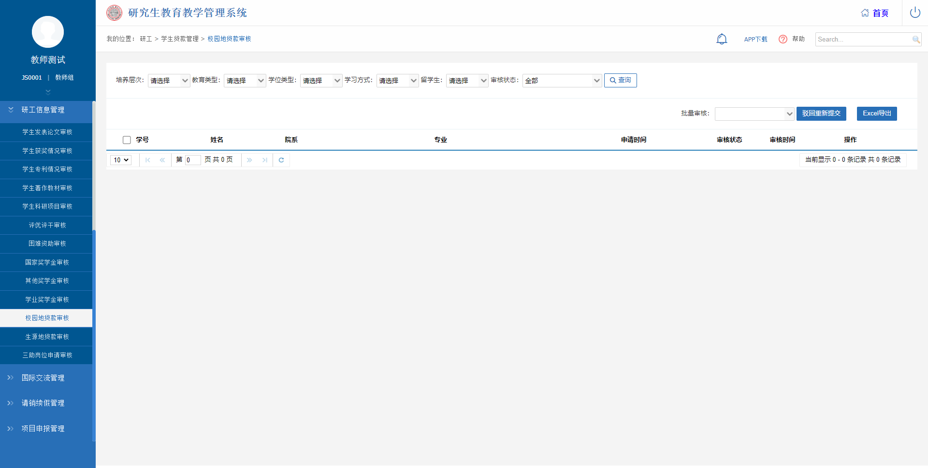
图：校园地贷款审核

生源地贷款审核
业务应用描述
审核学生提交的生源地贷款申请。
操作步骤
登录系统，点击【研工信息管理】→【生源地贷款审核】。
操作说明
进入生源地贷款审核页面。根据培养层次、教育类型、状态等查询条件，点击【查询】按钮查看学生提交的生源地贷款申请记录。勾选学生，点击【驳回重新提交】按钮，可驳回学生的申请。点击操作栏下的【审核】按钮对学生提交的生源地贷款申请材料进行审核与查看。点击【Excel导出】按钮，可导出页面查询出的数据信息。
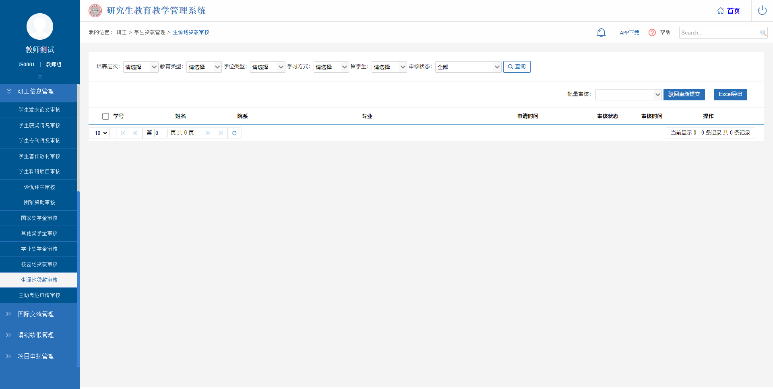
图：生源地贷款审核

三助岗位申请审核
业务应用描述
审核学生提交的三助岗位申请。
操作步骤
登录系统，点击【研工信息管理】→【三助岗位申请审核】。
操作说明
进入三助岗位申请审核页面。根据年级、学生类别、状态等查询条件，点击【查询】按钮查看学生提交的三助岗位申请记录。点击操作下的【审核】按钮对学生提交的三助岗位申请材料进行审核与查看。
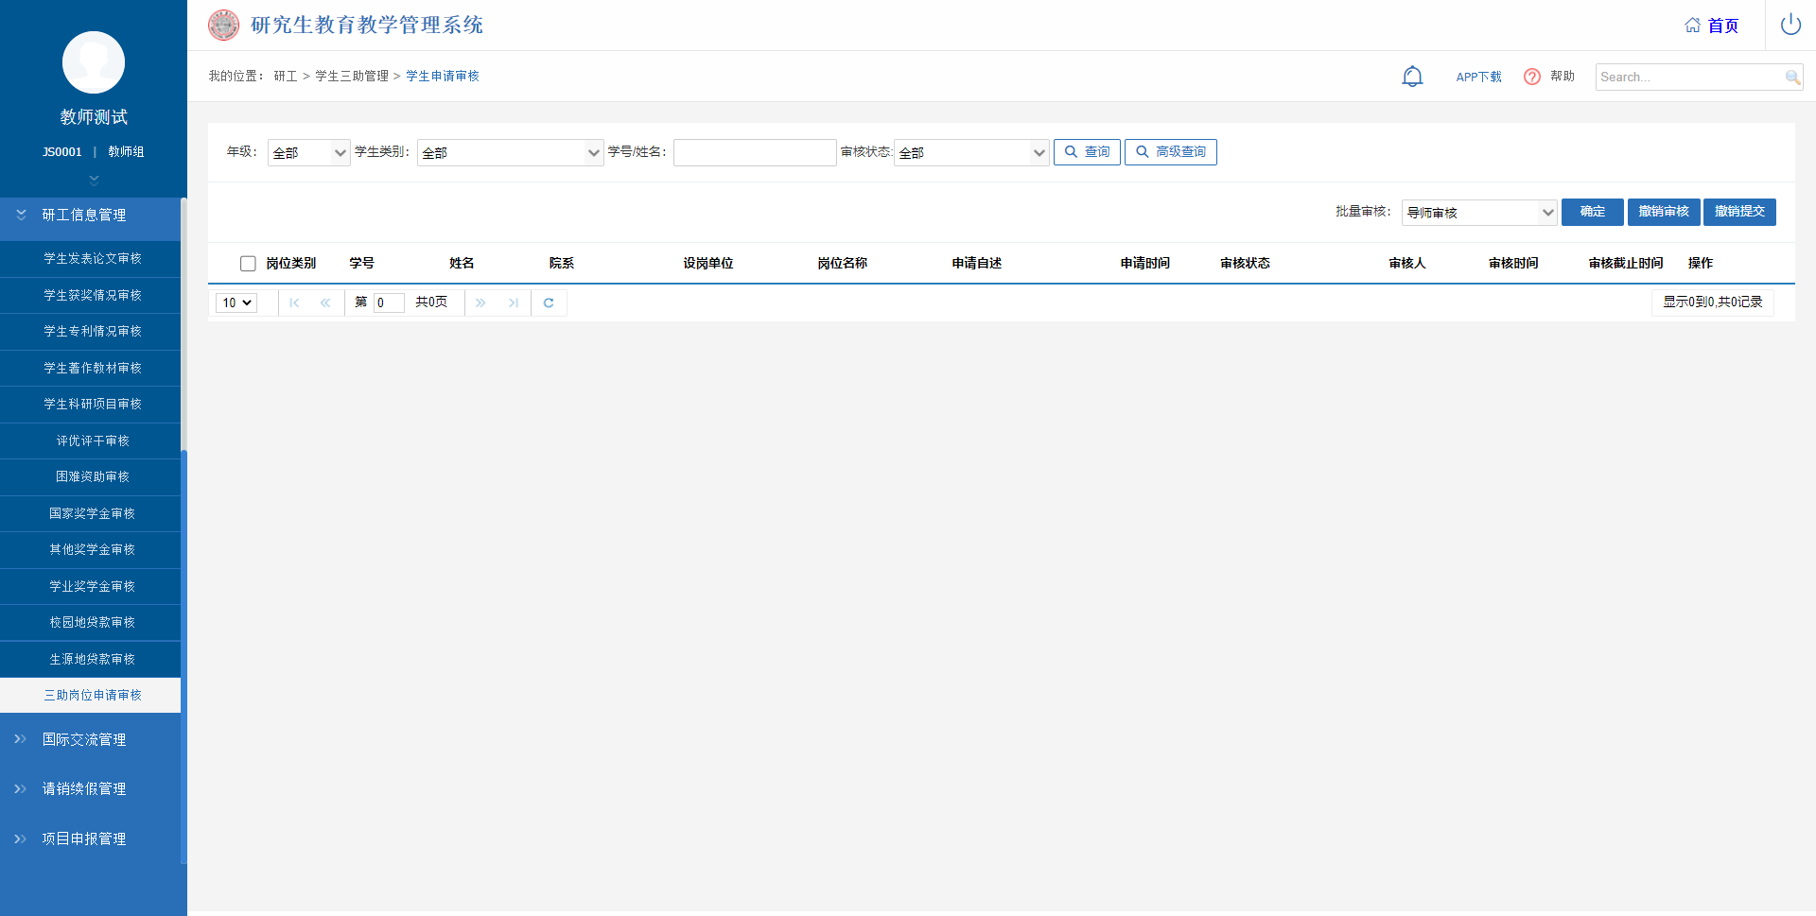
图：三助岗位申请审核

国际交流管理

国际学术会议资助审核
业务应用描述
审核学生提交的国际学术会议资助申请。
操作步骤
登录系统，点击【国际交流管理】→【国际学术会议资助审核】。
操作说明
进入国际学术会议资助审核页面。根据年级、学生类别、状态等查询条件，点击【查询】按钮查看学生提交的国际学术会议资助申请记录。点击操作下的【审核】按钮对学生提交的国际学术会议资助申请材料进行审核与查看。
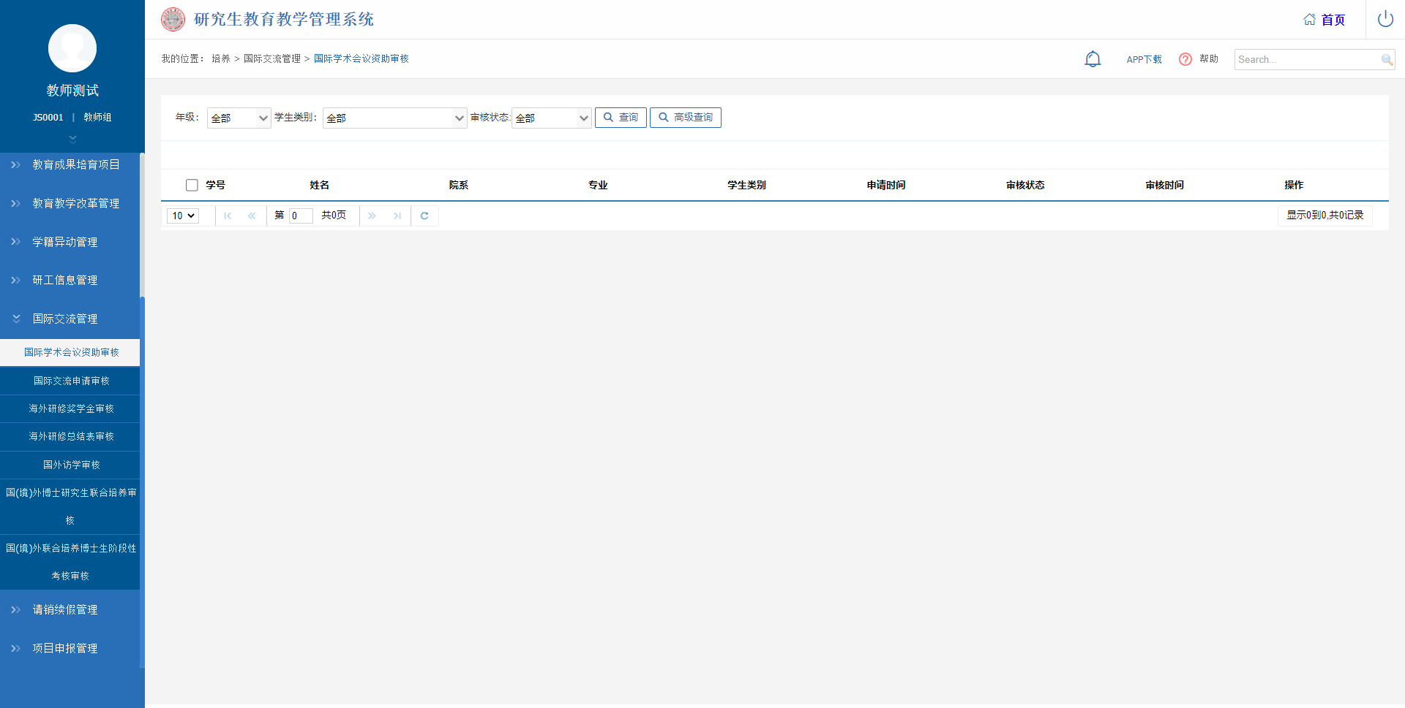
图：国际学术会议资助审核

国际交流申请审核
业务应用描述
审核学生提交的国际交流申请。
操作步骤
登录系统，点击【国际交流管理】→【国际交流申请审核】。
操作说明
进入国际交流申请审核页面。根据年级、学生类别、状态等查询条件，点击【查询】按钮查看学生提交的国际交流申请记录。可批量勾选学生，点击【确定】【撤销审核】【撤销提交】按钮，可批量对学生的申请进行审核操作；点击操作下的【审核】按钮对学生提交的国际交流申请材料进行审核与查看。
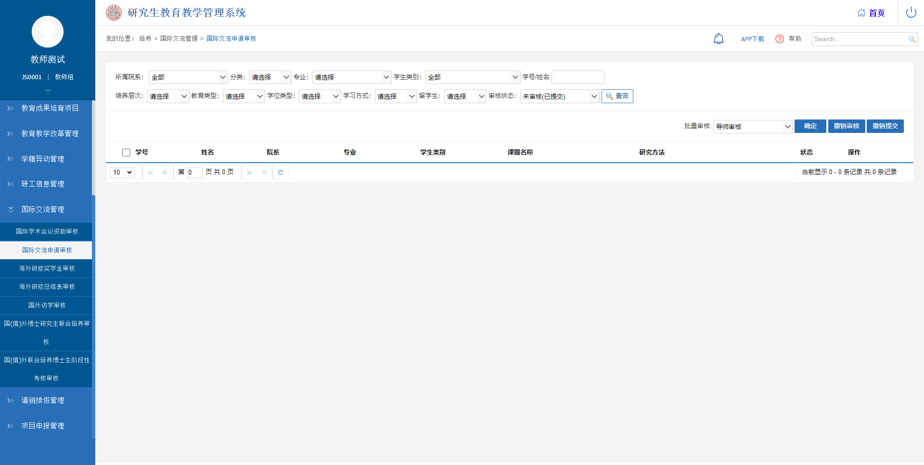
图：国际交流申请审核

海外研修奖学金审核
业务应用描述
审核学生提交的海外研修奖学金申请。
操作步骤
登录系统，点击【国际交流管理】→【海外研修奖学金审核】。
操作说明
进入海外研修奖学金审核页面。根据年级、状态等查询条件，点击【查询】按钮查看学生提交的海外研修奖学金申请记录。可批量勾选学生，点击【确定】【撤销审核】【驳回重新提交】按钮，可批量对学生的申请进行审核操作；点击操作下的【审核】按钮对学生提交的海外研修奖学金申请材料进行审核与查看。
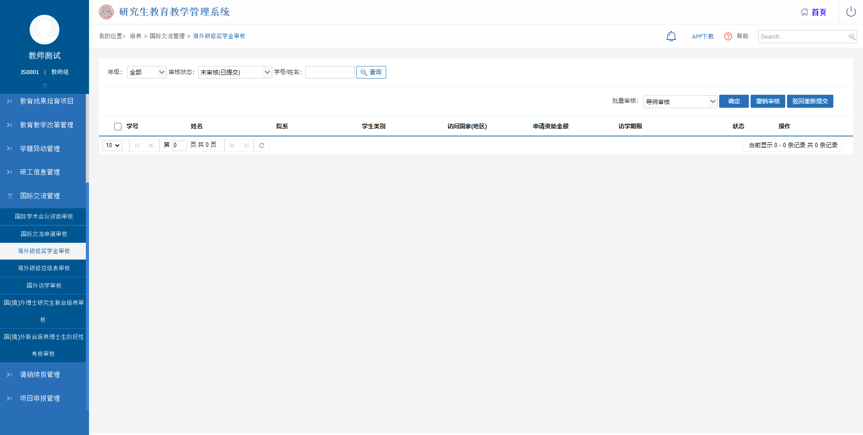
图：海外研修奖学金审核

海外研修总结表审核
业务应用描述
审核学生提交的海外研修总结表申请。
操作步骤
登录系统，点击【国际交流管理】→【海外研修总结表审核】。
操作说明
进入海外研修总结表审核页面。根据年级、状态等查询条件，点击【查询】按钮查看学生提交的海外研修总结表申请记录。可批量勾选学生，点击【确定】【撤销审核】【驳回重新提交】按钮，可批量对学生的申请进行审核操作；点击操作下的【审核】按钮对学生提交的海外研修总结表申请材料进行审核与查看。
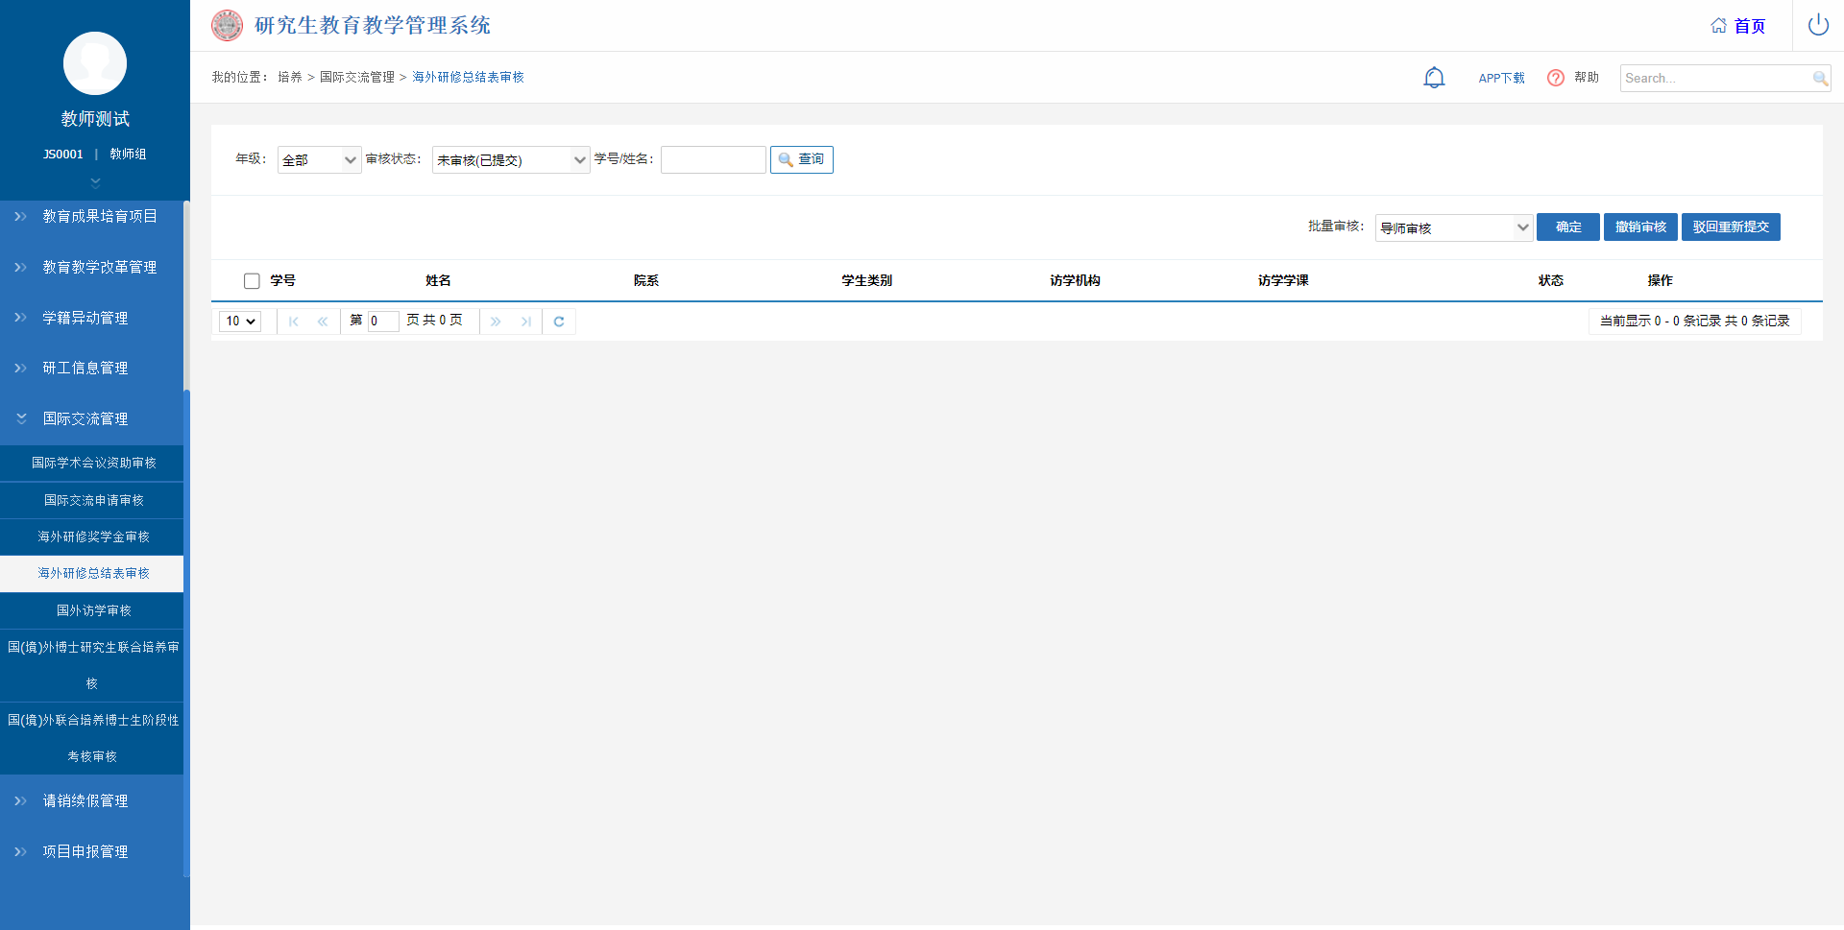
图：海外研修总结表审核

国外访学审核
业务应用描述
审核学生提交的国外访学申请。
操作步骤
登录系统，点击【导师培养管理】→【国外访学审核】。
操作说明
进入国外访学审核页面。根据年级、学生类别、状态等查询条件，点击【查询】按钮查看学生提交的国外访学申请记录。点击操作下的【审核】按钮对学生提交的国外访学申请材料进行审核与查看。
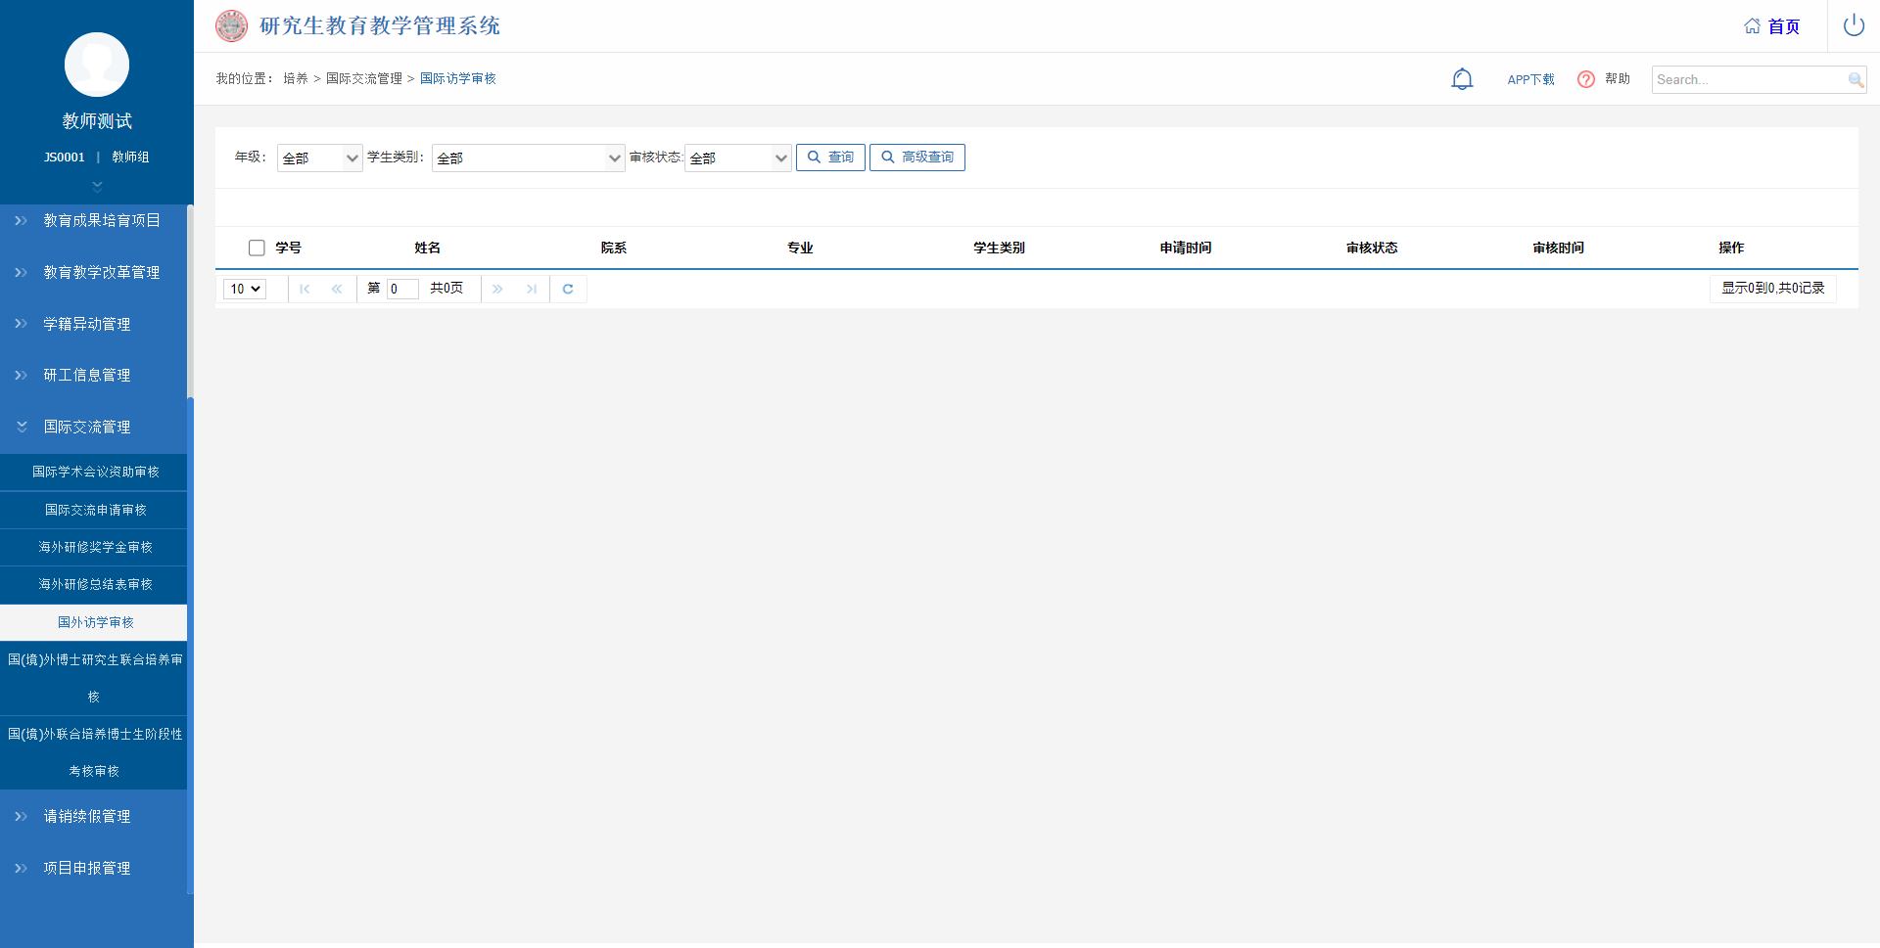
图：国外访学审核

国（境）外博士研究生联合培养审核
业务应用描述
审核学生提交的国（境）外博士研究生联合培养申请。
操作步骤
登录系统，点击【国际交流管理】→【国（境）外博士研究生联合培养审核】。
操作说明
进入国（境）外博士研究生联合培养审核页面。根据年级、状态等查询条件，点击【查询】按钮查看学生提交的国（境）外博士研究生联合培养申请记录。可批量勾选学生，点击【确定】【撤销审核】【驳回重新提交】按钮，可批量对学生的申请进行审核操作；点击操作下的【审核】按钮对学生提交的国（境）外博士研究生联合培养申请材料进行审核与查看。
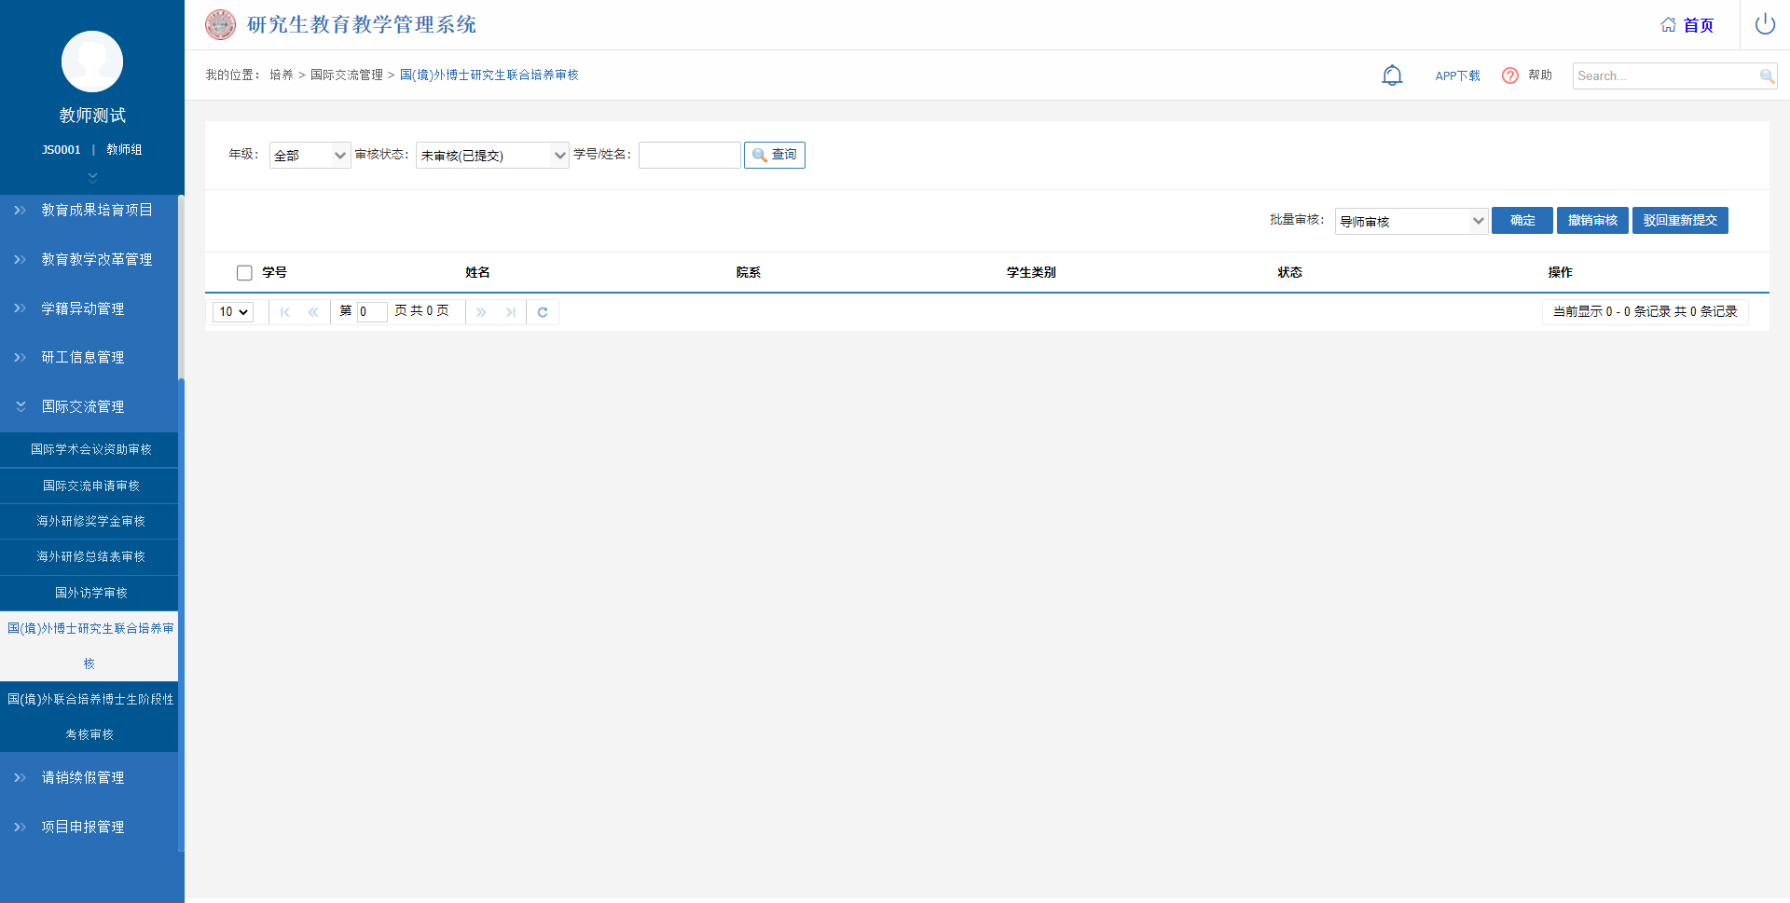
图：国（境）外博士研究生联合培养审核

国（境）外联合培养博士生阶段性考核审核
业务应用描述
审核学生提交的国（境）外联合培养博士生阶段性考核申请。
操作步骤
登录系统，点击【国际交流管理】→【国（境）外联合培养博士生阶段性考核审核】。
操作说明
进入国（境）外联合培养博士生阶段性考核审核页面。根据年级、状态等查询条件，点击【查询】按钮查看学生提交的国（境）外联合培养博士生阶段性考核申请记录。可批量勾选学生，点击【确定】【撤销审核】【驳回重新提交】按钮，可批量对学生的申请进行审核操作；点击操作下的【审核】按钮对学生提交的国（境）外联合培养博士生阶段性考核申请材料进行审核与查看。
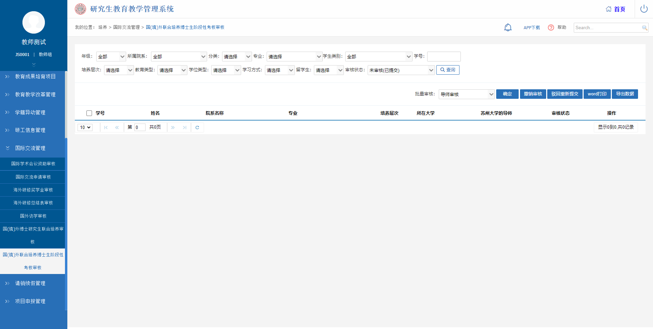
图：国（境）外联合培养博士生阶段性考核审核

请假续假管理

请假申请审核
业务应用描述
审核学生提交的请假申请。
操作步骤
登录系统，点击【请假续假管理】→【请假申请审核】。
操作说明
进入请假申请审核页面。根据培养层次、教育类型、状态等查询条件，点击【查询】按钮查看学生提交的请假申请记录。点击操作下的【审核】按钮对学生提交的请假申请材料进行审核与查看。
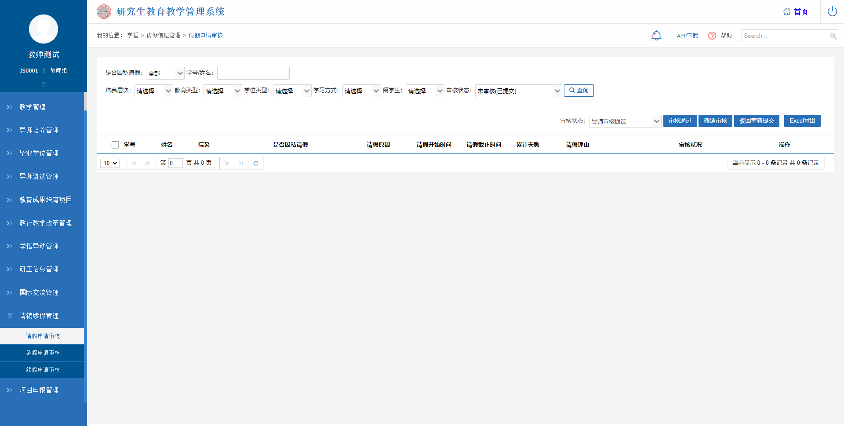
图：请假申请审核

销假申请审核
业务应用描述
审核学生提交的销假申请。
操作步骤
登录系统，点击【请假续假管理】→【销假申请审核】。
操作说明
进入销假申请审核页面。根据培养层次、教育类型、状态等查询条件，点击【查询】按钮查看学生提交的销假申请记录。点击操作下的【审核】按钮对学生提交的销假申请材料进行审核与查看。
图：销假申请审核

续假申请审核
业务应用描述
审核学生提交的续假申请。
操作步骤
登录系统，点击【请假续假管理】→【续假申请审核】。
操作说明
进入续假申请审核页面。根据培养层次、教育类型、状态等查询条件，点击【查询】按钮查看学生提交的续假申请记录。点击操作下的【审核】按钮对学生提交的续假申请材料进行审核与查看。
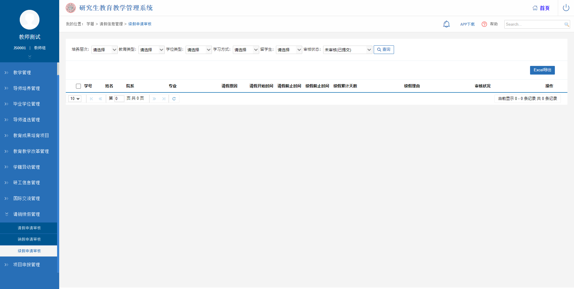
图：续假申请审核

项目申报管理

学术论坛申报
业务应用描述
申请学术论坛项目。
操作步骤
登录系统，点击【项目申报管理】→【学术论坛申报】。
操作说明
进入学术论坛申报页面。点击【申请】按钮，完成申请页面内容的填写，完成后点击【保存】【提交】；点击【Word打印】按钮，可打印页面查询出的数据信息；点击操作栏下的【查看】按钮，可查看学术论坛申报的详细信息。
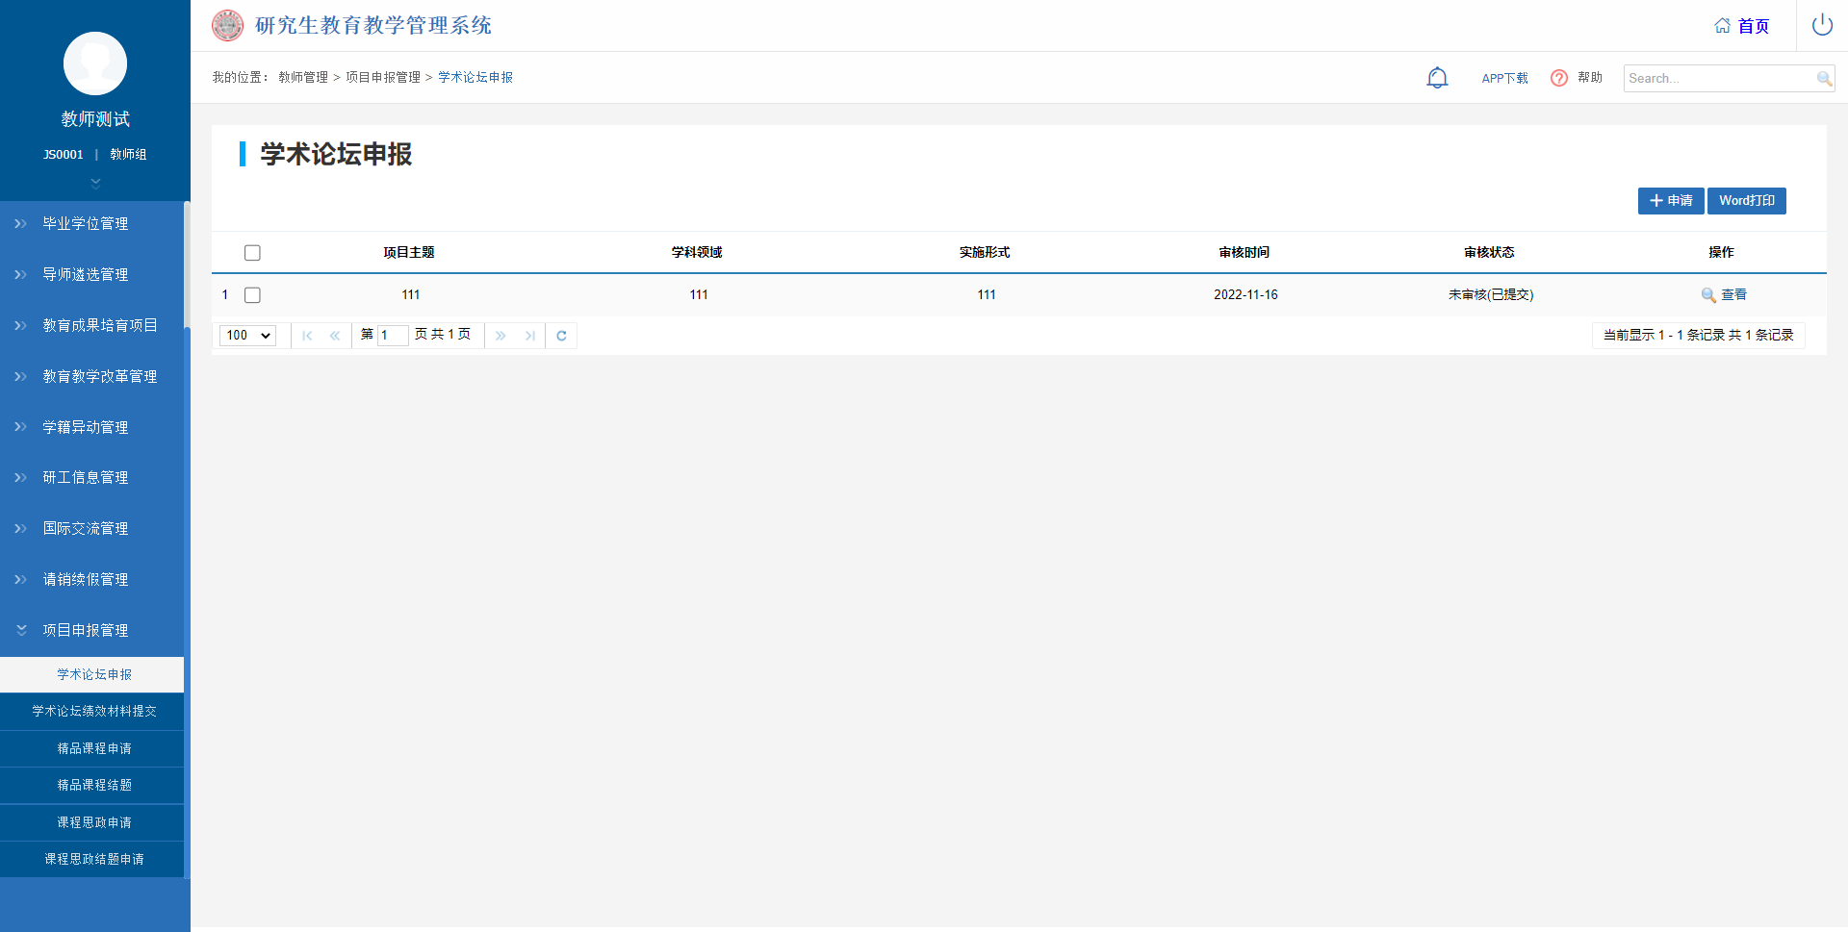
图：学术论坛申报
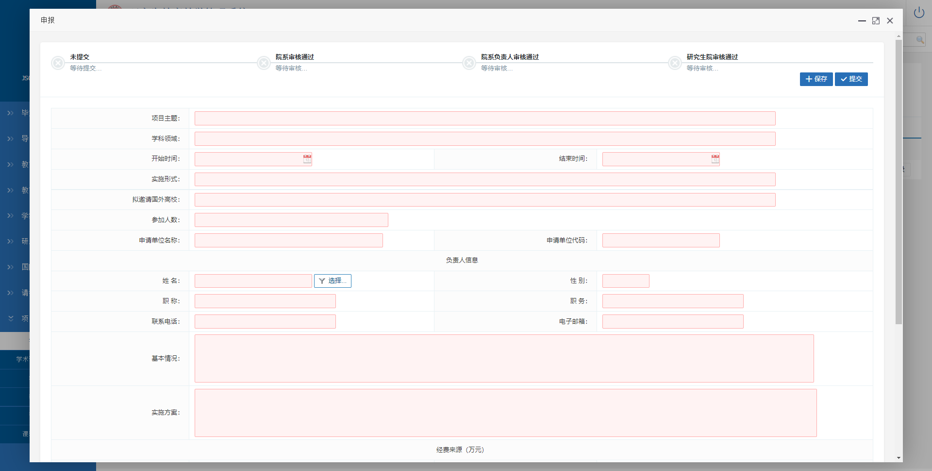
图：学术论坛申报—申请

学术论坛绩效材料提交
业务应用描述
提交学术论坛绩效材料。
操作步骤
登录系统，点击【项目申报管理】→【学术论坛绩效材料提交】。
操作说明
进入学术论坛绩效材料提交页面。
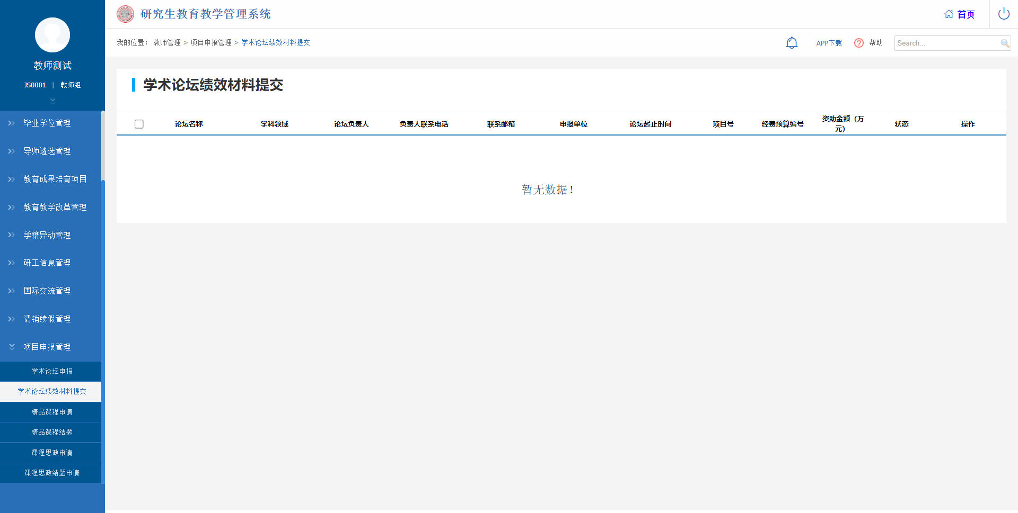
图：学术论坛绩效材料提交

精品课程申请
业务应用描述
申请精品课程。
操作步骤
登录系统，点击【项目申报管理】→【精品课程申请】。
操作说明
进入精品课程申请页面。点击【申请】按钮，进入申请页面，填写页面精品课程申请信息，完成后点击【保存】，信息暂存；点击【提交】，申请信息提交，等待审核；点击【Word打印】，可打印申请信息。
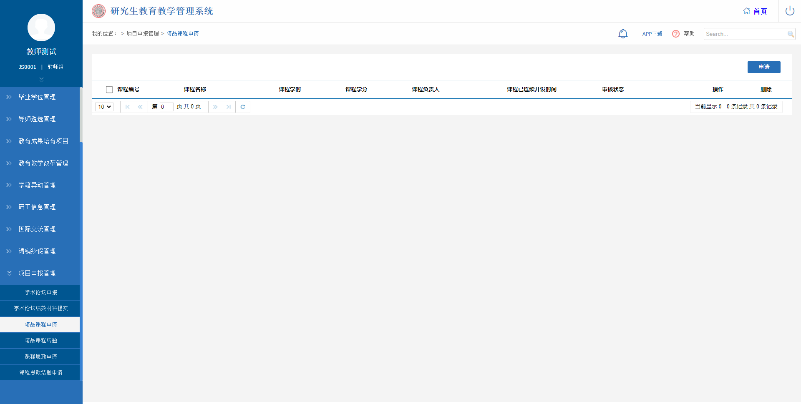
图：精品课程申请
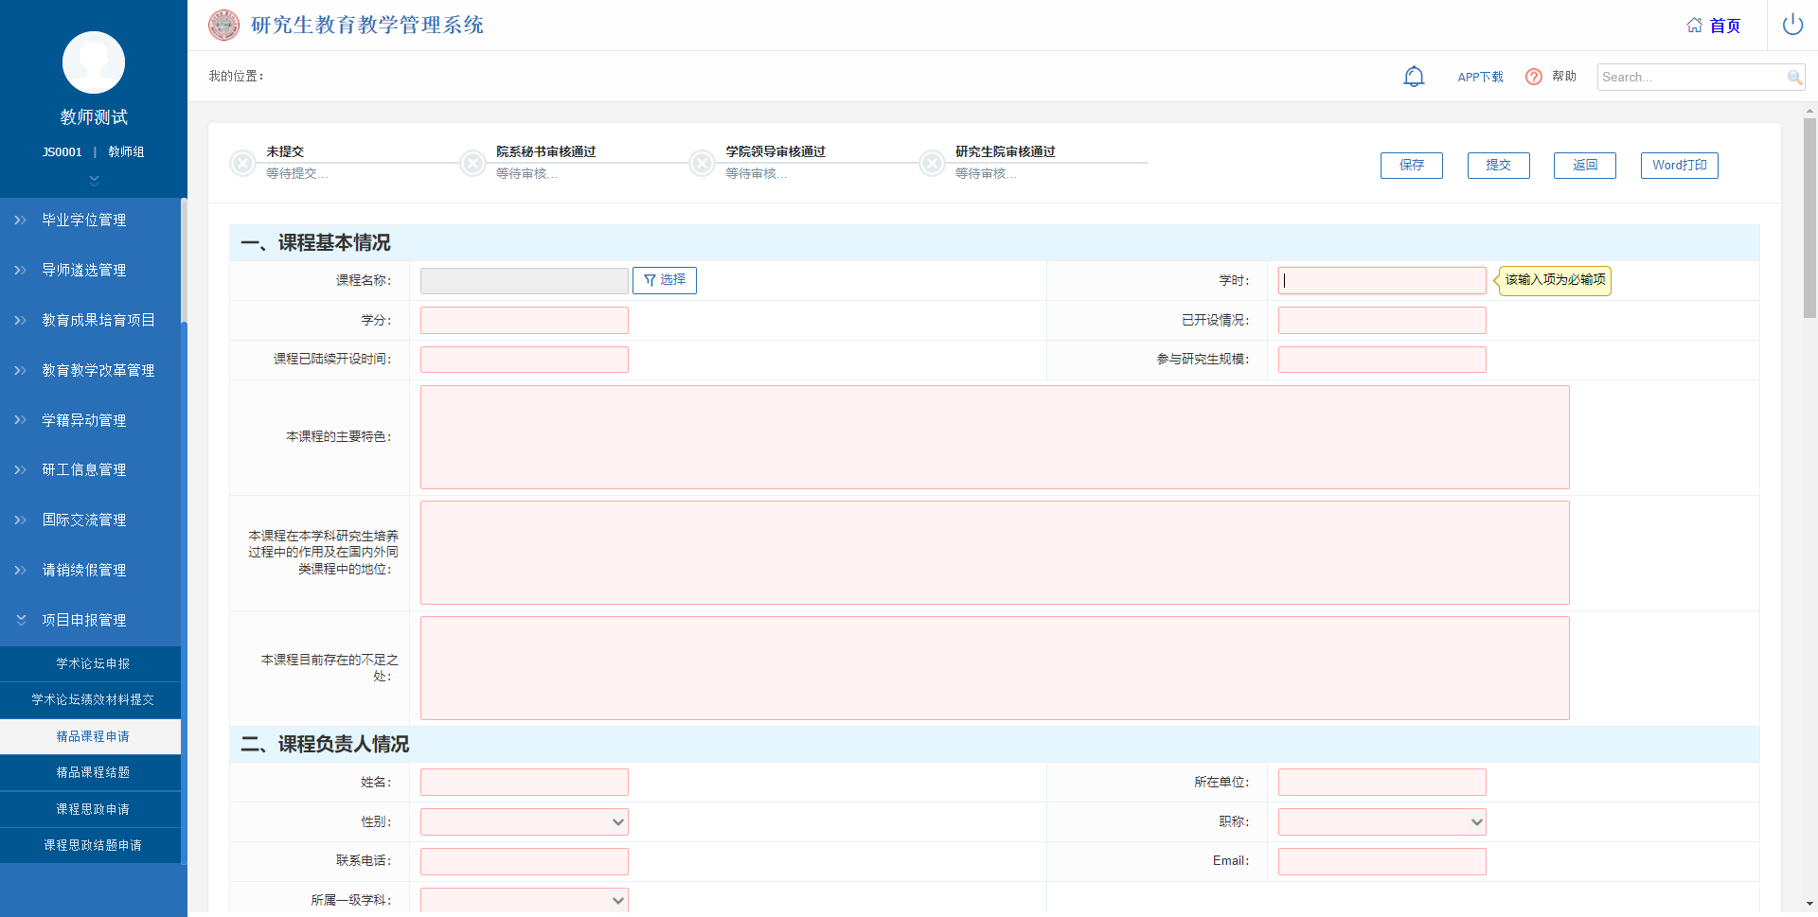
图：精品课程申请—申请

精品课程结题
业务应用描述
申请精品课程结题。
操作步骤
登录系统，点击【项目申报管理】→【精品课程结题】。
操作说明
进入精品课程结题页面。点击【申请】按钮，进入申请页面，填写页面精品课程结题申请信息，完成后点击【保存】，信息暂存；点击【提交】，申请信息提交，等待审核；点击【Word打印】，可打印申请信息。
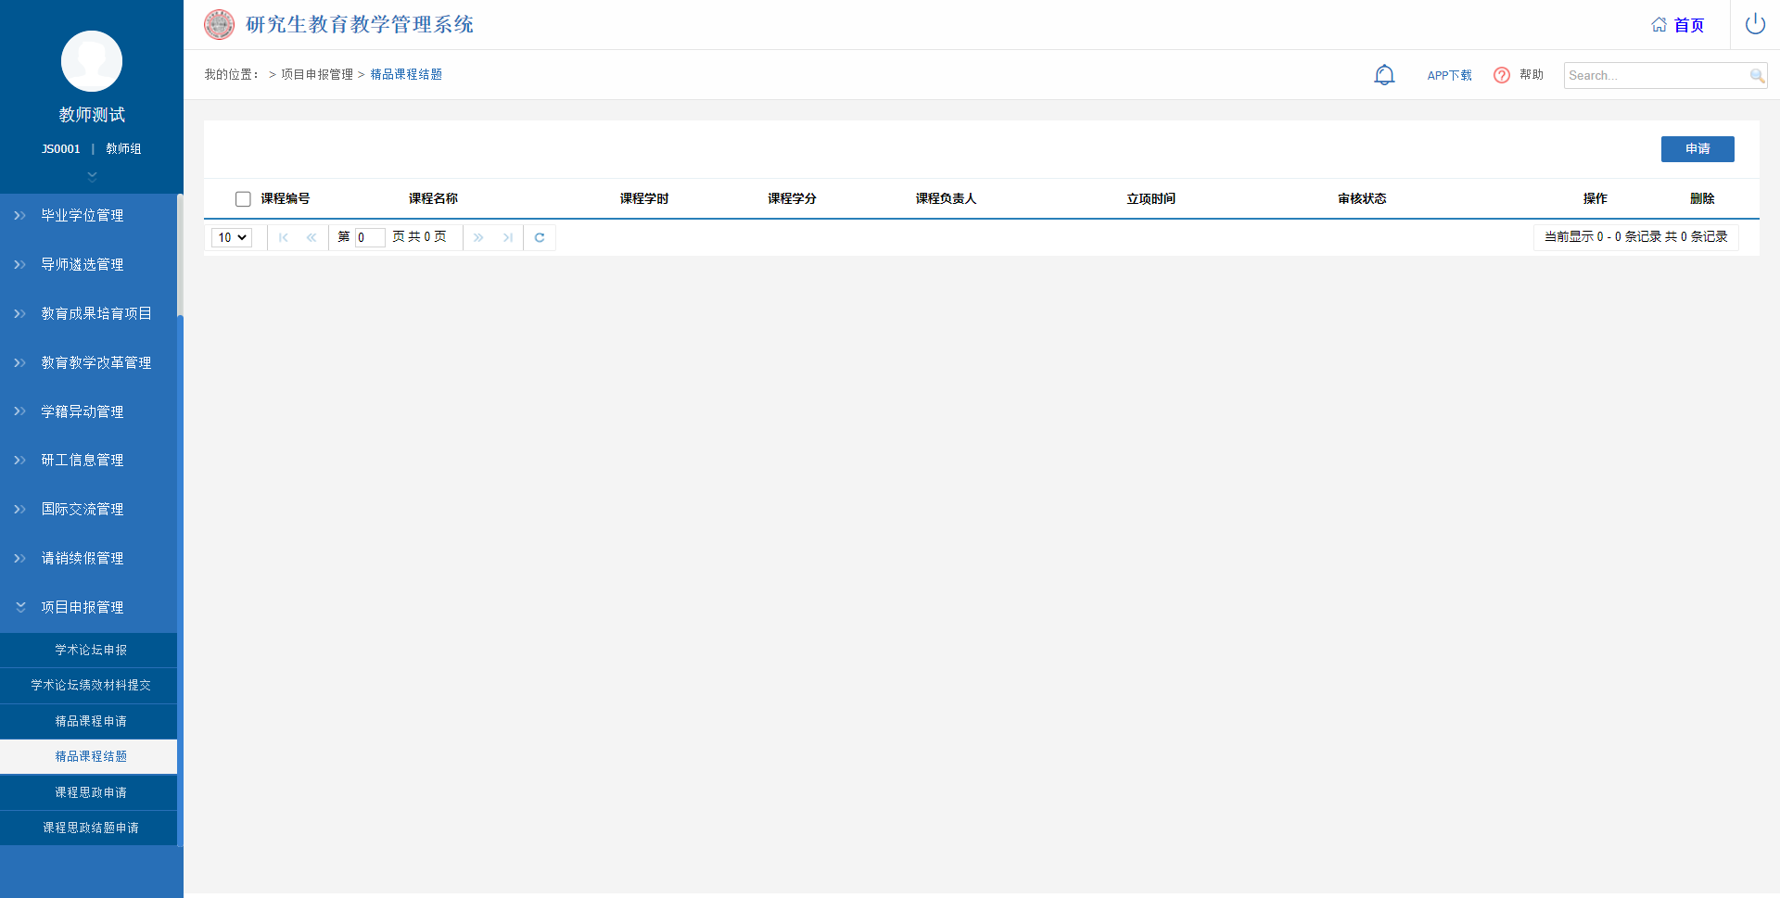
图：精品课程结题
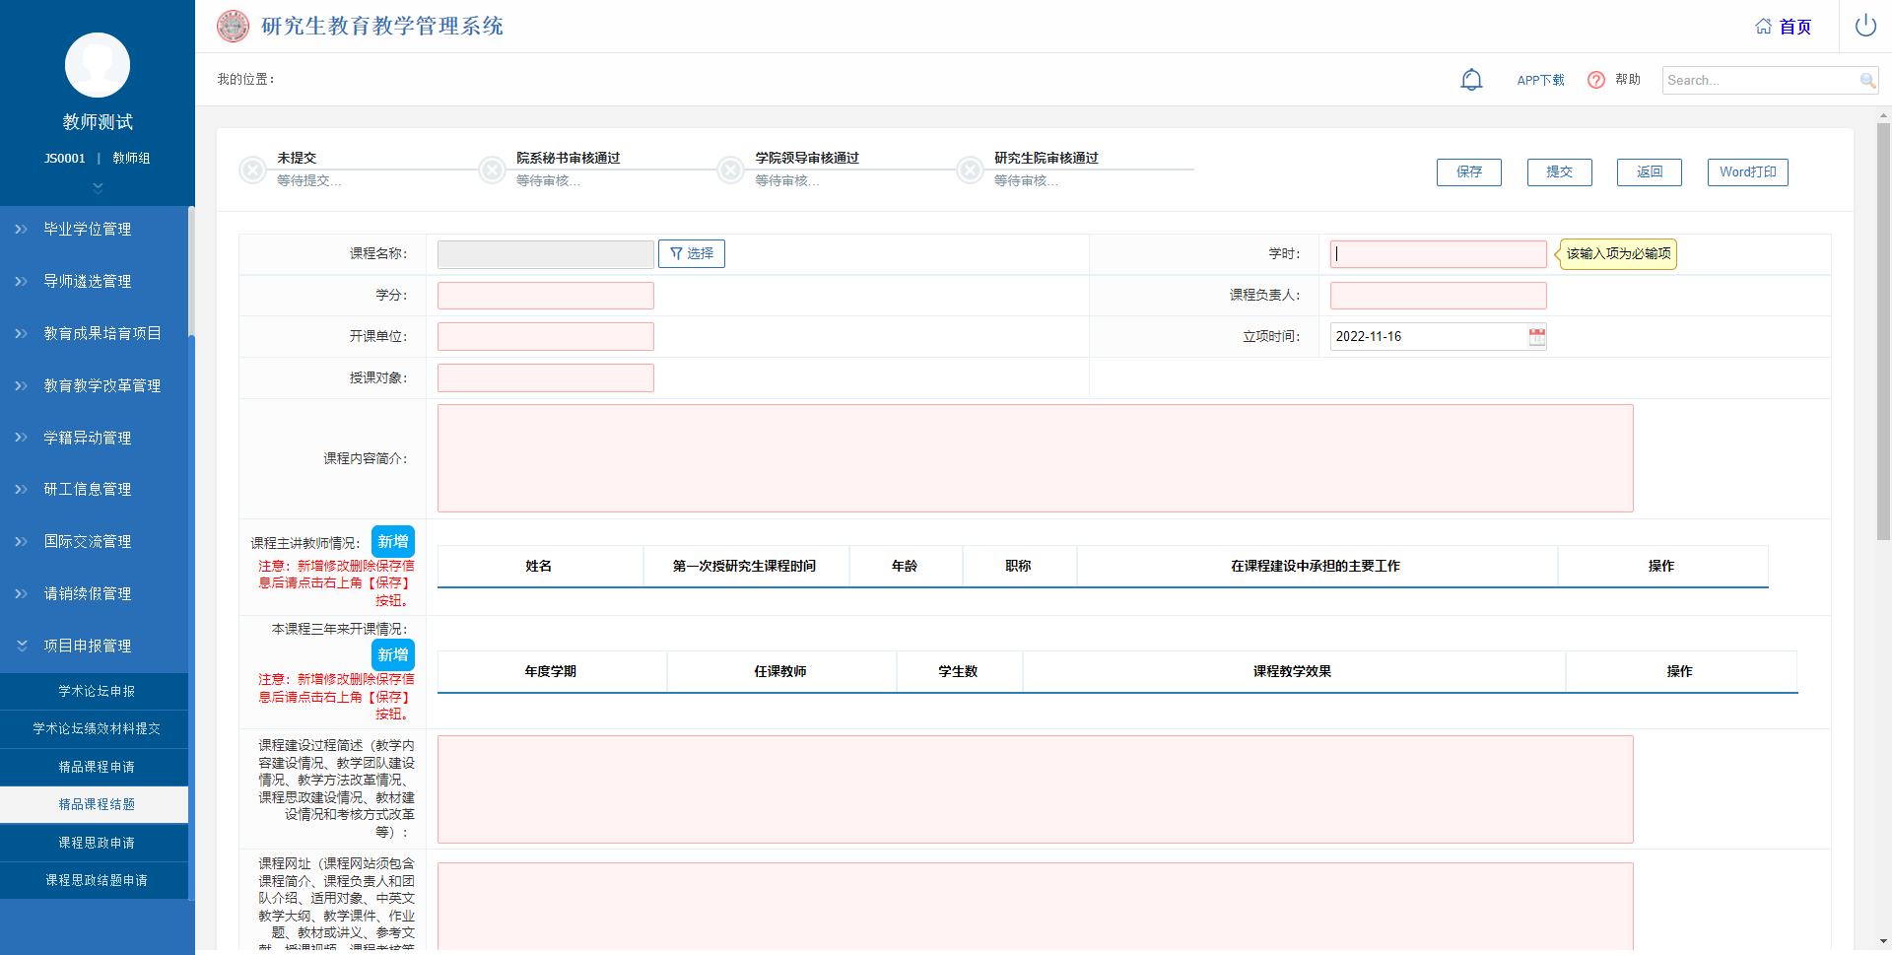
图：精品课程结题—申请

课程思政申请
业务应用描述
申请课程思政。
操作步骤
登录系统，点击【项目申报管理】→【课程思政申请】。
操作说明
进入课程思政申请页面。点击【申请】按钮，进入申请页面，填写页面课程思政申请信息，完成后点击【保存】，信息暂存；点击【提交】，申请信息提交，等待审核；点击【返回】，退出申请页面；勾选申请信息，点击【删除】按钮，可删除勾选的申请信息。
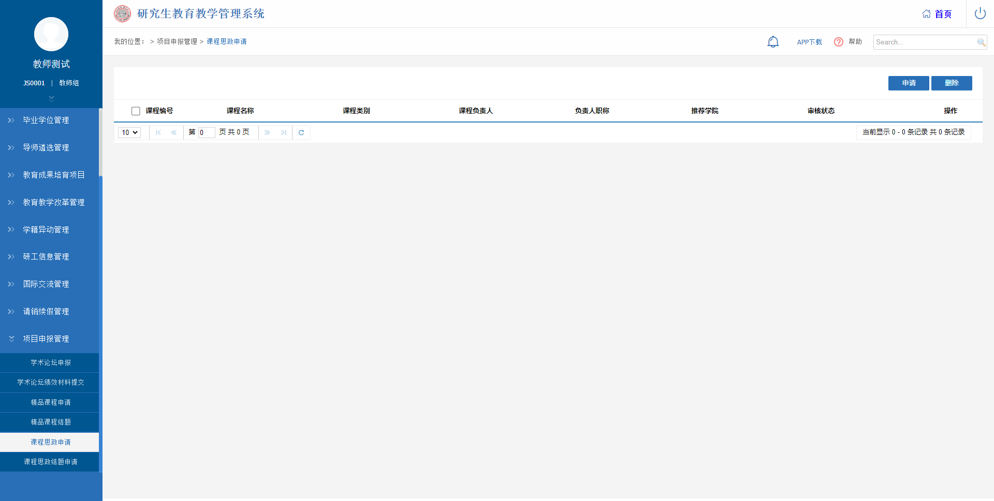
图：课程思政申请
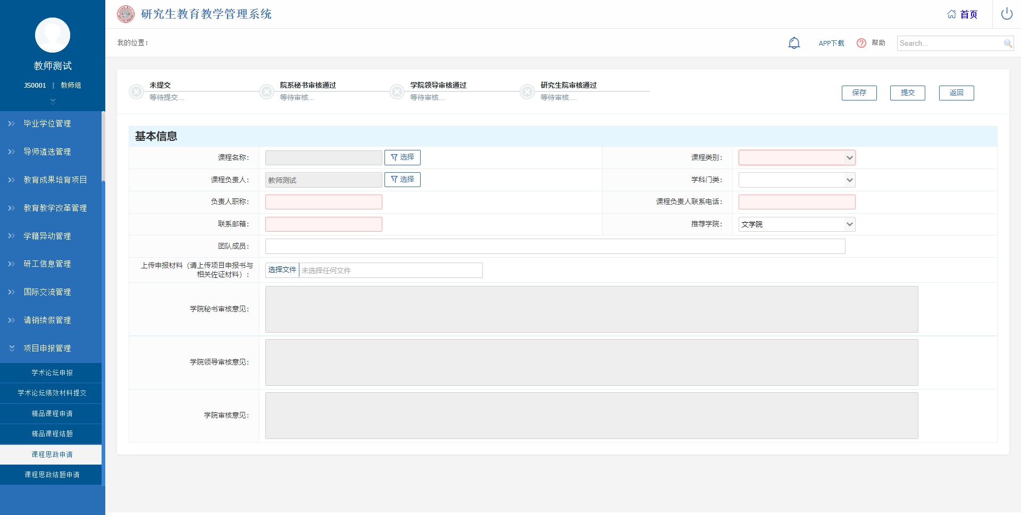
图：申请

课程思政结题申请
业务应用描述
申请课程思政结题。
操作步骤
登录系统，点击【项目申报管理】→【课程思政结题申请】。
操作说明
进入课程思政结题申请页面。点击【申请】按钮，进入申请页面，填写页面课程思政结题申请信息，完成后点击【保存】，信息暂存；点击【提交】，申请信息提交，等待审核；点击【返回】，退出申请页面；勾选申请信息，点击【删除】按钮，可删除勾选的申请信息。
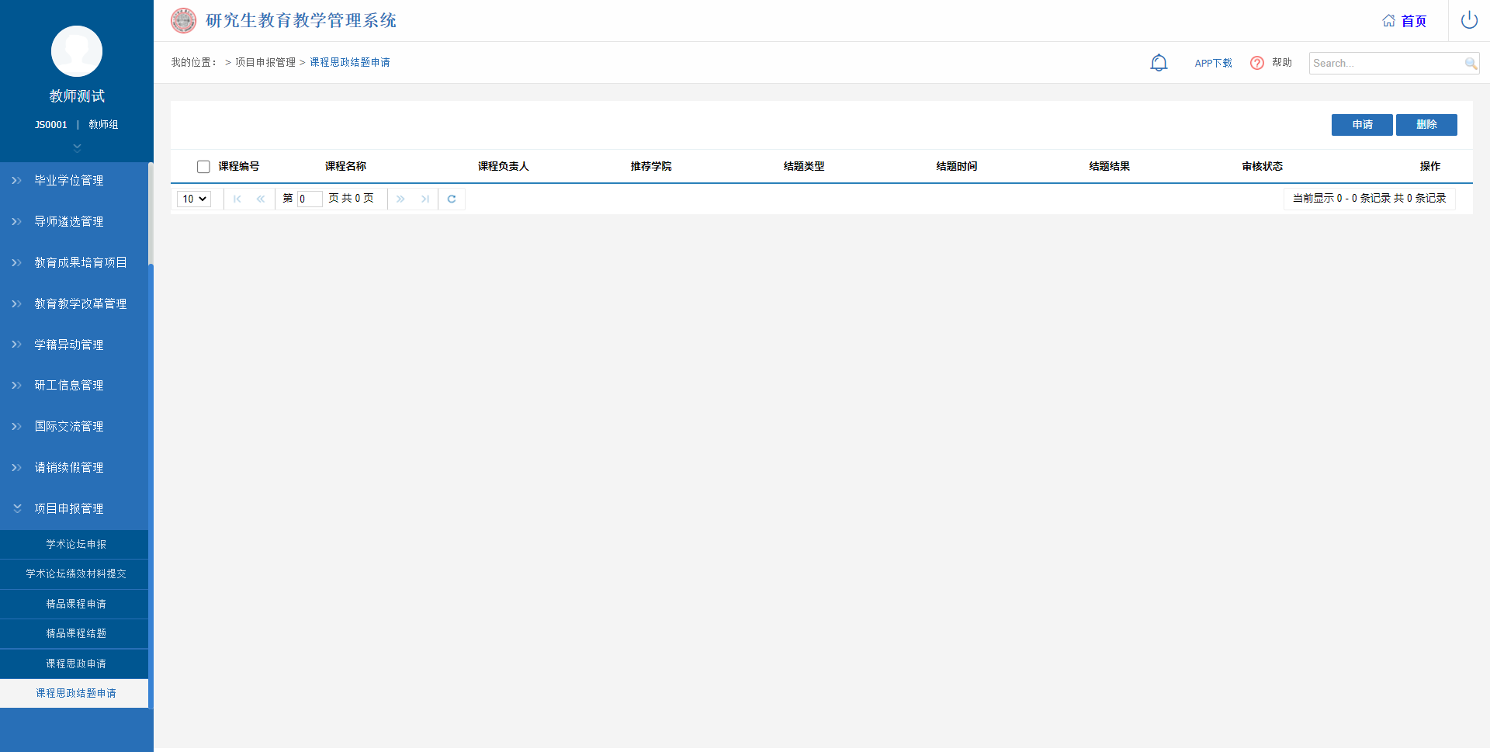
图：课程思政结题申请
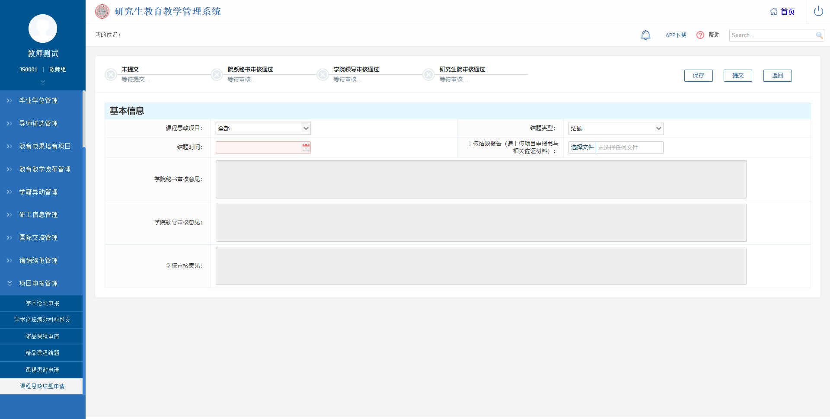
图：课程思政结题申请—申请

